[ 시스템명: 플래시톡 시스템 ]

소프트웨어 요구사항 명세서(SRS)

2026년 04월 23일

분 반 | 1분반
팀 명 | 말모이
팀 원 | 2633608 김민성  2633610임효진

문서 제/개정 이력표

0.1 | 2026.04.23 | 김민성 (서명) | 분석 모델의 통신 다이어그램, 스토리 보드 추가
0.1 | 2026.04.18 | 김민성 (서명) | 최초 작성 | 고객대표 (서명)
버전 | 날짜 | 작성자 | 제/개정사항 | 확인

목차
1. 개요 4
1.1 문서 목적 4
1.2 문서 개요 4
1.3 참조 문서, 용어 및 약어 5
2. 업무 모델(bm) 6
2.1 비즈니스 유스케이스 6
2.2 비즈니스 유스케이스 시나리오 7
2.3 비즈니스 활동 다이어그램 14
2.4 비즈니스 객체 다이어그램 24
3. 요구사항 모델(rm) 27
3.1 기능 요구사항 27
3.2 비기능 요구사항 29
3.3 인터페이스 요구사항 30
4. 분석 모델(am) 32
4.1 기능 분석 32
4.2 구조 분석 40
4.3 행위 분석 46
4.4 인터페이스 분석 73
4.5 제약 사항 73
5. 부록 74
5.1 요구사항 추적표(RTM) 74
75

1. 개요

1.1 문서 목적
본 문서는 학교 환경 기반의 실시간 웹 채팅 시스템인 플래시톡(FlashTalk) 시스템의 소프트웨어 요구사항을 명세하기 위한 소프트웨어 요구사항 명세서(SRS)로써, 본 SRS는 개발팀, 검증팀, 프로젝트 이해관계자 간의 공통 참조 문서이자 요구사항의 공식 기준선(baseline)으로서 다음을 목적으로 한다.
- 요구사항 명세 기준: 플래시톡 시스템이 수행해야 할 핵심 기능(실시간 휘발성 채팅, 파일 전송, 외부 API 연동 등)과 제약조건, 성능, 보안(접근 통제 및 기밀성), 인터페이스 요구사항을 명확히 정의한다. 정의된 요구사항은 향후 시스템 설계, 구현, 통합, 검증 활동의 절대적인 공식 기준으로 사용된다.
- 검증·추적 기준: 각 요구사항이 상위 비즈니스 모델(BM)로부터 합리적으로 도출되었음을 명시하고 그 근거를 제공한다. 요구사항 추적표(RTM)를 통해 분석·설계·구현·시험 산출물까지 요구사항 단위의 일관된 추적성을 유지하여 시스템의 무결성을 보장한다.
- 프로젝트 커뮤니케이션 도구: 고객(사용자), 관리자, 개발자 등 이해관계자 간 요구사항 해석의 차이를 최소화하기 위한 공통 언어를 제공한다. 또한, 개발 진행 중 발생하는 요구사항 변경 관리 시 시스템에 미치는 영향 범위를 평가하고 승인·반영 여부를 판단하는 핵심 기준 문서로 활용한다.

1.2 문서 개요
이 문서는 플래시톡(FlashTalk) 시스템의 체계적인 분석과 명세를 위해 다음과 같은 구성으로 이루어진다.
- 2장 업무 모델(BM): 시스템이 도입되는 비즈니스 환경과 업무 맥락을 정의한다. 비즈니스 유스케이스 및 시나리오, 비즈니스 활동 다이어그램과 객체 다이어그램을 통해 전반적인 업무 흐름과 구조를 기술한다.
- 3장 요구사항 모델(RM): 도출된 업무 모델을 바탕으로 시스템의 3.1 기능 요구사항(회원 관리, 채팅, 대화방 관리 등), 3.2 비기능 요구사항(보안, 성능, 신뢰성 등), 3.3 인터페이스 요구사항(UI, 통신, 외부 API 연동 등)을 구체적으로 명세한다.
- 4장 분석 모델(AM): 명세된 요구사항을 충족하기 위한 시스템의 논리적 아키텍처를 제시한다. 4.1 기능 분석, 4.2 구조 분석(논리 클래스 등), 4.3 행위 분석(상태, 순서 흐름 등), 4.4 인터페이스 분석을 기술하며, 개발 시 준수해야 할 4.5 제약 사항을 정의한다.
- 5장 부록: 도출된 요구사항들이 설계와 구현 전반에 걸쳐 누락 없이 반영되었는지 확인하고 검증하기 위한 핵심 도구인 5.1 요구사항 추적표(RTM)를 수록한다.

1.3 참조 문서 및 용어/약어
프로젝트 헌장(PC) 및 비즈니스 모델(BM) 문서, 2026.4.11
문제 기술서(SOP) 문서, 2026.4.13.
요구사항 모델(RM), 2026.04.14
분석 모델(AM), 2026.04.17
요구사항 추적표(RTM), 2026.04.18
용어 | 설명
플래시 채팅 | 본 시스템의 채팅 방식으로, 현재 접속중인 다른 사용자와 채팅 할 수 있는 임시 채팅 시스템이다.
PC | 프로젝트 목적, 범위, 주요 산출물, 예산, 일정, 이해관계자 등을 상위 수준에서 선언하는 프로젝트 헌장.
BM | 수익 구조, 비용 구조, 이해관계자 가치 제안 등 비즈니스 관점을 구조화한 모델 및 관련 문서.
SRD | 소프트웨어 요구사항정의서로, 본 문서를 의미하며 시스템 요구사항을 체계적으로 정의한다.
SRS | 소프트웨어 요구사항명세서로, 수업 맥락에서는 SRD와 거의 동등하게 사용되는 요구사항 명세 문서.
RTM | 요구사항과 분석·설계·구현·시험 산출물 간의 추적 관계를 관리하는 매트릭스 형태의 문서.
SOP | 운영·유지보수·장애 대응 시 따라야 할 표준 절차를 정의한 문서.

2. 업무 모델(BM)

2.1 비즈니스 유스케이스
식별 번호 | BM-01 | 작성자 | 김민성
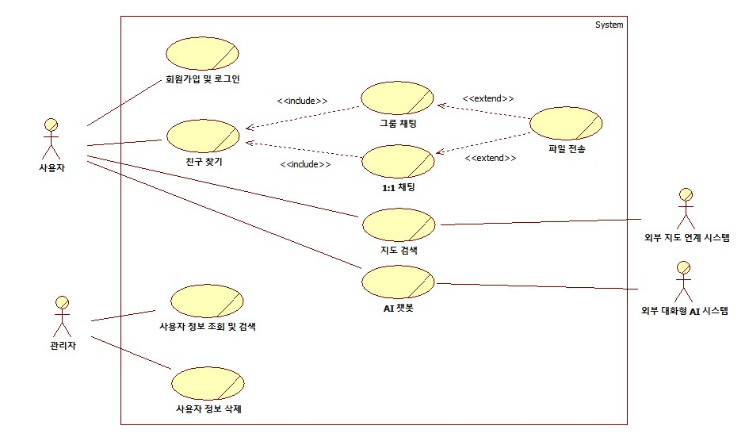

유스케이스 ID | 유스케이스 명 | 주요 액터 | 기능 설명 | 관계
BUC-01 | 회원가입 및 로그인 | 사용자 | 학번, 이름, 학교명을 입력하여 회원가입 및 로그인을 한다.
BUC-02 | 친구 찾기 | 사용자 | 학번 및 이름을 검색하여 현재 접속중인 경우, 대화하기 버튼을 눌러 대화를 시작한다. | included ← BUC-03, included ← BUC-04
BUC-03 | 1:1 채팅 | 사용자 | 현재 접속 중인 사용자 중 한 명을 선택해 1:1 채팅을 한다. | include → BUC-02, extend → BUC-06
BUC-04 | 그룹 채팅 | 사용자 | 그룹 대화방 생성 과정에 따라 다수의 사용자와 그룹 채팅을 한다. | include → BUC-02, extend → BUC-06
BUC-05 | 지도 검색 | 사용자 | 사용자가 장소나 위치를 검색한다.
BUC-06 | 파일 전송 | 사용자 | 사용자가 현재 대화방에 파일을 전송하고, 다른 사용자는 파일을 다운로드하거나 확인한다. | extended ← BUC-03, extended ← BUC-04
BUC-07 | AI 챗봇 | 사용자 | 사용자가 AI 탭(화면)에서 AI에게 대화하거나 질문한다.
BUC-08 | 사용자 정보 조회 및 검색 | 관리자 | 관리자가 전체 가입자 목록 확인 및 학번, 상태, 접속 여부 검색 기준에 따라 조건 검색을 한다.
BUC-09 | 사용자 정보 삭제 | 관리자 | 관리자가 사용자의 정보 등을 시스템에서 삭제한다.

2.2 비즈니스 유스케이스 시나리오

BUC-01 회원가입 및 로그인
항목 | 내용
설명 | 학번, 이름, 학교명을 입력하여 회원가입 및 로그인을 한다.
주요 액터 | 사용자
전제 조건 | 회원가입: 시스템의 가입한 적이 없어야 한다.  로그인: 학번과 이름, 학교명을 입력하여 가입을 완료한 상태여야 한다.
종료 조건 | 성공: 회원가입 한 id와 pw로 로그인 진행  실패: id(학번) 혹은 pw 오류로 로그인 실패
기본 흐름 | - 사용자가 사이트에 접속한다.  - 시작하기 버튼을 누른다.  - 기 가입한 회원은 학번과 이름을 입력하여 로그인하고, 미 가입 회원은 학번과 이름, 학교명을 입력하여 가입한다.  - 로그인 후 첫 페이지로 이동한다.
예외 흐름 | 가입 실패: 가입한 id(학번)이 존재할 경우, “회원 탈퇴 요청” 버튼을 눌러 관리자에게 해당 id회원 탈퇴를 요청한다.”

BUC-02 사용자 조회 및 검색
항목 | 내용
설명 | 학번 및 이름을 검색하여 현재 접속중인 경우, 대화하기 버튼을 눌러 대화를 시작한다.
주요 액터 | 사용자
전제 조건 | 시스템의 가입한 사용자가 현재 접속 중 이어야 한다.
종료 조건 | 성공: 대화하기 버튼을 눌러 사용자와 대화 시작.
기본 흐름 | - 친구 검색 버튼을 선택한다.  - 검색을 원하는 사용자의 학번과 이름을 검색한다.  - 해당 학번, 이름을 가진 사용자의 정보를 표시한다.  - “대화하기” 버튼을 눌러 대화를 시작한다.
예외 흐름 | 1. 사용자 부재: 가입하지 않은 사용자를 검색하였을 경우, “해당 사용자가 없습니다” 메시지 출력  2. 사용자 오프라인: 사용자가 현재 접속 중이 아닐 경우, 대화하기 버튼을 클릭할 수 없게 한다..

BUC-03 1:1채팅
항목 | 내용
설명 | 현재 접속 중인 사용자 중 한 명을 선택해 1:1 채팅을 한다.
주요 액터 | 사용자
전제 조건 | 두 사용자 모두 접속 중 이어야 한다.
종료 조건 | 성공: 대화방이 생성되어 대화를 진행한다.  실패: 미 접속 사용자로 인해 대화 실패
기본 흐름 | - 친구 검색을 하여 접속 중인 사용자를 조회한다.  - 대화하기 버튼을 눌러 대화방에 입장한다.  - 입력창에 텍스트를 입력하고 전송 버튼을 눌러 텍스트를 전달한다.  - 사용자의 화면에 다른 사용자가 전달한 텍스트가 화면에 표시된다.
예외 흐름 | 1. 파일 전송: 입력 창에 플러스 버튼을 누르거나 파일을 입력창에 Drag & Drop 하여 파일을 첨부하여 전송하고, 다른 사용자는 파일을 눌러 파일을 다운로드한다.

BUC-04 그룹 채팅
항목 | 내용
설명 | 그룹 대화방 생성 과정에 따라 다수의 사용자와 그룹 채팅을 한다.
주요 액터 | 사용자
전제 조건 | 시스템의 가입한 사용자들 모두 현재 접속 중이어야 한다.
종료 조건 | 성공: 선택한 사용자들과 그룹 대화방에서 대화.  실패: 미 접속 사용자로 인해 대화 실패.
기본 흐름 | - 사용자들을 검색 후 선택하여 대화방을 생성한다.  - 생성한 대화방에서 사용자들과 대화한다.
예외 흐름 | 1. 대화 종료: 사용자 모두 대화를 종료하여 대화방이 없어진다.

BUC-05 지도 검색
항목 | 내용
설명 | 사용자가 장소나 위치를 검색한다.
주요 액터 | 사용자
전제 조건 | 시스템의 로그인 중인 사용자이어야 한다.
종료 조건 | 사용자가 지도 검색 후 대화방 혹은 메인 화면으로 이동한다.
기본 흐름 | 1. 시스템의 접속하여 로그인 한다.  2. 지도 탭(페이지)에서 위치나 장소를 검색한다.
예외 흐름 | 1. 위치 정보 동의: 위치 정보 동의를 하지 않은 사용자의 경우, 위치 정보 동의 메시지 출력

BUC-06 파일 전송
항목 | 내용
설명 | 사용자가 현재 대화방에 파일을 전송하고, 다른 사용자는 파일을 다운로드하거나 확인한다.
주요 액터 | 사용자
전제 조건 | 1:1 혹은 그룹 채팅을 진행 중이어야 한다.
종료 조건 | 성공: 다른 사용자에게 파일 전송 완료.  실패: 파일 전송 실패 시, “파일을 전송할 수 없습니다” 메시지 출력
기본 흐름 | 1. 대화창의 “+” 버튼을 클릭하여 파일을 선택하거나, 파일을 끌어서 대화창에 첨부한다.  2. 첨부한 파일을 전송하거나, 추가 텍스트를 입력하여 함께 전송한다.
예외 흐름 | 1. 미 지원 파일 전송: 지원 파일(텍스트/문서/이미지)이외에 파일 전송 시, “지원 되지 않는 파일입니다” 메시지 출력”  2. 대용량 파일 전송: 대용량의 파일 전송 시, “대용량 파일을 전송할 수 없습니다.” 메시지 출력”

BUC-07 AI챗봇
항목 | 내용
설명 | 사용자가 AI 탭(화면)에서 AI에게 대화하거나 질문한다.
주요 액터 | 사용자
전제 조건 | 시스템의 로그인 중인 사용자이어야 한다.
종료 조건 | 성공: AI에게 질문 후 답변.  실패: 일정 시간 대기 후 재시도, 재시도 실패 시 “잠시 후 다시 시도하여 주세요” 메시지 출력”.
기본 흐름 | 1. 시스템의 접속하여 로그인 한다.  2. AI 탭(페이지)에서 AI에게 질문하거나 대화한다.  3. 일정 시간 후 AI가 질문에 맞는 답변을 출력한다.
예외 흐름 | 1. 질문 할당량 초과: 하루 할당량의 API 모두 소진 시, 24시간 이후 질문할 수 있습니다.” 메시지 출력

BUC-8 사용자 정보 조회 및 검색
항목 | 내용
설명 | 관리자가 전체 가입자 목록 확인 및 학번, 상태, 접속 여부 검색 기준에 따라 조건 검색을 한다.
주요 액터 | 관리자
전제 조건 | 없음
종료 조건 | 가입한 사용자 목록 및 사용자 정보 조회 성공.
기본 흐름 | 1. 학번과 이름 입력창에 관리자 ID와 비밀번호를 입력하여 관리자 화면으로 이동한다.  2. 사용자 검색 및 조회 버튼을 선택한다.  3. 사용자 조회 버튼을 선택해 사용자 목록을 조회한다.  4. 입력창에 학번 및 이름을 입력하여, 특정 사용자 정보를 조회한다.
예외 흐름 | 1. 가입 사용자 부재: 아직 가입한 사용자가 없을 경우, “조회 가능한 사용자가 없습니다.” 메시지 출력
BUC-9 사용자 정보 삭제
항목 | 내용
설명 | 관리자가 사용자의 정보 등을 시스템에서 삭제한다.
주요 액터 | 관리자
전제 조건 | 삭제하고자 하는 사용자가 가입되어 있어야 한다.
종료 조건 | 성공: 사용자 조회 후 해당 사용자 삭제 완료.  실패: 미 가입 사용자 조회로 해당 사용자 삭제 실패.
기본 흐름 | 1. 학번과 이름 입력창에 관리자 ID와 비밀번호를 입력하여 관리자 화면으로 이동한다.  2. 사용자 검색 및 조회 버튼을 선택한다.  3. 사용자 조회 버튼을 선택해 사용자 목록을 조회한다.  4. 사용자 목록에서 회원을 선택한 후, 회원 탈퇴 버튼을 선택한다.  5. 회원 탈퇴 버튼을 선택하면, “해당 회원을 탈퇴시키겠습니까?” 메시지 출력 후 “예”를 눌러 회원을 탈퇴 시키거나, “아니요”를 눌러 탈퇴를 취소한다.
예외 흐름 | 1. 회원 탈퇴 실패: 회원 탈퇴 실패 시, “회원 탈퇴를 실패했습니다.” 메시지 출력

2.3 비즈니스 활동 다이어그램
AD-01 회원가입 및 로그인
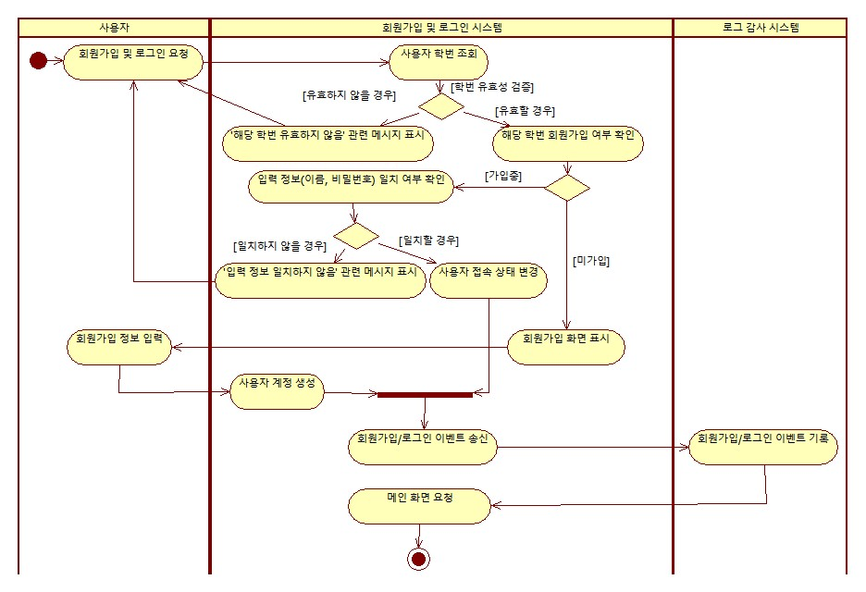

AD-02 사용자 조회 및 검색
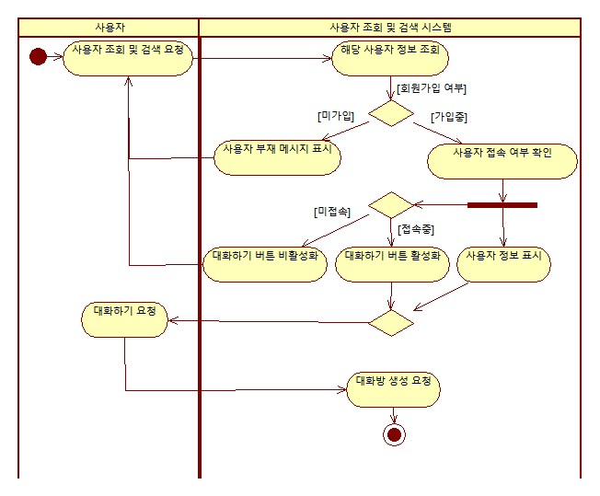

AD-03 1:1 채팅
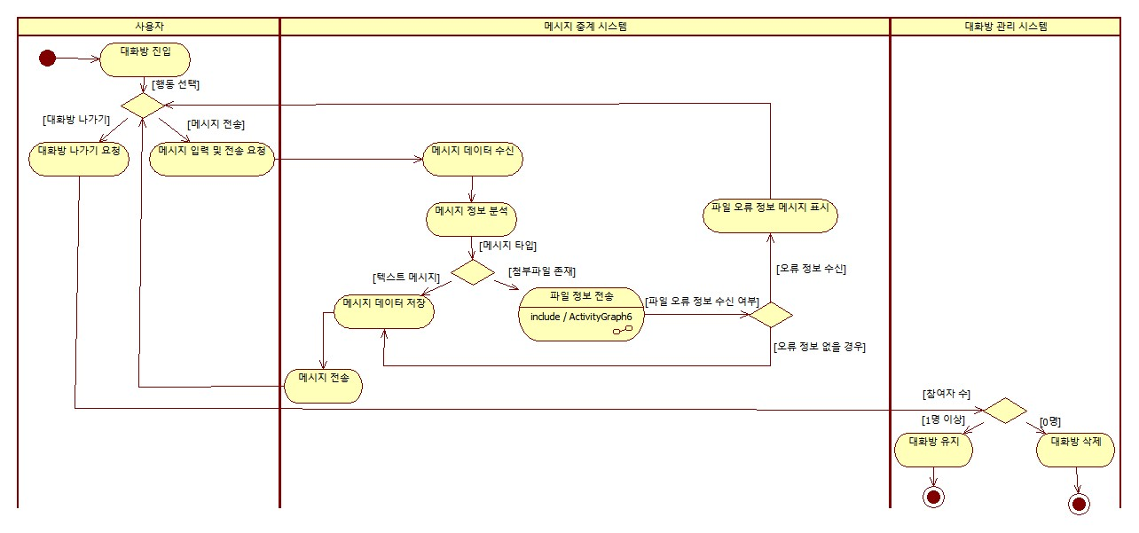

AD-04 그룹 채팅


AD-05 지도 검색
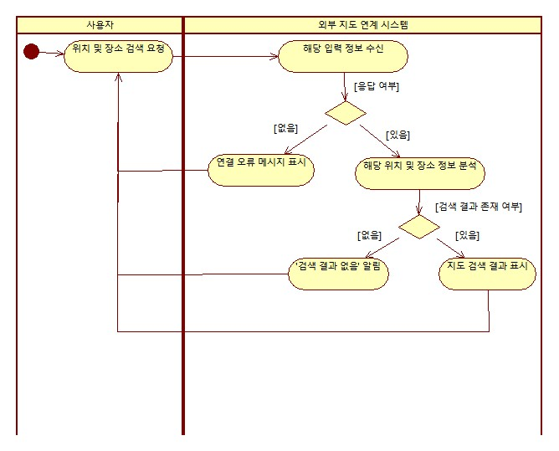

AD-06 파일 전송
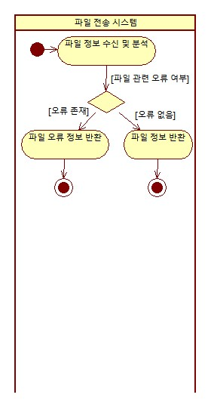

AD-07 AI챗봇
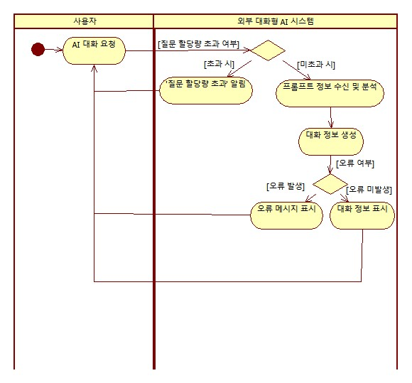

AD-08 사용자 정보 조회 및 검색
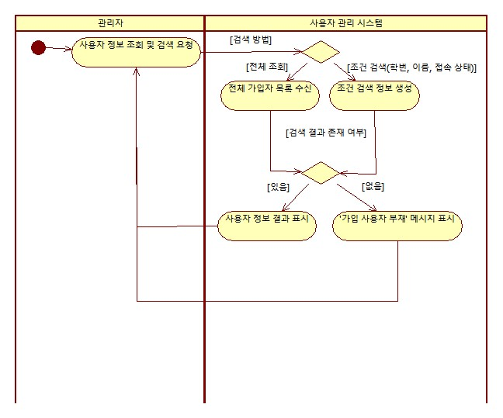

AD-09 사용자 정보 삭제
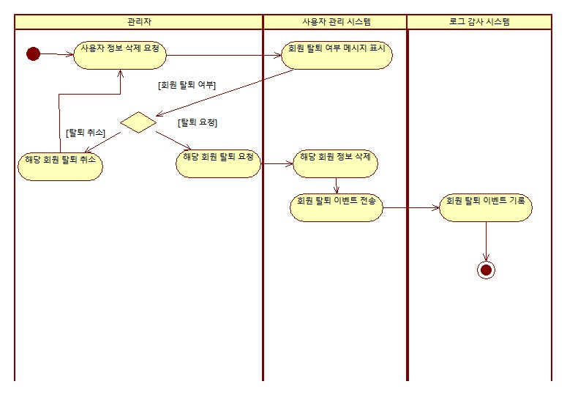

2.4 비즈니스 객체 다이어그램
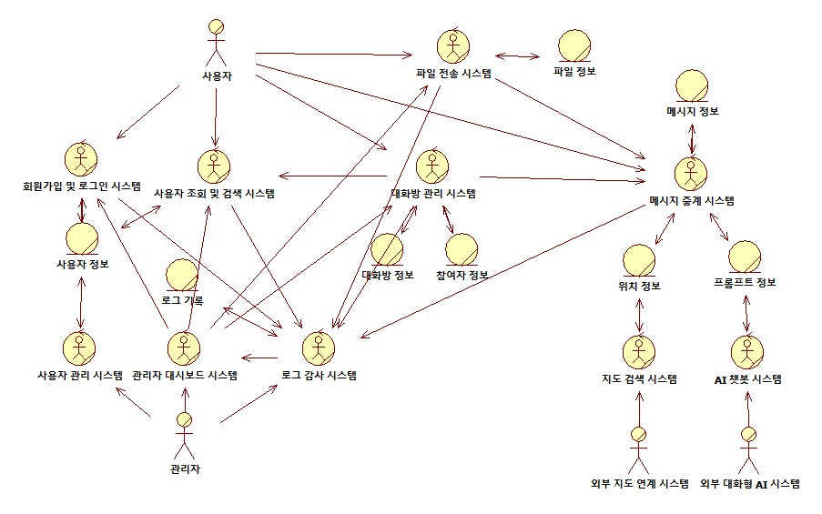

2.4.1 객체/관계 목록
객체 ID | 객체명 | 관계 목록
BO-01 | 사용자 정보 | 상호작용 관계: 회원가입 및 로그인 시스템, 대화방 관리 시스템
BO-02 | 로그 기록 | 상호작용 관계: 로그 감사 시스템
BO-03 | 대화방 정보 | 상호작용관계: 대화방 관리 시스템
BO-04 | 참여자 정보 | 상호작용 관계: 대화방 관리 시스템
BO-05 | 메시지 정보 | 상호작용 관계: 메시지 중계 시스템
BO-06 | 위치 정보 | 상호작용 관계: 지도 검색 시스템, 메시지 중계 시스템
BO-07 | 파일 정보 | 상호작용 관계: 파일 전송 시스템
BO-08 | 프롬프트 정보 | 상호작용 관계: AI 챗봇 시스템, 메시지 중계 시스템

2.4.2 비즈니스 워커 목록
워커 ID | 워커명 | 설명
BW-01 | 회원가입 및 로그인 시스템 | 사용자의 학번, 이름, 이메일의 정보에 따라 해당 정보의 존재성을 확인한 다음 회원가입 또는 로그인 과정을 수행한다.
BW-02 | 사용자 조회 및 검색 시스템 | 시스템의 전체 가입자 중 현재 접속 중인 사용자를 확인하고, 목록 정보 제공 및 사용자가 입력한 학번 또는 이름 키워드를 분석해 검색 정보를 제공한다.
BW-03 | 대화방 관리 시스템 | 현재 접속 중인 사용자 정보에 기반해 대화방 생성 및 관리를 수행하고, 대화방 삭제 조건에 따라 삭제한다.
BW-04 | 메시지 중계 시스템 | 사용자가 입력한 메시지 정보를 분석하고 제공한다.
BW-05 | 지도 검색 시스템 | 외부 지도 연계 시스템과 연동해 사용자가 입력한 검색어 키워드를 분석한 다음 해당 위치 기반 정보를 메시지 중계 시스템에 제공한다.
BW-06 | 파일 전송 시스템 | 사용자가 대화방에 보내고자 하는 파일의 정보를 분석한 다음 메시지 중계 시스템에 제공한다.
BW-07 | AI 챗봇 시스템 | 외부 대화형 AI 시스템과 연동해 사용자가 입력한 프롬프트를 분석한 다음 생성된 답변을 메시지 중계 시스템에 제공한다.
BW-08 | 사용자 관리 시스템 | 사용자 정보를 확인해 관리자 측에 제공한다.
BW-09 | 관리자 대시보드 시스템 | 로그 감사 시스템이 제공한 데이터에 따라 실시간 접속자 수, 활성 대화방 수, 에러 여부 등을 시각화하고, 시스템에서 발생한 활동 이력, 에러 로그 추적 및 제어를 수행한다.
BW-10 | 로그 감사 시스템 | 사용자 회원가입 및 접속 등의 사용자 관련 이벤트, 서버 장애와 같은 크리티컬 이벤트를 포착해 관련한 로그를 기록하고, 감사를 수행해 관리자 대시보드 시스템에 제공한다.

2.4.3 비즈니스 객체 설명
.객체 ID | 객체명 | 설명
BO-01 | 사용자 정보 | 사용자의 학번, 이름, 이메일, 현재 접속 상태에 관한 정보를 기록하는 객체.
BO-02 | 로그 기록 | 사용자 회원가입 및 로그인 등의 사용자 관련 이벤트, 서버 장애 등의 크리티컬 이벤트를 발생 시점 및 작업 내용을 기록하는 객체.
BO-03 | 대화방 정보 | 생성된 대화방의 고유 번호, 유형(1:1/그룹), 생성 시간 등의 정보를 기록하는 객체.
BO-04 | 참여자 정보 | 해당 대화방의 고유 번호, 참여자의 학번, 입장 시간 등을 기록하는 객체.
BO-05 | 메시지 정보 | 사용자들 간의 주고받은 메시지의 식별 번호, 해당 대화방 고유 번호, 보낸 사람의 학번, 텍스트 내용, 전송 시간 등을 기록하는 객체.
BO-06 | 위치 정보 | 사용자가 입력한 정보에 따라 외부 지도 연계 시스템에서 가져온 해당 위치의 장소명, 전체 주소, 위도와 경도, 웹 링크, 지도 미리보기 이미지 주소 등을 기록하는 객체.
BO-07 | 파일 정보 | 사용자가 선택한 파일에 해당하는 파일명, 용량, 형식(확장자) 등의 정보를 기록하는 객체.
BO-08 | 프롬프트 정보 | 사용자가 입력한 프롬프트 내용 및 그에 따라 생성된 답변 내용을 기록하는 객체.

3. 요구사항 모델(RM)
플래시톡(FlashTalk) 시스템이 일반 사용자 및 시스템 관리자에게 제공해야 하는 핵심 서비스와 동작(회원 관리, 실시간 휘발성 채팅, 파일 전송, AI 대화, 장소 검색 등)에 대한 기능적 요구사항을 정의한다. 본 요구사항은 유스케이스 명세서(Use Case Specification)을 기반으로 작성하며, 향후 시스템이 구현해야 할 모든 비즈니스 로직의 기준이 된다.

3.1 기능 요구사항
유스케이스 ID | 유스케이스 명 | 주요 액터 | 기능 설명 | 관계
FR-01 | 회원가입 및 로그인 | 사용자 | 학번, 이름, 학교명을 입력하여 회원가입 및 로그인을 한다.
FR-02 | 친구 찾기 | 사용자 | 학번 및 이름을 검색하여 사용자를 조회하고, 현재 접속 중인 경우, 선택하여 생성할 대화방 인원에 추가할 수 있다.
FR-03 | 플래시 채팅 | 사용자 | 현재 접속 중인 사용자 중 한 명을 선택해 1:1 채팅을 한다. | Include -> UC-04  Extend <- UC-05  Extend <- UC-07
FR-04 | 대화방 생성 | 사용자 | 사용자를 조회 후 선택하여, 대화방을 생성한다. | Include <- UC-03
FR-05 | 대화방 초대 | 사용자 | 현재 대화중인 대화방에 다른 사용자를 초대한다. | Extend -> UC-03
FR-06 | 지도 검색 | 사용자 | 사용자가 장소나 위치를 검색한다.
FR-07 | 파일 전송 | 사용자 | 사용자가 현재 대화방에 파일을 전송하고, 다른 사용자는 파일을 다운로드하거나 확인한다. | Extend -> UC-03
FR-08 | AI 챗봇 | 사용자 | 사용자가 AI 탭(화면)에서 AI에게 대화하거나 질문한다.
FR-09 | 사용자 정보 조회 및 검색 | 관리자 | 관리자가 전체 가입자 목록 확인 및 학번, 상태, 접속 여부 검색 기준에 따라 조건 검색을 한다.
FR-10 | 사용자 정보 삭제 | 관리자 | 관리자가 사용자의 정보 등을 시스템에서 삭제한다.

3.2 비기능 요구사항
플래시톡(FlashTalk) 시스템이 서비스 운영 과정에서 반드시 확보해야 할 품질 속성인 성능(실시간 응답 지연 시간, 최대 동시 접속자 수), 보안(비밀번호 암호화, 대화 내용 및 파일 기밀성), 신뢰성(장애 복구 시간, 메모리 관리) 등에 대한 요구사항을 정의한다. 요구사항 값은 실시간 통신 시스템의 특성과 강력한 프라이버시 보호 정책(휘발성 메시지)을 반영하여 설정하며, 향후 시스템 성능 테스트 및 보안 검증(V&V) 단계의 핵심 평가 지표로 활용한다.

3.2.1 보안 요구사항
요구사항 번호 | 분류 | 항목 | 요구사항 내용
4.1.1 | 보안 및 개인정보 | 파일 전송 기밀성 보장 | 사용자 간에 송수신되는 모든 파일은 당사자 외의 다른 사용자 및 시스템 관리자가 임의로 열람하거나 외부에 공개할 수 없도록 철저히 통제되어야 한다.
4.1.2 | 보안 및 개인정보 | 대화 내용 접근 통제 | 사용자 간에 주고받는 모든 텍스트 대화 내용은 철저한 접근 제어를 통해 다른 사용자 및 시스템 관리자에 의해 절대 열람될 수 없어야 한다.

3.2.2 성능 요구사항
요구사항 번호 | 분류 | 항목 | 요구사항 내용
4.2.1 | 성능 및 신뢰성 | 동시 접속 사용자 지원 | 시스템은 병목 현상이나 심각한 지연 없이 최대 1,000명의 동시 접속 사용자가 원활하게 채팅 및 부가 기능을 사용할 수 있는 성능을 제공해야 한다.
4.2.2 | 성능 및 신뢰성 | 서버 장애 목표 복구 시간 (RTO) | 치명적인 서버 장애 등으로 인한 시스템 전면 중단 발생 시, 장애 발생 시점으로부터 최대 24시간 이내에 정상적인 서비스 복구가 가능해야 한다.
4.2.3 | 성능 및 신뢰성 | 감사 로그 기록 및 조회 | 사용자 계정 이벤트(가입, 접속 등) 및 시스템 크리티컬 이벤트(서버 장애 등)를 데이터베이스에 기록하고, 인가된 관리자가 이를 안전하게 조회할 수 있어야 한다.
4.2.4 | 성능 및 신뢰성 | 세션 종료 시 데이터 완전 삭제 | 시스템의 '휘발성 메시지' 정책에 따라, 대화 종료 후 일정 시간이 경과하면 이전 대화 내용은 서버 메모리 및 화면에서 완전히 삭제되어야 하며, 이후 새 대화 세션으로만 시작할 수 있어야 한다.

3.2.3 유지보수 요구사항
요구사항 번호 | 분류 | 항목 | 요구사항 내용
4.3.1 | 유지보수성 | 서버 확장성 (Scalability) 보장 | 향후 서비스 규모 확대로 인한 트래픽 및 사용자 증가에 대비하여, 서버 인프라의 확장(Scale-out 또는 Scale-up)이 구조적으로 용이하게 설계되어야 한다.

3.2.4 UI/UX 요구사항
요구사항 번호 | 분류 | 항목 | 요구사항 내용
4.4.1 | 사용자 경험 및 UI | 직관적인 UI/UX 설계 | 사용자가 별도의 매뉴얼 숙지나 사전 학습 없이도 회원가입, 로그인부터 메인 대화 기능까지 직관적으로 파악하고 사용할 수 있는 높은 수준의 편의성을 제공해야 한다.

3.3 인터페이스 요구사항
플래시톡(FlashTalk) 시스템이 접속하는 사용자, 통신 네트워크 환경, 그리고 외부 서비스(지도 검색 API, AI 모델 API)와 상호작용하기 위한 내·외부 인터페이스 요구사항을 정의한다. 사용자 화면(UI)의 반응형 규격, 클라이언트-서버 간 데이터 통신 규약(RESTful API, WebSocket), 또한, 외부 API 연동을 위한 세부 프로토콜은 본 요구사항을 바탕으로 작성될 시스템 설계서(SDD) 및 API 명세서를 따른다.

3.3.1 사용자 인터페이스(UI) 요구사항
분류 | 항목 | 요구사항 내용
성능 및 신뢰성 | 동시 접속 사용자 지원 | 시스템은 병목 현상이나 심각한 지연 없이 최대 1,000명의 동시 접속 사용자가 원활하게 채팅 및 부가 기능을 사용할 수 있는 성능을 제공해야 한다.
성능 및 신뢰성 | 서버 장애 목표 복구 시간 (RTO) | 치명적인 서버 장애 등으로 인한 시스템 전면 중단 발생 시, 장애 발생 시점으로부터 최대 24시간 이내에 정상적인 서비스 복구가 가능해야 한다.
성능 및 신뢰성 | 감사 로그 기록 및 조회 | 사용자 계정 이벤트(가입, 접속 등) 및 시스템 크리티컬 이벤트(서버 장애 등)를 데이터베이스에 기록하고, 인가된 관리자가 이를 안전하게 조회할 수 있어야 한다.
성능 및 신뢰성 | 세션 종료 시 데이터 완전 삭제 | 시스템의 '휘발성 메시지' 정책에 따라, 대화 종료 후 일정 시간이 경과하면 이전 대화 내용은 서버 메모리 및 화면에서 완전히 삭제되어야 하며, 이후 새 대화 세션으로만 시작할 수 있어야 한다.

3.3.2 소프트웨어 및 통신 인터페이스 요구사항
분류 | 항목 | 요구사항 내용
소프트웨어 및 통신 인터페이스 | RESTful API 기반 통신 | 화면(Front-end)과 제어 서버(Back-end) 간의 정적 데이터 통신(회원 관리, 파일 정보 조회 등)은 RESTful API 아키텍처와 JSON 포맷을 준수해야 한다.
소프트웨어 및 통신 인터페이스 | 실시간 양방향 통신 | 휘발성 메시지의 즉각적인 전송 및 실시간 접속 상태 갱신을 위해, 클라이언트-서버 간 WebSocket 또는 STOMP 프로토콜을 사용해야 한다.

3.3.3 외부 시스템 인터페이스
분류 | 항목 | 요구사항 내용
외부 시스템 인터페이스 | 지도 API 연동 | 카카오, 네이버, 구글 등의 외부 지도 API 규격에 맞춰 장소/주소 검색 요청을 전송하고, JSON 응답 데이터를 파싱하여 화면에 제공해야 한다.
외부 시스템 인터페이스 | AI API 스트리밍 연동 | 구글(Gemini) API와 연동하며, 응답 대기 시간을 최소화하기 위해 답변 데이터를 스트리밍(Streaming) 방식으로 수신하고 렌더링해야 한다.

4. 분석 모델(AM)

4.1 기능 분석

4.1.1 유스케이스 다이어그램
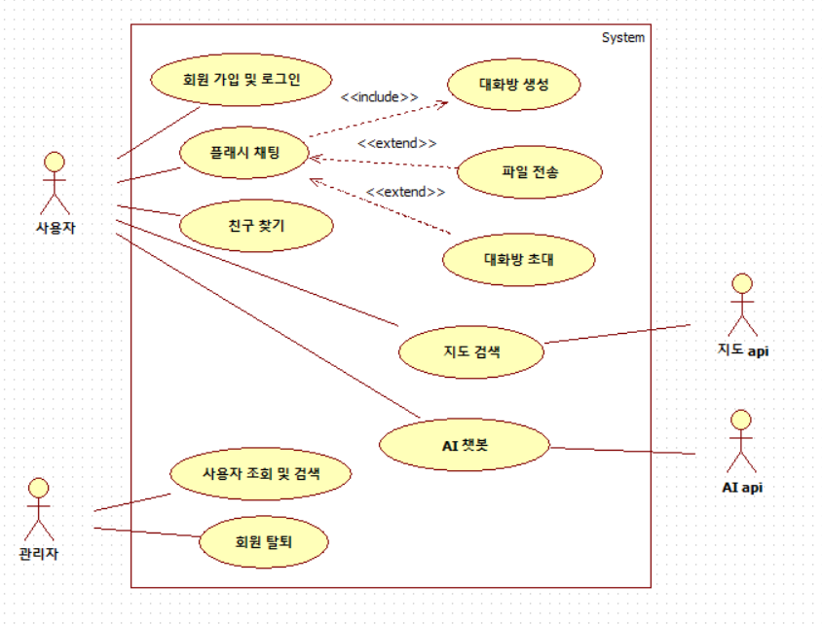

4.1.2 유스케이스 시나리오

FR-01 회원가입 및 로그인
항목 | 내용
설명 | 학번, 이름, 학교명을 입력하여 회원가입 및 로그인을 한다.
주요 액터 | 사용자
전제 조건 | 회원가입: 시스템의 가입한 적이 없어야 한다.  로그인: 학번과 이름, 학교명을 입력하여 가입을 완료한 상태여야 한다.
종료 조건 | 성공: 회원가입 한 id와 pw로 로그인 진행  실패: id(학번) 혹은 pw 오류로 로그인 실패
기본 흐름 | - 사용자가 사이트에 접속한다.  - 시작하기 버튼을 누른다.  - 기 가입한 회원은 학번과 이름을 입력하여 로그인하고, 미 가입 회원은 학번과 이름, 학교명을 입력하여 가입한다.  - 로그인 후 첫 페이지로 이동한다.
예외 흐름 | 가입 실패: 가입한 id(학번)이 존재할 경우, “회원 탈퇴 요청” 버튼을 눌러 관리자에게 해당 id회원 탈퇴를 요청한다.”

FR-02 사용자 조회 및 검색
항목 | 내용
설명 | 학번 및 이름을 검색하여 현재 접속중인 경우, 사용자를 선택하여 대화를 시작할 수 있다.
주요 액터 | 사용자
전제 조건 | 시스템의 가입한 사용자가 현재 접속 중 이어야 한다.
종료 조건 | 성공: 입력한 학번과 이름의 사용자가 현재 접속 중  실패: 입력한 학번과 이름의 사용자가 미 접속 혹은 미 가입
기본 흐름 | - 친구 검색 버튼을 선택한다.  - 검색을 원하는 사용자의 학번과 이름을 검색한다.  - 해당 학번, 이름을 가진 사용자의 정보를 표시한다.  - 현재 접속 중인 경우 사용자를 선택하여 대화방 인원에 추가한다..
예외 흐름 | 1. 사용자 부재: 가입하지 않은 사용자를 검색하였을 경우, “해당 사용자가 없습니다” 메시지 출력  2. 사용자 오프라인: 사용자가 현재 접속 중이 아닐 경우, 대화방에 추가할 수 없게 한다..

FR-03 플래시 채팅
항목 | 내용
설명 | 현재 접속 중인 사용자를 선택해 채팅을 한다.
주요 액터 | 사용자
전제 조건 | 두 사용자 모두 접속 중 이어야 한다.
종료 조건 | 성공: 대화방이 생성되어 대화를 진행한다.  실패: 미 접속 사용자로 인해 대화 실패
기본 흐름 | - 친구 검색을 하여 접속 중인 사용자를 조회한다.  - 대화를 원하는 사용자들을 선택한다.  - 사용자들을 선택 후, 대화하기 버튼을 눌러 대화방에 생성되어 입장한다.  - 입력창에 텍스트를 입력하고 전송 버튼을 눌러 텍스트를 전달한다.  - 사용자의 화면에 다른 사용자가 전달한 텍스트가 화면에 표시된다.
예외 흐름 | 1. 파일 전송: 입력 창에 플러스 버튼을 누르거나 파일을 입력창에 Drag & Drop 하여 파일을 첨부하여 전송하고, 다른 사용자는 파일을 눌러 파일을 다운로드한다.  2. 사용자 초대: 화면에 초대하기 버튼을 눌러 현재 대화방에 현재 접속중인 다른 사용자를 조회 후 초대한다.

FR-04대화방 생성
항목 | 내용
설명 | 사용자를 검색 후 선택하여, 고유한 식별 번호를 가진 대화방을 생성해 참여할 사용자의 학번을 해당 방에 매핑해 논리적인 대화 공간을 구축한다.
주요 액터 | 사용자
전제 조건 | 시스템의 가입한 사용자들 모두 현재 접속 중이어야 한다.
종료 조건 | 성공: 선택한 사용자들이 대화할 수 있는 대화방 생성  실패: 미 접속 사용자 선택으로 인해 대화방 생성 실패.
기본 흐름 | - 친구 검색 버튼으로 사용자를 조회한다.  - 대화하고 싶은 사용자를 선택한다.  - 대화하기 버튼을 눌러 선택한 사용자들과 대화할 수 있는 대화방을 생성한다.
예외 흐름 | 없음

FR-05대화방 초대
항목 | 내용
설명 | 사용자가 현재 참여 중인 대화방에 다른 사용자를 초대한다.
주요 액터 | 사용자
전제 조건 | 대화방이 생성되어 있고, 접속 중인 사용자이어야 한다.
종료 조건 | 성공: 현재 대화방에 접속 중인 사용자 초대  실패: 사용자 미 접속으로 인해 초대 실패.
기본 흐름 | - 대화 화면의 “초대하기”버튼을 선택한다.  - 사용자의 학번, 이름을 검색하는 화면을 표시한다.  - 학번 및 이름을 입력하여 사용자 검색.  - “초대하기” 버튼을 눌러 검색한 사용자를 대화방에 초대한다.
예외 흐름 | 사용자 초대 실패: 미 가입한 사용자일 경우 “해당 사용자가 없습니다” 메시지 출력

FR-06 지도 검색
항목 | 내용
설명 | 사용자가 장소나 위치를 검색한다.
주요 액터 | 사용자
전제 조건 | 시스템의 로그인 중인 사용자이어야 한다.
종료 조건 | 사용자가 지도 검색 후 대화방 혹은 메인 화면으로 이동한다.
기본 흐름 | 1. 시스템의 접속하여 로그인 한다.  2. 지도 탭(페이지)에서 위치나 장소를 검색한다.
예외 흐름 | 1. 위치 정보 동의: 위치 정보 동의를 하지 않은 사용자의 경우, 위치 정보 동의 메시지 출력

FR-07파일 전송
항목 | 내용
설명 | 사용자가 현재 대화방에 파일을 전송하고, 다른 사용자는 파일을 다운로드하거나 확인한다.
주요 액터 | 사용자
전제 조건 | 1:1 혹은 그룹 채팅을 진행 중이어야 한다.
종료 조건 | 성공: 다른 사용자에게 파일 전송 완료.  실패: 파일 전송 실패 시, “파일을 전송할 수 없습니다” 메시지 출력
기본 흐름 | 1. 대화창의 “+” 버튼을 클릭하여 파일을 선택하거나, 파일을 끌어서 대화창에 첨부한다.  2. 첨부한 파일을 전송하거나, 추가 텍스트를 입력하여 함께 전송한다.
예외 흐름 | 1. 미 지원 파일 전송: 지원 파일(텍스트/문서/이미지)이외에 파일 전송 시, “지원되지 않는 파일입니다” 메시지 출력”  2. 대용량 파일 전송: 대용량의 파일 전송 시, “대용량 파일을 전송할 수 없습니다.” 메시지 출력”

FR-08 AI챗봇
항목 | 내용
설명 | 사용자가 AI 탭(화면)에서 AI에게 대화하거나 질문한다.
주요 액터 | 사용자
전제 조건 | 시스템의 로그인 중인 사용자이어야 한다.
종료 조건 | 성공: AI에게 질문 후 답변.  실패: 일정 시간 대기 후 재시도, 재시도 실패 시 “잠시 후 다시 시도하여 주세요” 메시지 출력”.
기본 흐름 | 1. 시스템의 접속하여 로그인 한다.  2. AI 탭(페이지)에서 AI에게 질문하거나 대화한다.  3. 일정 시간 후 AI가 질문에 맞는 답변을 출력한다.
예외 흐름 | 1. 질문 할당량 초과: 하루 할당량의 API 모두 소진 시, 24시간 이후 질문할 수 있습니다.” 메시지 출력

FR-09 사용자 정보 조회 및 검색
항목 | 내용
설명 | 관리자가 전체 가입자 목록 확인 및 학번, 상태, 접속 여부 검색 기준에 따라 조건 검색을 한다.
주요 액터 | 관리자
전제 조건 | 없음
종료 조건 | 가입한 사용자 목록 및 사용자 정보 조회 성공.
기본 흐름 | 1. 학번과 이름 입력창에 관리자 ID와 비밀번호를 입력하여 관리자 화면으로 이동한다.  2. 사용자 검색 및 조회 버튼을 선택한다.  3. 사용자 조회 버튼을 선택해 사용자 목록을 조회한다.  4. 입력창에 학번 및 이름을 입력하여, 특정 사용자 정보를 조회한다.
예외 흐름 | 1. 가입 사용자 부재: 아직 가입한 사용자가 없을 경우, “조회 가능한 사용자가 없습니다.” 메시지 출력

FR-10 회원 탈퇴
항목 | 내용
설명 | 관리자가 사용자의 정보 등을 시스템에서 삭제한다.
주요 액터 | 관리자
전제 조건 | 삭제하고자 하는 사용자가 가입되어 있어야 한다.
종료 조건 | 성공: 사용자 조회 후 해당 사용자 삭제 완료.  실패: 미 가입 사용자 조회로 해당 사용자 삭제 실패.
기본 흐름 | 1. 학번과 이름 입력창에 관리자 ID와 비밀번호를 입력하여 관리자 화면으로 이동한다.  2. 사용자 검색 및 조회 버튼을 선택한다.  3. 사용자 조회 버튼을 선택해 사용자 목록을 조회한다.  4. 사용자 목록에서 회원을 선택한 후, 회원 탈퇴 버튼을 선택한다.  5. 회원 탈퇴 버튼을 선택하면, “해당 회원을 탈퇴시키겠습니까?” 메시지 출력 후 “예”를 눌러 회원을 탈퇴 시키거나, “아니요”를 눌러 탈퇴를 취소한다.
예외 흐름 | 1. 회원 탈퇴 실패: 회원 탈퇴 실패 시, “회원 탈퇴를 실패했습니다.” 메시지 출력

4.2 구조 분석
4.2.1 BCE 다이어그램
식별 번호 | BCE-01 | 작성자 | 김민성
유스케이스명 | 플래시 채팅 흐름 | 출처 | FR-01~04
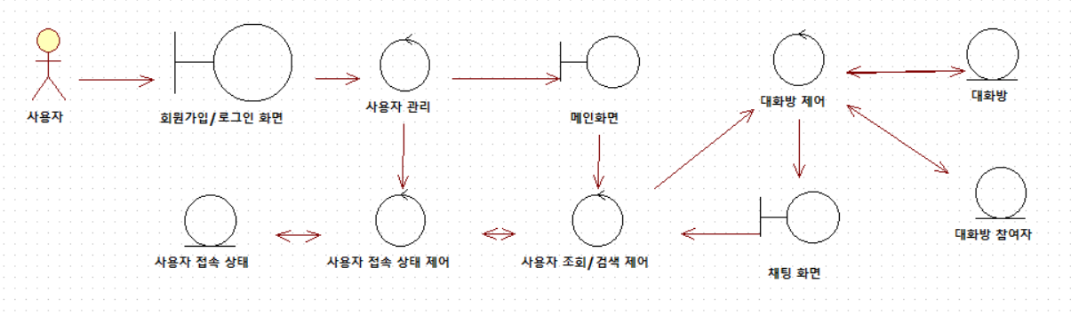

순서 | 호출 클래스 | 수신 클래스 | 연결 방식 | 설명 (협력 내용)
1 | 회원가입/로그인화면 (B) | 사용자 관리 (C) | 요청 (Request) | 사용자가 회원 가입 및 로그인을 요청한다.
2 | 사용자 관리 (C) | 사용자 접속 상태 제어 (C) | 요청 (Request) | 사용자 정보를 확인 후 접속 상태 갱신을 요청한다.
3 | 사용자 접속 상태 제어 (C) | 사용자 접속 상태(E) | 갱신 (Update) | 요청 받은 사용자의 접속 상태를 갱신한다.
4 | 메인 화면 (B) | 사용자 조회/검색 제어 (C) | 요청 (Request) | 사용자의 친구 찾기 요청을 사용자 조회 검색 제어에게 전달한다.
5 | 사용자 조회/검색 제어 (C) | 사용자 접속 상태 제어 (C) | 요청 (Request) | 입력한 사용자의 접속 여부를 요청한다.
6 | 사용자 접속 상태 제어 (C) | 사용자 접속 상태(E) | 조회 (Query) | 사용자의 접속 여부를 조회한다.
7 | 사용자 접속 상태(E) | 사용자 접속 상태 제어 (C) | 응답 (Response) | 사용자의 접속 여부를 응답한다.
8 | 사용자 접속 상태 제어 (C) | 사용자 조회/검색 제어 (C) | 응답 (Response) | 사용자의 접속 여부를 전달한다
9 | 사용자 조회/검색 제어 (C) | 대화방 제어 (C) | 요청 (Request) | 사용자 정보와 함께 대화방 제어에게 대화방 생성을 요청한다.
10 | 대화방 제어 (C) | 대화방 (E) | 생성 (Creates) | 요청 받은 사용자 정보로 대화방을 생성한다.
11 | 대화방 (E) | 대화방 제어 (C) | 리턴/콜백 (Return) | 대화방 생성이 완료되었음을 응답한다.
12 | 대화방 제어 (C) | 대화방 (E) | 생성 (Creates) | 생성한 대화방 정보로 대화방 참여자 정보를 생성한다.
13 | 대화방 (E) | 대화방 제어 (C) | 리턴/콜백 (Return) | 대화방 참여자 정보가 생성되었음을 응답한다.
14 | 대화방 제어 (C) | 채팅 화면 (B) | 화면 갱신 (View Update) | 대화방 정보를 바탕으로 채팅 화면에 전달한다.

식별 번호 | BCE-02 | 작성자 | 김민성
유스케이스명 | 대화방 초대 | 출처 | FR-05
사전 조건 | 사용자가 이미 로그인하여 '채팅 화면(B)'에 진입해 있는 상태이다.
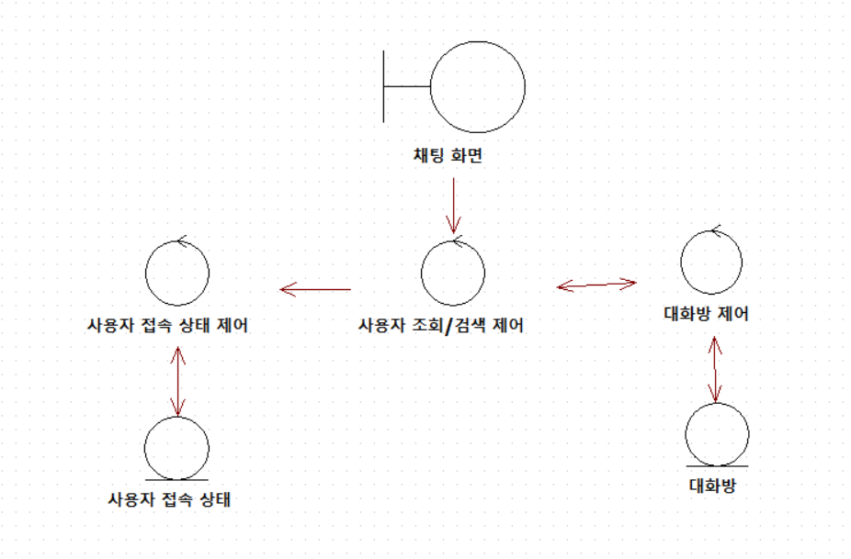

순서 | 호출 클래스 | 수신 클래스 | 연결 방식 | 설명 (협력 내용)
1 | 채팅 화면 (B) | 파일 제어 (C) | 요청 (Request)` | 사용자가 파일 전송을 요청한다.
2 | 파일 제어 (C) | 파일 정보 (E) | 생성 (Create) | 파일 메타데이터(경로, 용량 등)를 파일 정보 테이블에 생성(저장)한다.
3 | 파일 정보 (E) | 파일 제어 (C) | 응답 (Response) | 저장한 파일의 정보를 응답한다.
4 | 파일 제어 (C) | 채팅 화면 (B) | 이벤트 푸시(Event Push) | 대화방 내의 사용자들(송/수신자)에게 파일 전송이 완료되었음을 알리고 파일 메시지를 화면에 출력한다.
5 | 채팅 화면 (B) | 파일 제어 (C) | 요청 (Request)` | 파일 다운로드를 요청한다.
6 | 파일 제어 (C) | 파일 정보 (E) | 조회 (Query) | 요청 받은 파일의 정보(메타데이터)를 조회한다.
7 | 파일 정보 (E) | 파일 제어 (C) | 응답 (Response) | 파일의 정보를 응답한다.
8 | 파일 제어 (C) | 채팅 화면 (B) | 응답 (Response) | 조회된 경로에서 실제 파일 데이터를 가져와 사용자 화면에 다운로드한다.

식별 번호 | BCE-03 | 작성자 | 김민성
유스케이스명 | 파일 전송 | 출처 | FR-07
사전 조건 | 사용자가 이미 로그인하여 '채팅 화면(B)'에 진입해 있는 상태이다.
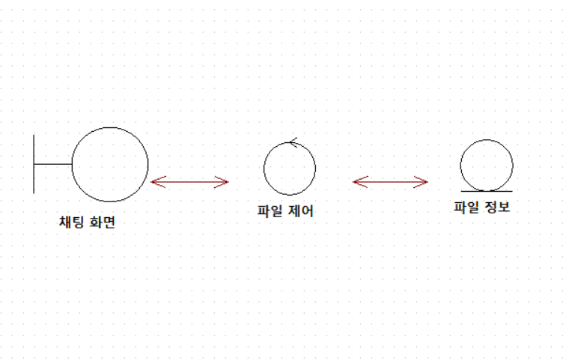

순서 | 호출 클래스 | 수신 클래스 | 연결 방식 | 설명 (협력 내용)
1 | 채팅 화면 (B) | 파일 제어 (C) | 요청 (Request)` | 사용자가 파일 전송을 요청한다.
2 | 파일 제어 (C) | 파일 정보 (E) | 생성 (Create) | 파일 메타데이터(경로, 용량 등)를 파일 정보 테이블에 생성(저장)한다.
3 | 파일 정보 (E) | 파일 제어 (C) | 응답 (Response) | 저장한 파일의 정보를 응답한다.
4 | 파일 제어 (C) | 채팅 화면 (B) | 이벤트 푸시(Event Push) | 대화방 내의 사용자들(송/수신자)에게 파일 전송이 완료되었음을 알리고 파일 메시지를 화면에 출력한다.
5 | 채팅 화면 (B) | 파일 제어 (C) | 요청 (Request)` | 파일 다운로드를 요청한다.
6 | 파일 제어 (C) | 파일 정보 (E) | 조회 (Query) | 요청 받은 파일의 정보(메타데이터)를 조회한다.
7 | 파일 정보 (E) | 파일 제어 (C) | 응답 (Response) | 파일의 정보를 응답한다.
8 | 파일 제어 (C) | 채팅 화면 (B) | 응답 (Response) | 조회된 경로에서 실제 파일 데이터를 가져와 사용자 화면에 다운로드한다.

식별 번호 | BCE-04 | 작성자 | 김민성
유스케이스명 | 지도 검색 | 출처 | FR-06
사전 조건 | 사용자가 이미 로그인하여 '메인 화면(B)'에 진입해 있는 상태이다.
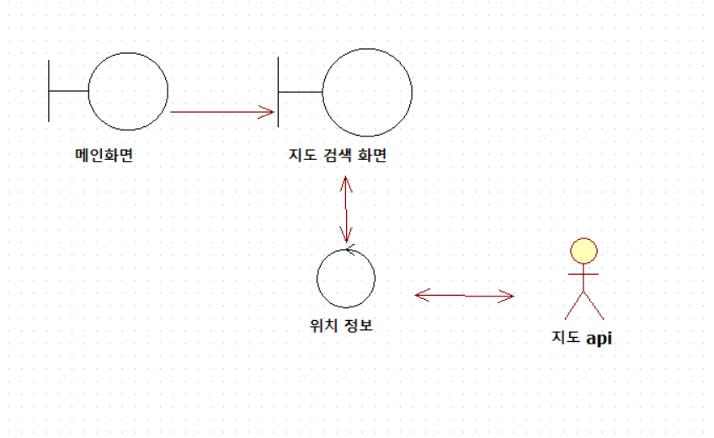

순서 | 호출 클래스 | 수신 클래스 | 연결 방식 | 설명 (협력 내용)
1 | 메인 화면 (B) | 지도 검색 화면 (B) | 요청  (Request) | 사용자가 메인 화면에서 지도 검색 화면으로 이동한다.
2 | 지도 검색 화면 (B) | 위치 정보 (C) | 요청  (Request) | 원하는 위치나 장소의 검색어와 함께 지도 정보를 요청한다.
3 | 위치 정보 (C) | 지도 api (A) | API 호출 (API Call) | 요청 받은 지도 정보를 조회한다.
4 | 지도 api (A) | 위치 정보 (C) | 응답 (Response) | 조회한 지도 정보를 응답한다.
5 | 위치 정보 (C) | 지도 검색 화면 (B) | 화면 갱신 (View Update) | 검색한 정보를 지도 검색 화면에 전달한다.

식별 번호 | BCE-05 | 작성자 | 김민성
유스케이스명 | AI 챗봇 | 출처 | FR-08
사전 조건 | 사용자가 이미 로그인하여 '메인 화면(B)'에 진입해 있는 상태이다.
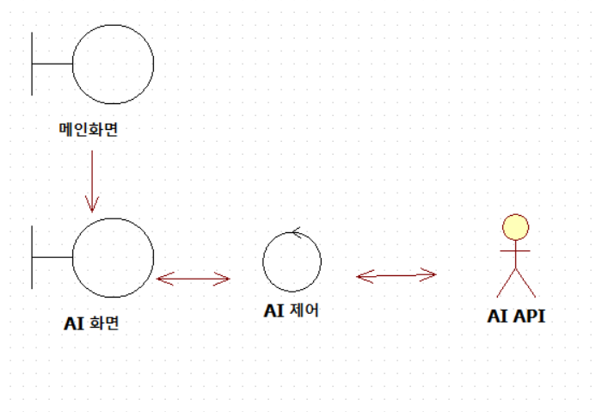

순서 | 호출 클래스 | 수신 클래스 | 연결 방식 | 설명 (협력 내용)
1 | 메인 화면 (B) | AI 화면 (B) | 요청  (Request) | 사용자가 메인 화면에서 AI 화면으로 이동한다.
2 | AI 화면 (B) | AI 제어 (C) | 요청 (Request) | 사용자가 입력한 질문(프롬프트) 데이터를 AI 제어 클래스에 전달하여 답변 생성을 요청한다.
3 | AI 제어 (C) | AI API (A) | API 호출 (API Call) | 전달받은 질문 데이터를 바탕으로 외부 AI 모델에 답변을 요청한다.
4 | AI API (A) | AI 제어 (C) | 응답 (Response) | AI 모델이 생성한 답변 결과 제어 클래스에 응답한다.
5 | AI 제어 (C) | AI 화면 (B) | 화면 갱신 (View Update) | 전달받은 AI의 답변 내용을 화면에 출력한다.

식별 번호 | BCE-06 | 작성자 | 김민성
유스케이스명 | 관리자 기능 흐름 | 출처 | FR-09,10
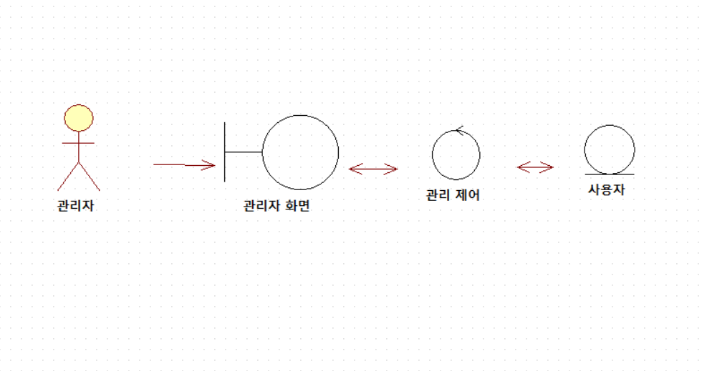

순서 | 호출 클래스 | 수신 클래스 | 연결 방식 | 설명 (협력 내용)
1 | 관리자 화면 (B) | 관리 제어 (C) | 요청  (Request) | 관리자가 사용자 정보 조회 혹은 삭제를 요청한다.
2 | 관리 제어 (C) | 사용자 (E) | 조회/삭제  (Query/Delete) | 요청 받은 작업에 따라 사용자 엔티티를 조회(Select)하거나 삭제(Delete) 처리한다.
3 | 사용자 (E) | 관리 제어 (C) | 반환 (Return) | 조회된 사용자 데이터 또는 삭제 처리 성공 여부(결과값)를 반환한다.
4 | 관리 제어 (C) | 관리자 화면 (B) | 화면 갱신 (View Update) | 처리 결과를 바탕으로 관리자 화면의 성공 메시지를 출력하고, 사용자 목록을 갱신한다.

4.3 행위 분석
4.3.1 시퀀스 다이어그램
식별 번호 | SEQ-01 | 작성자 | 임효진
다이어그램명 | 채팅 순차 다이어그램 | 출처 | FR-01~04
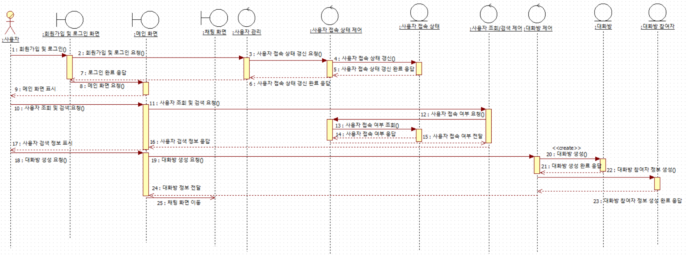

순서 | 송신자 | 수신자 | 설명 | 관련 UC
1 | 사용자 | 회원가입 및 로그인 화면 | 사용자가 자격 증명(학번 등)을 입력하여 로그인을 수행한다. | FR-01
2 | 회원가입 및 로그인 화면 | 사용자 관리 | 화면이 제어 클래스에 해당 사용자의 정보로 로그인을 요청한다. | FR-01
3 | 사용자 관리 | 사용자 접속 상태 제어 | 사용자 정보 일치 시, 제어 클래스에게 사용자 정보 갱신을 요청한다.
4 | 사용자 접속 상태 제어 | 사용자 접속 상태 | 제어 클래스가 엔티티에 접속 상태를 '온라인' 으로 갱신하도록 지시한다. | FR-01
5 | 사용자 접속 상태 | 사용자 접속 상태 제어 | 엔티티가 데이터베이스 상태 갱신 완료를 응답한다. | FR-01
6 | 사용자 접속 상태 제어 | 사용자 관리 | 제어 클래스가 사용자 관리 클래스에 상태 갱신 완료를 응답한다. | FR-01
7 | 사용자 관리 | 회원가입 및 로그인 화면 | 사용자 관리 클래스가 화면에 로그인 완료를 응답한다.
8 | 회원가입 및 로그인 화면 | 메인 화면 | 로그인 및 상태 갱신이 완료되어 메인 화면으로의 UI 이동을 요청한다. | FR-01
9 | 메인 화면 | 사용자 | 시스템이 사용자에게 메인 화면을 표시한다. | FR-01
10 | 사용자 | 메인 화면 | 사용자가 대화할 대상(친구)의 조회 및 검색을 요청한다. | FR-02
11 | 메인 화면 | 사용자 조회/검색 제어 | 화면이 검색 요청 데이터를 검색 제어 클래스로 전달한다. | FR-02
12 | 사용자 조회/검색 제어 | 사용자 접속 상태 제어 | 검색된 사용자의 현재 접속(온라인) 여부를 확인하기 위해 접속 상태 제어 클래스에 요청을 위임한다. | FR-02
13 | 사용자 접속 상태 제어 | 사용자 접속 상태 | 엔티티에서 해당 사용자의 최신 접속 여부 데이터를 조회한다. | FR-02
14 | 사용자 접속 상태 | 사용자 접속 상태 제어 | 엔티티가 조회된 접속 여부 결과를 응답한다. | FR-02
15 | 사용자 접속 상태 제어 | 사용자 조회/검색 제어 | 제어 클래스가 확인된 접속 여부 정보를 검색 제어 클래스로 전달한다. | FR-02
16 | 사용자 조회/검색 제어 | 메인 화면 | 사용자 검색 결과(온라인/오프라인 상태 포함)를 메인 화면으로 응답한다. | FR-02
17 | 메인 화면 | 사용자 | 메인 화면이 갱신되어 검색된 사용자 정보 목록을 표시한다. | FR-02
18 | 사용자 | 메인 화면 | 사용자가 검색된 대상을 선택하여 새로운 대화방 생성을 요청한다. | FR-04
19 | 메인 화면 | 대화방 제어 | 화면이 대화방 제어 클래스로 대화방 생성 요청을 전달한다. | FR-04
20 | 대화방 제어 | 대화방 | 제어 클래스가 새로운 대화방 객체(데이터)를 생성(<<create>>)한다. | FR-04
21 | 대화방 | 대화방 제어 | 대화방 생성이 완료되었음을 제어 클래스에 응답한다. | FR-04
22 | 대화방 제어 | 대화방 참여자 | 방 생성이 완료된 후, 해당 방에 사용자를 포함시키기 위한 참여자 매핑 데이터를 추가 생성한다. | FR-04
23 | 대화방 참여자 | 대화방 제어 | 참여자 데이터 생성 완료를 응답한다. | FR-04
24 | 대화방 제어 | 메인 화면 | 제어 클래스가 생성된 최종 대화방 정보를 메인 화면으로 전달한다. | FR-04
25 | 메인 화면 | 채팅 화면 | 대화방이 준비되었으므로, 메인 화면에서 실제 대화가 이루어지는 채팅 화면으로 UI를 전환(이동)한다. | FR-03

식별 번호 | SEQ-02 | 작성자 | 임효진
다이어그램명 | 대화방 초대 순차 다이어그램 | 출처 | FR-05
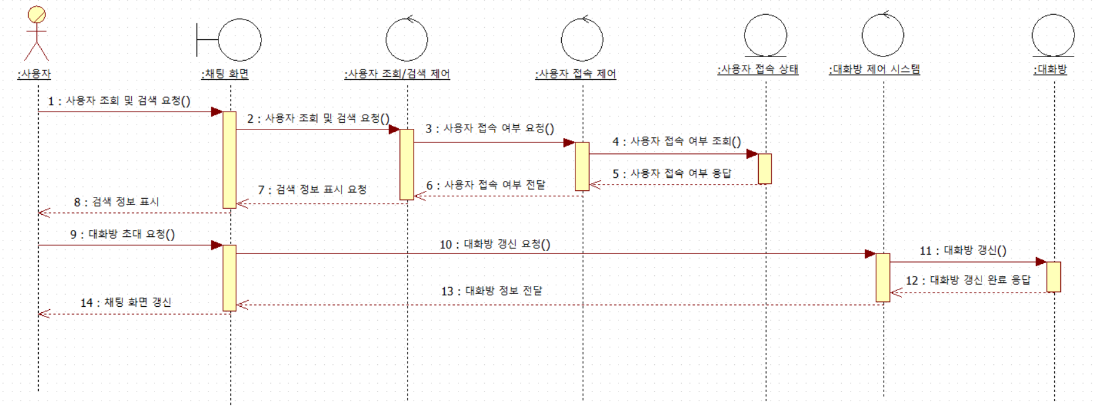

순서 | 송신자 | 수신자 | 설명 | 관련 UC
1 | 사용자 | 채팅 화면 | 사용자가 대화방에 초대할 대상을 찾기 위해 사용자 조회 및 검색을 요청한다. | FR-05
2 | 채팅 화면 | 사용자 조회/검색 제어 | 화면이 사용자의 검색 요청 데이터를 '사용자 조회/검색 제어' 클래스로 전달한다. | FR-05
3 | 사용자 조회/검색 제어 | 사용자 접속 제어 | 검색된 사용자의 현재 온라인 상태를 파악하기 위해 '사용자 접속 제어' 클래스에 접속 여부 확인을 요청한다. | FR-05
4 | 사용자 접속 제어 | 사용자 접속 상태 | 사용자 접속 제어' 클래스가 '사용자 접속 상태' 엔티티를 조회하여 실시간 접속 여부 데이터를 가져온다. | FR-05
5 | 사용자 접속 상태 | 사용자 접속 제어 | 사용자 접속 상태' 엔티티가 조회된 접속 여부 결과를 제어 클래스에 응답한다. | FR-05
6 | 사용자 접속 제어 | 사용자 조회/검색 제어 | 사용자 접속 제어' 클래스가 확인된 접속 여부 정보를 다시 '사용자 조회/검색 제어' 클래스로 전달한다. | FR-05
7 | 사용자 조회/검색 제어 | 채팅 화면 | 검색된 사용자 정보와 접속 상태 데이터를 채팅 화면에 전달하며 결과 표시를 요청한다. | FR-05
8 | 채팅 화면 | 사용자 | 채팅 화면이 갱신되어 검색된 사용자 목록(온라인/오프라인 상태 포함)을 사용자에게 표시한다. | FR-05
9 | 사용자 | 채팅 화면 | 사용자가 검색된 목록에서 특정 사용자를 선택하여 대화방 초대를 요청한다. | FR-05
10 | 채팅 화면 | 대화방 제어 시스템 | 화면이 초대 요청을 '대화방 제어 시스템' 으로 전달하여 대화방 참여자 정보 갱신을 요청한다. | FR-05
11 | 대화방 제어 시스템 | 대화방 | 대화방 제어 시스템'이 대화방 엔티티(또는 대화방 참여자 매핑 데이터)에 새로운 사용자를 추가(Update)한다. | FR-05
12 | 대화방 | 대화방 제어 시스템 | 대화방 엔티티가 데이터베이스 갱신 처리가 완료되었음을 제어 시스템에 응답한다. | FR-05
13 | 대화방 제어 시스템 | 채팅 화면 | 대화방 제어 시스템'이 갱신된 대화방 정보(새로운 참여자가 반영된 상태)를 채팅 화면으로 전달한다. | FR-05
14 | 채팅 화면 | 사용자 | 채팅 화면이 갱신되어 사용자에게 초대 완료 알림 및 추가된 참여자 목록을 표시한다. | FR-05

식별 번호 | SEQ-03 | 작성자 | 임효진
다이어그램명 | 파일 전송 다이어그램 | 출처 | FR-07
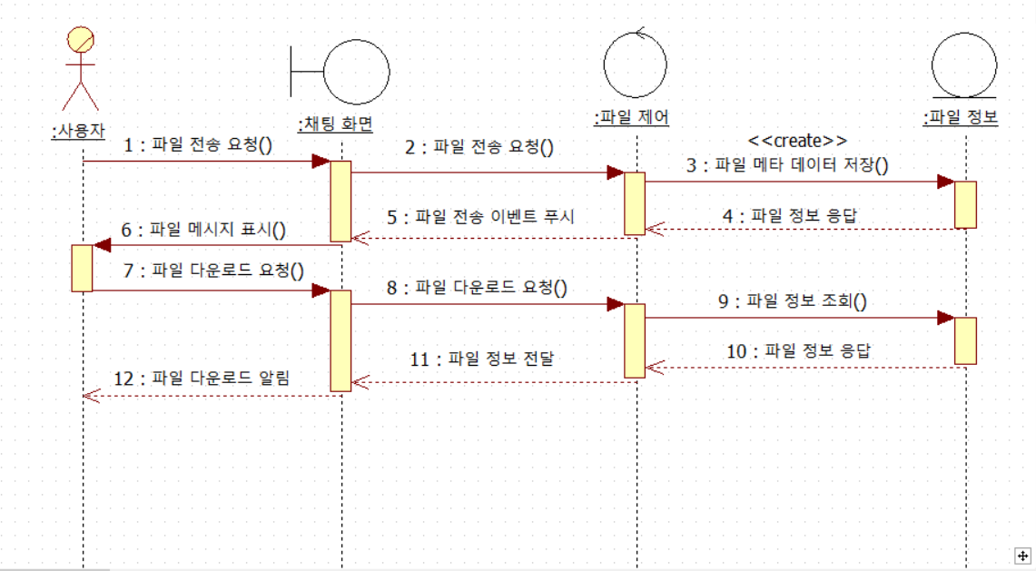

순서 | 송신자 | 수신자 | 설명 | 관련 UC
1 | 사용자 | 채팅화면 | 사용자가 대화방에서 파일 전송(업로드)을 요청한다. | FR-07
2 | 채팅화면 | 파일제어 | 채팅 화면이 사용자의 파일 전송 요청과 데이터를 파일 제어 클래스에 전달한다. | FR-07
3 | 파일제어 | 파일정보 | 파일 제어 클래스가 전달받은 파일의 메타 데이터(경로, 용량 등)를 파일 정보 엔티티에 생성(저장)한다. | FR-07
4 | 파일정보 | 파일제어 | 파일 정보 엔티티가 메타 데이터 저장 처리 결과를 파일 제어 클래스에 응답(리턴)한다. | FR-07
5 | 파일제어 | 채팅화면 | 파일 제어 클래스가 대화방 참여자들의 채팅 화면으로 파일 전송 완료 이벤트를 푸시(Push)한다. | FR-07
6 | 채팅화면 | 사용자 | 채팅 화면이 수신된 파일 메시지(UI)를 사용자에게 표시한다. | FR-07
7 | 사용자 | 채팅화면 | 사용자가 채팅 화면에 표시된 특정 파일의 다운로드를 요청한다. | FR-07
8 | 채팅화면 | 파일제어 | 채팅 화면이 사용자의 파일 다운로드 요청을 파일 제어 클래스로 전달한다. | FR-07
9 | 파일제어 | 파일정보 | 파일 제어 클래스가 다운로드할 파일의 메타 데이터(저장 경로 등)를 파일 정보 엔티티에 조회한다. | FR-07
10 | 파일정보 | 파일제어 | 파일 정보 엔티티가 조회된 파일 상세 정보를 파일 제어 클래스에 응답한다. | FR-07
11 | 파일제어 | 채팅화면 | 파일 제어 클래스가 정보를 바탕으로 실제 파일 데이터를 채팅 화면에 전달한다. | FR-07
12 | 채팅화면 | 사용자 | 채팅 화면이 사용자 기기로 파일 다운로드를 수행하고 알림을 표시한다. | FR-07

식별 번호 | SEQ-04 | 작성자 | 임효진
다이어그램명 | 지도 검색 다이어그램 | 출처 | FR-06
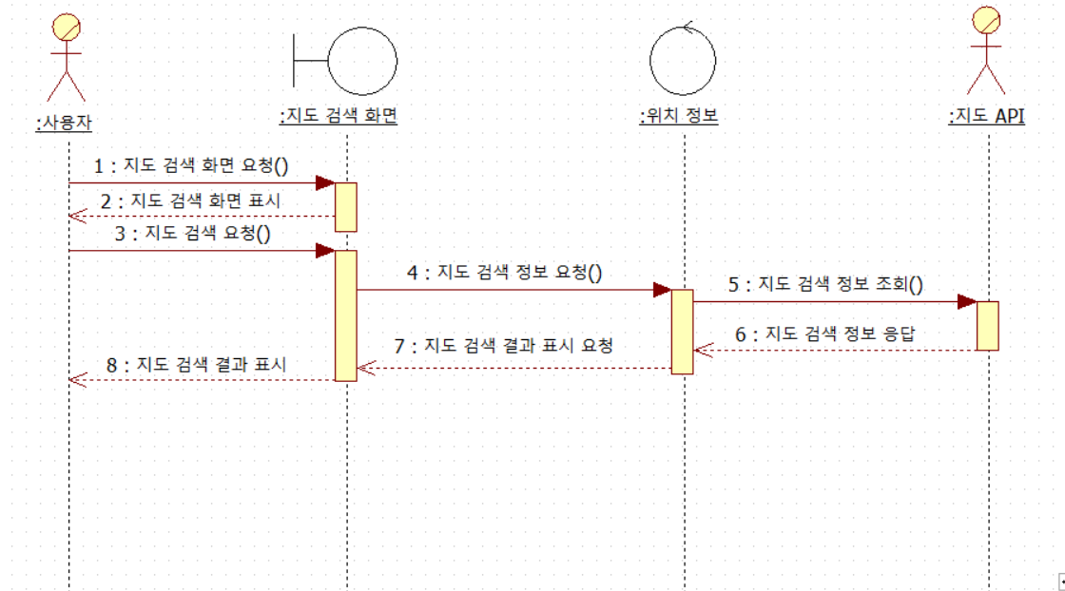

순서 | 송신자 | 수신자 | 설명 | 관련 UC
1 | 사용자 | 지도 검색 화면 | 사용자가 채팅방 또는 메인 화면에서 지도 검색 화면으로의 진입을 요청한다. | FR-06
2 | 지도 검색 화면 | 사용자 | 시스템이 사용자에게 지도 검색용 UI 화면을 표시한다. | FR-06
3 | 사용자 | 지도 검색 화면 | 사용자가 원하는 장소나 주소(검색어)를 입력하고 지도 검색을 요청한다. | FR-06
4 | 지도 검색 화면 | 위치 정보 | 화면이 입력된 검색어 데이터를 '위치 정보(제어)' 클래스에 전달하여 처리를 요청한다. | FR-06
5 | 위치 정보 | 지도 API | 위치 정보 제어 클래스가 전달받은 검색어를 바탕으로 외부 지도 API에 위치 정보 조회를 요청(API Call)한다. | FR-06
6 | 지도 API | 위치 정보 | 외부 지도 API가 조회된 지도 결과값(위도, 경도, 장소명 등)을 위치 정보 제어 클래스로 응답한다. | FR-06
7 | 위치 정보 | 지도 검색 화면 | 위치 정보 제어 클래스가 수신한 검색 결과 데이터를 지도 검색 화면에 전달하며 화면 갱신을 요청한다. | FR-06
8 | 지도 검색 화면 | 사용자 | 지도 검색 화면이 갱신되어 사용자에게 최종 검색 결과(지도 이미지 또는 마커 등)를 표시한다. | FR-06

식별 번호 | SEQ-05 | 작성자 | 임효진
다이어그램명 | AI 챗봇 다이어그램 | 출처 | FR-08
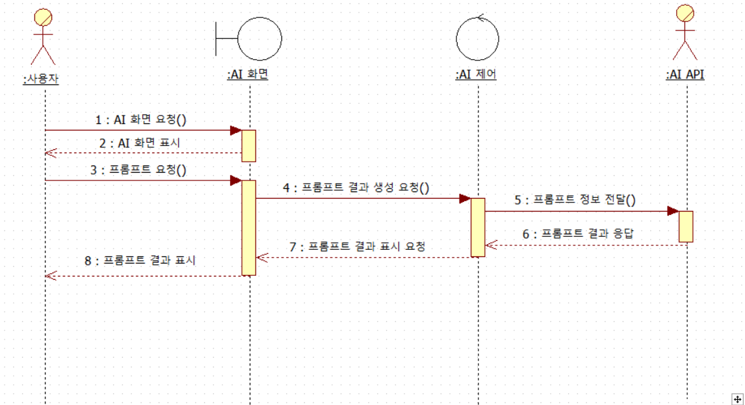

순서 | 송신자 | 수신자 | 설명 | 관련 UC
1 | 사용자 | AI 화면 | 사용자가 메인 화면 또는 대화방에서 AI 화면으로의 진입을 요청한다. | FR-08
2 | AI 화면 | 사용자 | 시스템이 사용자에게 질문을 입력할 수 있는 AI 화면을 표시한다. | FR-08
3 | 사용자 | AI 화면 | 사용자가 텍스트 프롬프트(질문 내용)를 입력하고 AI에게 답변 생성을 요청한다. | FR-08
4 | AI 화면 | AI 제어 | AI 화면이 사용자가 입력한 프롬프트 데이터를 AI 제어 클래스로 전달하여 처리를 요청한다. | FR-08
5 | AI 제어 | AI API | AI 제어 클래스가 전달받은 프롬프트 정보를 바탕으로 외부 AI API 모델에 질의를 요청(API Call)한다. | FR-08
6 | AI API | AI 제어 | 외부 AI API가 생성된 최종 답변(텍스트 데이터 등)을 AI 제어 클래스로 응답한다. | FR-08
7 | AI 제어 | AI 화면 | AI 제어 클래스가 수신한 답변 데이터를 AI 화면에 전달하며 결과 표시를 요청한다. | FR-08
8 | AI 화면 | 사용자 | AI 화면이 갱신되어 사용자에게 최종 프롬프트 결과(AI 답변 내용)를 표시한다. | FR-08

식별 번호 | SEQ-06 | 작성자 | 임효진
다이어그램명 | 사용자 조회 및 검색 순차 다이어그램 | 출처 | FR-09
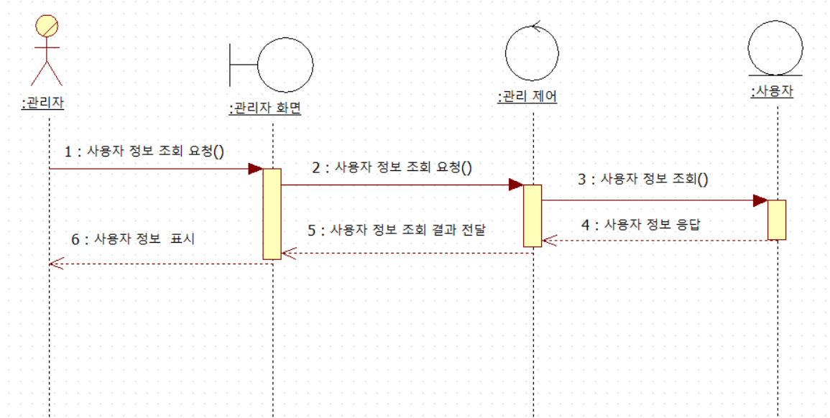

순서 | 송신자 | 수신자 | 설명 | 관련 UC
1 | 관리자 | 관리자 화면 | 관리자가 관리자 화면에서 특정 사용자의 정보 조회 요청한다. | FR-09
2 | 관리자 화면 | 관리 제어 | 관리자 화면이 사용자의 조회 요청 데이터를 관리 제어 클래스로 전달한다. | FR-09
3 | 관리 제어 | 사용자 | 관리 제어 클래스가 요청된 작업에 따라 사용자 엔티티를 조회(Select)한다. | FR-09
4 | 사용자 | 관리 제어 | 사용자 엔티티가 데이터베이스 작업 처리 결과(조회된 사용자 데이터)를 관리 제어 클래스에 반환한다. | FR-09
5 | 관리 제어 | 관리자 화면 | 관리 제어 클래스가 수신한 결과 데이터를 바탕으로 관리자 화면에 결과 표시(UI 갱신)를 요청한다. | FR-09
6 | 관리자 화면 | 관리자 | 관리자 화면이 갱신되어 관리자에게 최종 작업 결과(조회된 사용자 목록)를 표시한다. | FR-09

식별 번호 | SEQ-07 | 작성자 | 김민성
다이어그램명 | 회원 탈퇴 순차 다이어그램 | 출처 | FR-10
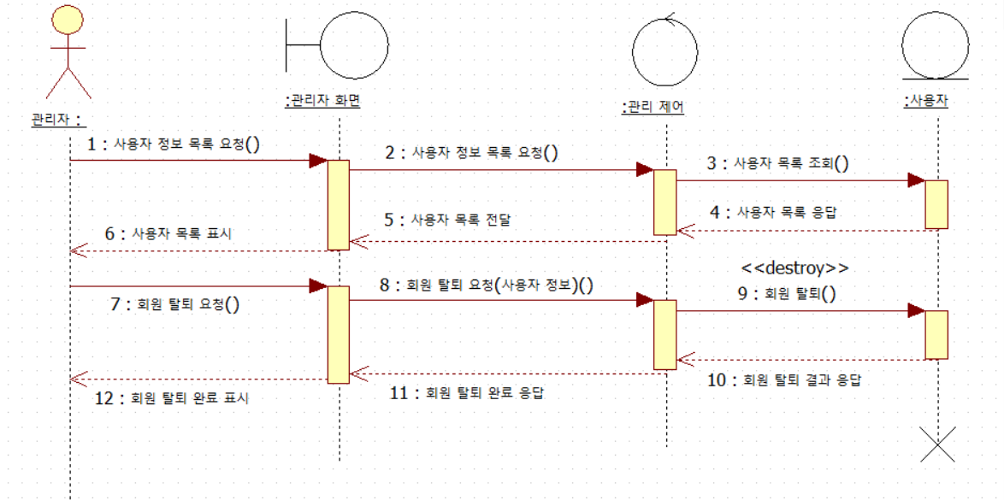

순서 | 송신자 | 수신자 | 설명 | 관련 UC
1 | 관리자 | 관리자 화면 | 관리자가 시스템 관리를 위해 화면에서 전체 사용자 정보 목록 조회를 요청한다. | FR-10
2 | 관리자 화면 | 관리 제어 | 관리자 화면이 사용자 정보 목록 조회 요청을 '관리 제어' 클래스로 전달한다. | FR-10
3 | 관리 제어 | 사용자 | 관리 제어' 클래스가 '사용자' 엔티티에 접근하여 등록된 전체 사용자 목록을 조회(Select)한다. | FR-10
4 | 사용자 | 관리 제어 | 사용자' 엔티티가 데이터베이스에서 조회된 사용자 목록 데이터를 '관리 제어' 클래스에 응답한다. | FR-10
5 | 관리 제어 | 관리자 화면 | 관리 제어' 클래스가 수신한 사용자 목록 데이터를 관리자 화면으로 반환(전달)한다. | FR-10
6 | 관리자 화면 | 관리자 | 관리자 화면이 갱신되어 관리자에게 현재 가입된 사용자 목록을 표시한다. | FR-10
7 | 관리자 | 관리자 화면 | 관리자가 조회된 목록 중 특정 사용자를 선택하여 회원 탈퇴(강제 삭제)를 요청한다. | FR-10
8 | 관리자 화면 | 관리 제어 | 화면이 선택된 대상의 파라미터(사용자 정보/ID 등)를 포함하여 회원 탈퇴 요청을 제어 클래스로 전달한다. | FR-10
9 | 관리 제어 | 사용자 | 관리 제어' 클래스가 해당 '사용자' 엔티티 데이터를 데이터베이스에서 영구 삭제(<<destroy>>) 처리한다. | FR-10
10 | 사용자 | 관리 제어 | 사용자' 엔티티가 성공적으로 삭제 처리되었음을 제어 클래스에 응답한다. | FR-10
11 | 관리 제어 | 관리자 화면 | 관리 제어' 클래스가 회원 탈퇴(삭제) 로직이 완료되었음을 관리자 화면에 전달한다. | FR-10
12 | 관리자 화면 | 관리자 | 관리자 화면이 갱신되어 관리자에게 최종적으로 회원 탈퇴 처리 완료 메시지를 표시한다. | FR-10

4.3.2 통신 다이어그램
식별 번호 | CM-01 | 작성자 | 임효진
다이어그램명 | 채팅 통신 다이어그램 | 출처 | FR-01~04
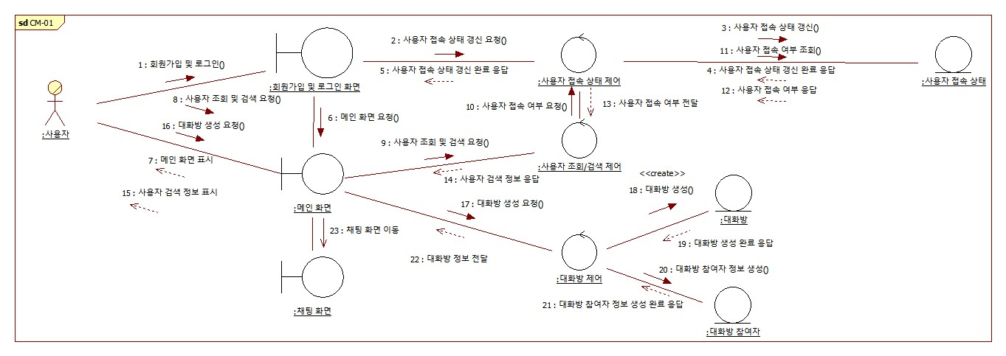

식별 번호 | CM-02 | 작성자 | 임효진
다이어그램명 | 대화방 초대 통신 다이어그램 | 출처 | FR-05
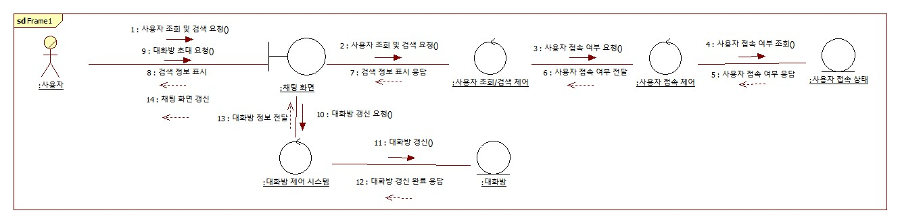

식별 번호 | CM-03 | 작성자 | 임효진
다이어그램명 | 파일 전송 다이어그램 | 출처 | FR-07
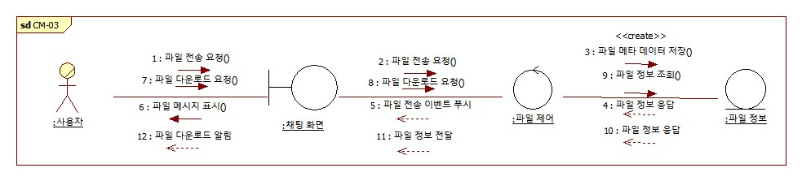

식별 번호 | CM-04 | 작성자 | 임효진
다이어그램명 | 지도 검색 통신 다이어그램 | 출처 | FR-06
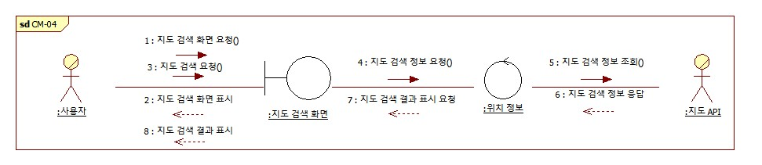

식별 번호 | CM-05 | 작성자 | 임효진
다이어그램명 | AI 챗봇 통신 다이어그램 | 출처 | FR-08
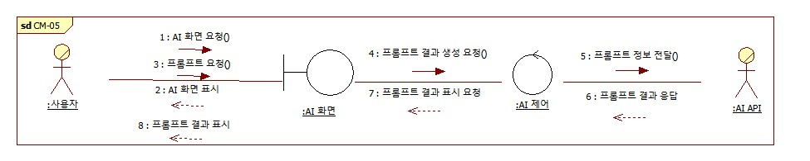

식별 번호 | CM-06 | 작성자 | 임효진
다이어그램명 | 사용자 정보 조회 및 검색 통신 다이어그램 | 출처 | FR-09
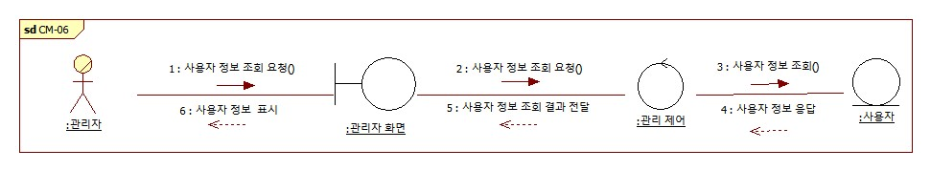

식별 번호 | CM-07 | 작성자 | 임효진
다이어그램명 | 사용자 정보 삭제 통신 다이어그램 | 출처 | FR-10
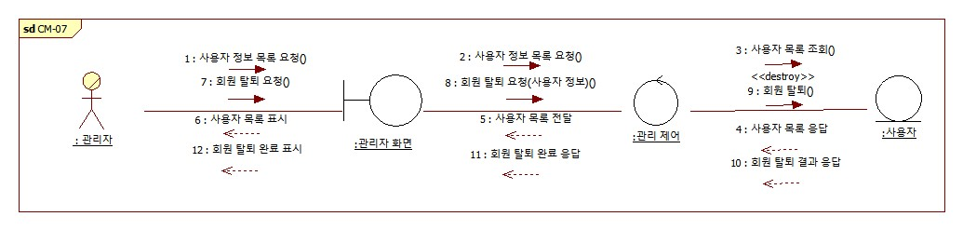

4.3.3 상태 다이어그램
사용자, 대화방, 파일, API, 메세지는 다음과 같은 주요 상태를 가진다.
식별 번호 | SMD-01 | 작성자 | 김민성
다이어그램명 | 사용자 상태 다이어그램 | 출처 | FR-01~03
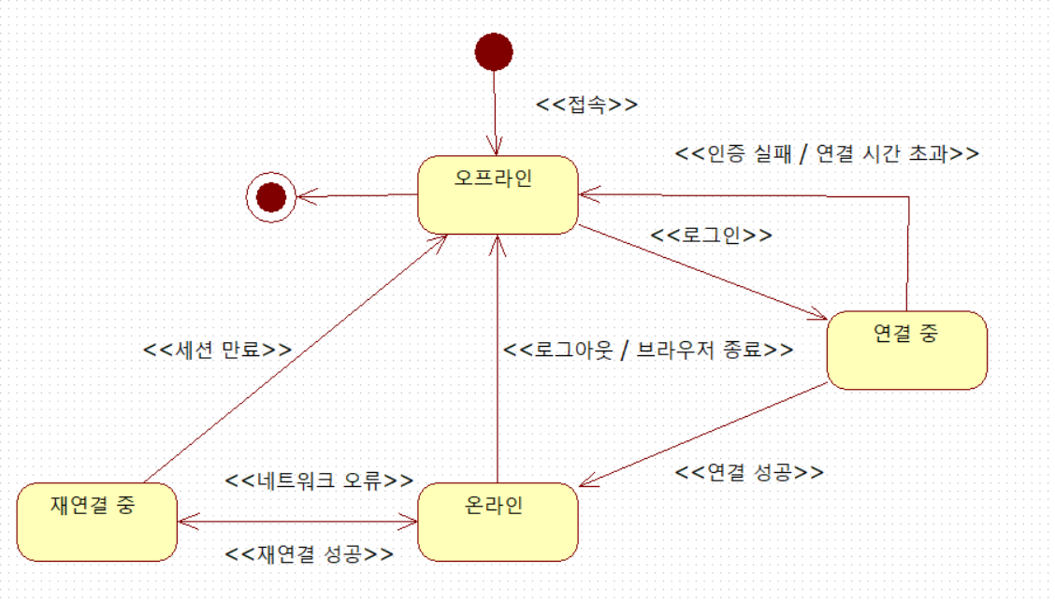

상태 이름 | 설명 | 주요 진입 조건 | 주요 이탈 조건
오프라인 (Offline) | 사용자가 현재 로그인하지 않은 상태 | 시스템 접속 후, 로그아웃 혹은 브라우저 종료 후, 세션 만료, 인증 실패 시 | 시스템에 로그인 (<<로그인>>)
연결 중 (Connecting) | 사용자가 로그인을 시도하여 시스템(서버)과 통신 세션을 맺고 있는 대기 상태 | 오프라인 상태에서 사용자가 로그인을 시도할 때 (<<로그인>>) | 서버와 통신 연결 성공 (<<연결 성공>>)또는 인증 실패 및 연결 시간 초과 (<<인증 실패 / 연결 시간 초과>>)
온라인 (Online) | 서버와 세션이 정상적으로 연결되어 실시간 서비스(채팅 등) 이용이 가능한 활성화 상태 | 초기 연결에 성공하거나 (<<연결 성공>>), 일시적 단절 후 복구에 성공했을 때 (<<재연결 성공>>) | 명시적인 로그아웃 및 브라우저 종료 (<<로그아웃 / 브라우저 종료>>)또는 예기치 않은 통신 단절 (<<네트워크 오류>>)
재연결 중 (Reconnecting) | 네트워크 오류 등으로 연결이 끊어져, 시스템이 자동으로 세션 복구를 시도하는 상태 | 온라인 상태에서 예기치 않은 통신 오류나 단절이 발생했을 때 (<<네트워크 오류>>) | 세션 복구 및 재연결 성공 (<<재연결 성공>>)또는 복구 제한 시간 초과로 인한 세션 만료 (<<세션 만료>>)

식별 번호 | SMD-02 | 작성자 | 김민성
다이어그램명 | 대화방 상태 다이어그램 | 출처 | FR-04,05
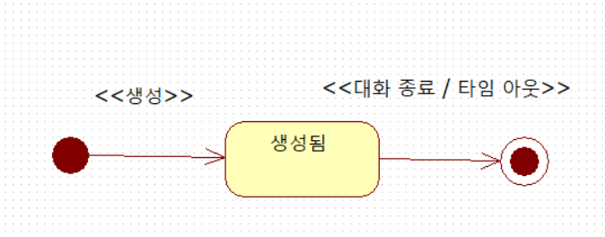

상태 이름 | 설명 | 주요 진입 조건 | 주요 이탈 조건
생성됨 (Created / Active) | 사용자에 의해 새로운 대화방이 만들어져 참여자들이 메시지 및 파일을 주고받을 수 있는 활성화된 상태 | 사용자가 친구 목록이나 검색을 통해 새로운 대화방 생성을 요청, 객체가 할당 (<<생성>>) | 사용자가 명시적으로 대화방 이탈(대화 종료), 시스템에 설정된 휘발성 대화방 유지 시간이 만료로 객체가 메모리/DB에서 삭제 (<<대화 종료 / 타임 아웃>>)

식별 번호 | SMD-03 | 작성자 | 김민성
다이어그램명 | 파일 상태 다이어그램 | 출처 | FR-07
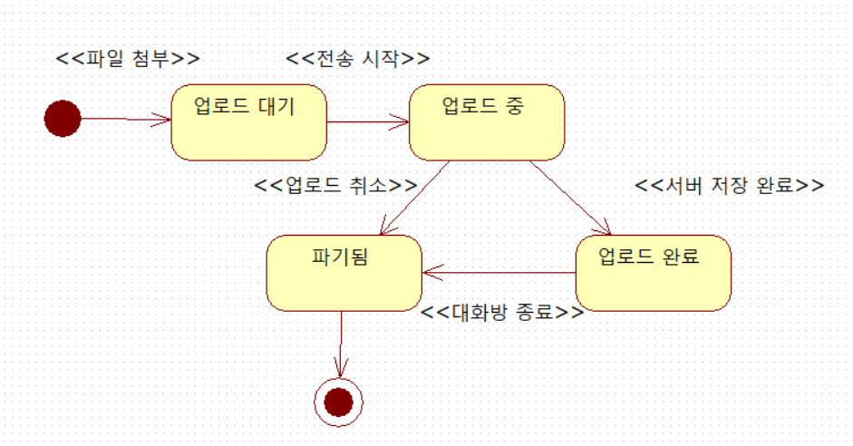

상태 이름 | 설명 | 주요 진입 조건 | 주요 이탈 조건
업로드 대기 (Queuing Upload) | 사용자가 대화방에 파일을 첨부하여 서버로의 전송을 대기하고 있는 상태 | 대화방 UI에서 파일 선택/첨부 (<<파일 첨부>>) | 실제 파일 데이터의 서버 전송 시작 (<<전송 시작>>)
업로드 중 (Uploading) | 파일 데이터가 클라이언트에서 서버로 전송되고 있는 진행 상태 | 업로드 대기 상태에서 전송 시작 (<<전송 시작>>) | 서버 저장 완료 (<<서버 저장 완료>>)혹은, 업로드 취소 (<<업로드 취소>>)
업로드 완료 (Upload Complete) | 파일이 서버에 안전하게 저장되어, 참여자들이 언제든 다운로드할 수 있는 보관 상태 | 서버 측 스토리지 및 DB에 메타데이터 저장 완료 (<<서버 저장 완료>>) | 해당 대화방 종료/삭제 (<<대화방 종료>>)
파기됨 (Destroyed) | 업로드가 중단되었거나 대화방이 종료되어, 시스템(서버)에서 해당 파일 객체를 완전히 삭제하는 상태 | 업로드 중 사용자가 의도적 취소 (<<업로드 취소>>), 대화방이 종료 (<<대화방 종료>>) | 객체가 데이터베이스 및 스토리지에서 해제 (종료 노드)

식별 번호 | SMD-04 | 작성자 | 김민성
다이어그램명 | 파일 다운로드 상태 다이어그램 | 출처 | FR-07
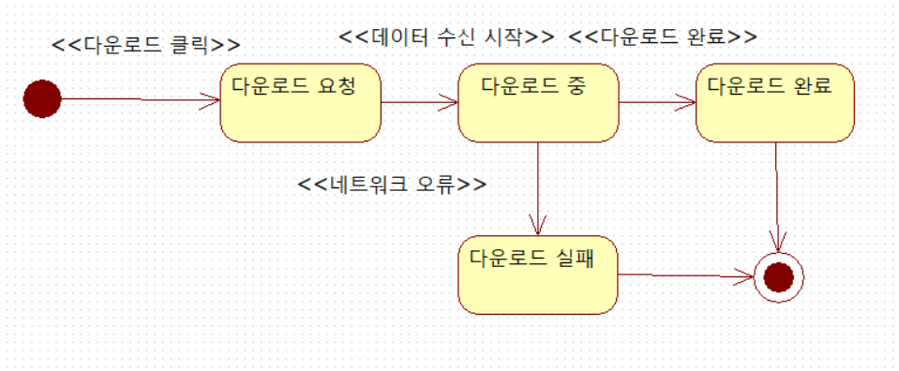

상태 이름 | 설명 | 주요 진입 조건 | 주요 이탈 조건
다운로드 요청 (Request Download) | 사용자가 채팅방에 올라온 파일의 다운로드를 지시하고 서버의 응답을 대기하는 상태 | 보관 중인 파일의 다운로드 버튼을 클릭 (<<다운로드 클릭>>) | 서버로부터 실제 파일 데이터 패킷 수신 시작 (<<데이터 수신 시작>>)
다운로드 중 (Downloading) | 서버로부터 브라우저로 파일 데이터를 전송 받고 있는 진행 상태 | 다운로드 요청 후 데이터 수신 시작 (<<데이터 수신 시작>>) | 전체 파일 수신 완료, (<<다운로드 완료>>), 수신 도중 통신 단절 (<<네트워크 오류>>)
다운로드 완료 (Download Complete) | 파일 데이터가 사용자 기기에 온전하게 저장된 성공 상태 | 파일의 모든 데이터 패킷 수신 완료 (<<다운로드 완료>>) | 다운로드 작업 프로세스 정상 종료 (종료 노드)
다운로드 실패 (Download Failed) | 통신 단절 등으로 인해 파일 수신이 비정상적으로 중단된 실패 상태 | 다운로드 중 네트워크 오류, 서버 장애 발생 (<<네트워크 오류>>) | 다운로드 작업 프로세스 강제/오류 종료 (종료 노드)

식별 번호 | SMD-05 | 작성자 | 김민성
다이어그램명 | 외부 API 상태 다이어그램 | 출처 | FR-06,08
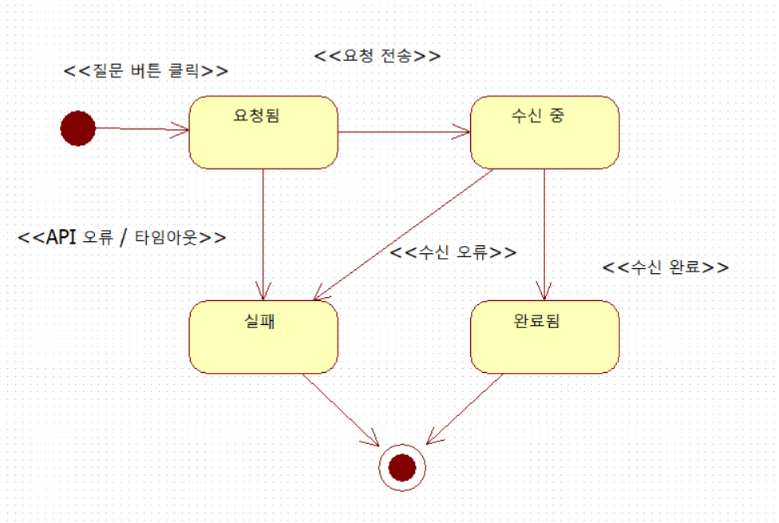

상태 이름 | 설명 | 주요 진입 조건 | 주요 이탈 조건
요청됨 (Requested) | 사용자가 기능을 실행하여, 시스템이 외부 API 서버로 보낼 데이터를 준비하고 통신을 대기하는 상태 | 사용자가 AI 질문 버튼 / 검색 버튼 클릭 (<<질문 버튼 클릭>>) | HTTP 요청 전송 시작 (<<요청 전송>>), 전송 전 API 키 오류 및 연결 타임아웃 발생 (<<API 오류 / 타임아웃>>)
수신 중 (Receiving) | 외부 API 서버로부터 응답 데이터(텍스트 스트리밍, JSON 결과 등)를 실시간으로 다운로드하고 있는 진행 상태 | 외부 서버로 요청이 정상적으로 도달하여 응답 수신 시작 (<<요청 전송>>) | 모든 결과 데이터를 수신 완료, (<<수신 완료>>), 통신 도중 네트워크 단절 혹은, 데이터 손상 (<<수신 오류>>)
완료됨 (Completed) | 외부 API 통신이 성공적으로 마무리되어, 수신된 데이터를 화면에 표시할 준비가 된 정상 종료 상태 | 데이터 수신 과정 완료 (<<수신 완료>>) | 프로세스 정상 종료 (종료 노드)
실패 (Failed) | 네트워크 장애, 타임아웃, 서버 오류 등으로 인해 API 통신 작업이 비정상적으로 중단된 상태 | 요청 단계에서 연결 실패, (<<API 오류 / 타임아웃>>), 수신 중 오류 발생 (<<수신 오류>>) | 프로세스 예외/오류 종료 (종료 노드)

식별 번호 | SMD-06 | 작성자 | 김민성
다이어그램명 | 메시지 상태 다이어그램 | 출처 | FR-03,04
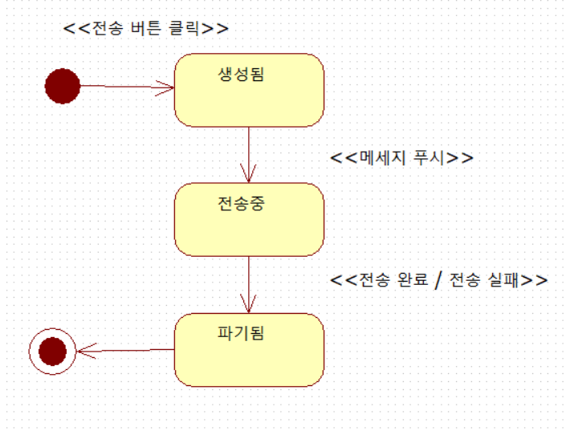

상태 이름 | 설명 | 주요 진입 조건 | 주요 이탈 조건
생성됨 (Created) | 사용자가 메시지를 작성하고 전송을 요청하여, 서버 메모리상에 임시로 메시지 객체가 할당된 초기 상태 | 사용자가 대화방에서 텍스트를 입력하고 전송 버튼을 클릭했을 때 (<<전송 버튼 클릭>>) | 서버가 해당 대화방의 온라인 참여자들에게 메시지 데이터를 푸시(Push)하기 시작할 때 (<<메세지 푸시>>)
전송중 (Broadcasting) | 생성된 메시지 데이터를 대상 참여자들의 세션(웹소켓 등)으로 실시간 브로드캐스팅하고 있는 진행 상태 | 메시지 객체 생성 후 즉각적으로 전송 로직이 호출되었을 때 (<<메세지 푸시>>) | 모든 참여자에게 전송이 완료되거나, 통신 오류 등으로 인해 전송 로직이 실패로 끝났을 때 (<<전송 완료 / 전송 실패>>)
파기됨 (Destroyed) | 휘발성 메시지의 보안 및 시스템 정책에 따라, 전송 성공 여부와 관계없이 서버 메모리에서 객체가 즉각 삭제된 상태 | 전송 작업이 완료되거나 실패하여 프로세스가 끝났을 때 (<<전송 완료 / 전송 실패>>) | 가비지 컬렉터(GC)에 의해 시스템 메모리에서 완전히 해제 및 소멸 (종료 노드)

4.4 인터페이스 분석
4.4.1 사용자 스토리 보드
유스케이스 식별자 | FR-01 | 스토리보드 식별자 | SB-01
행위자 | 사용자
스토리보드명 | 회원가입 및 로그인
기능 | 사용자가 학번을 입력해 회원가입 또는 로그인을 한다.
학번 입력 화면:
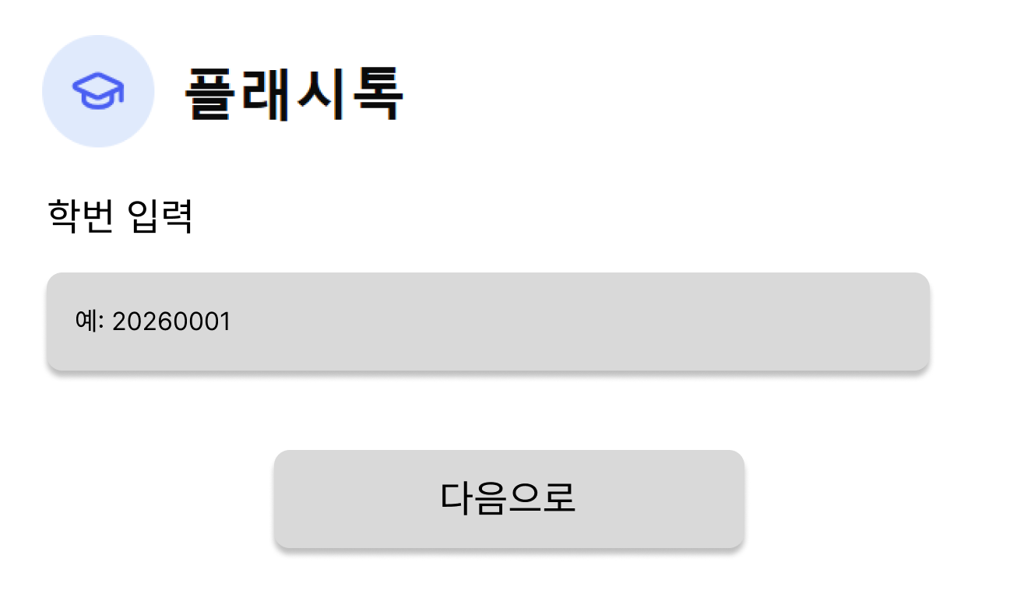
[학번이 유효하지 않을 경우]
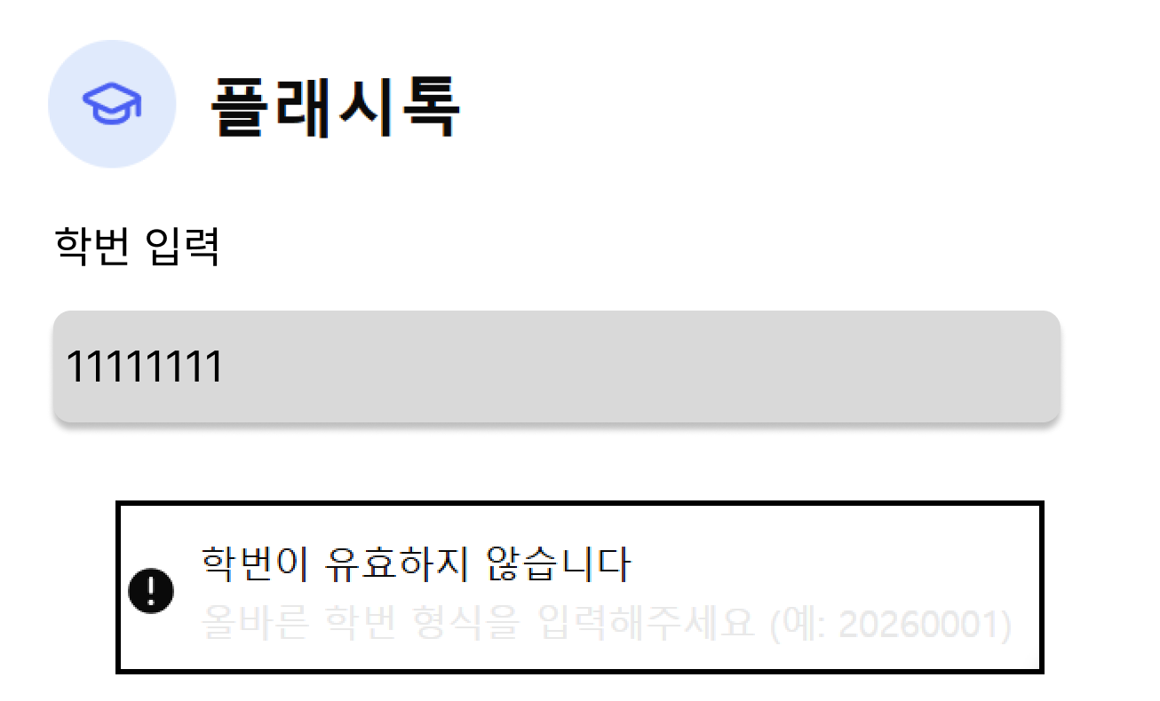

[학번이 유효할 경우]
- 해당 학번이 미가입일 경우 회원가입 입력 정보 표시
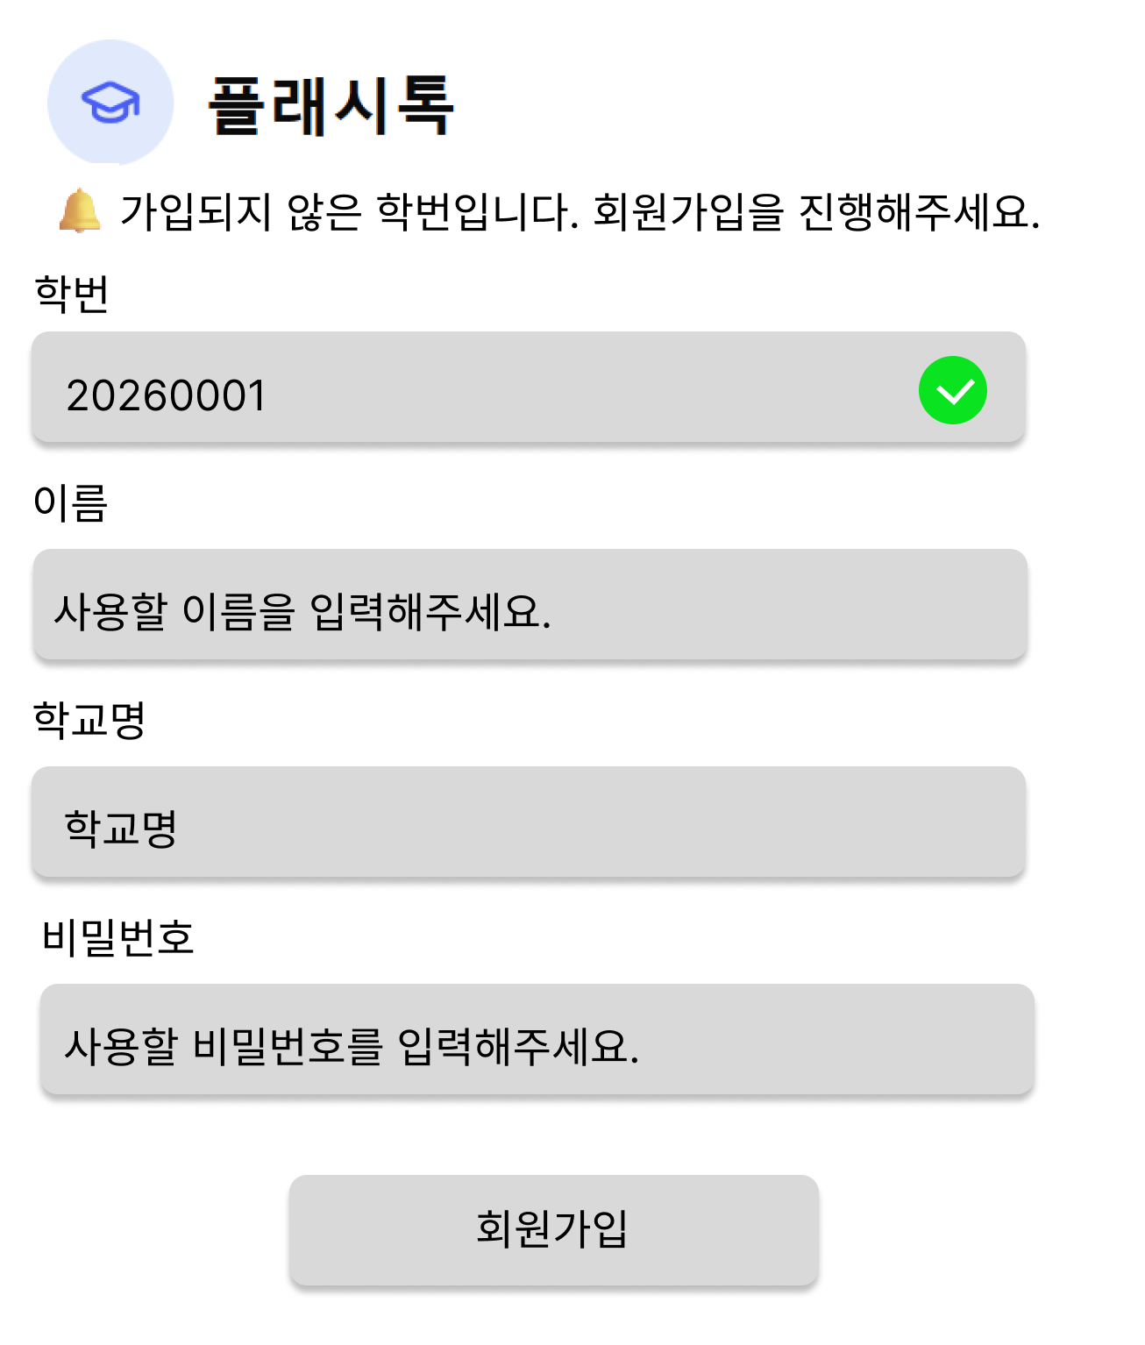

- 해당 학번이 가입 되어있을 경우 로그인 입력 정보 표시
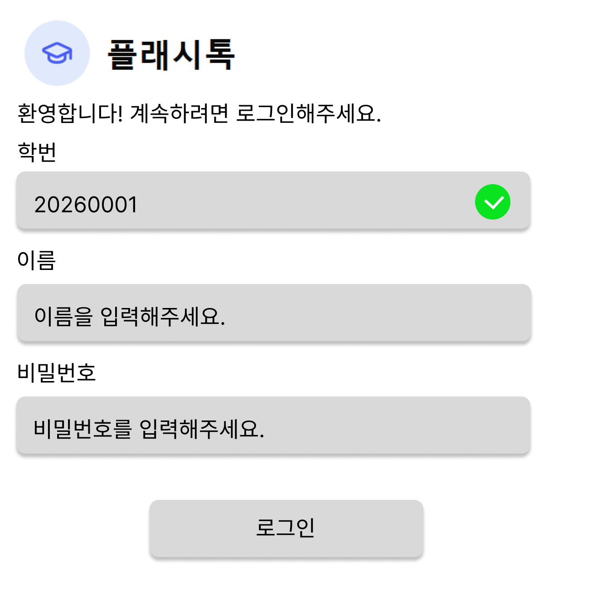

[로그인 입력 정보가 일치하지 않을 경우]
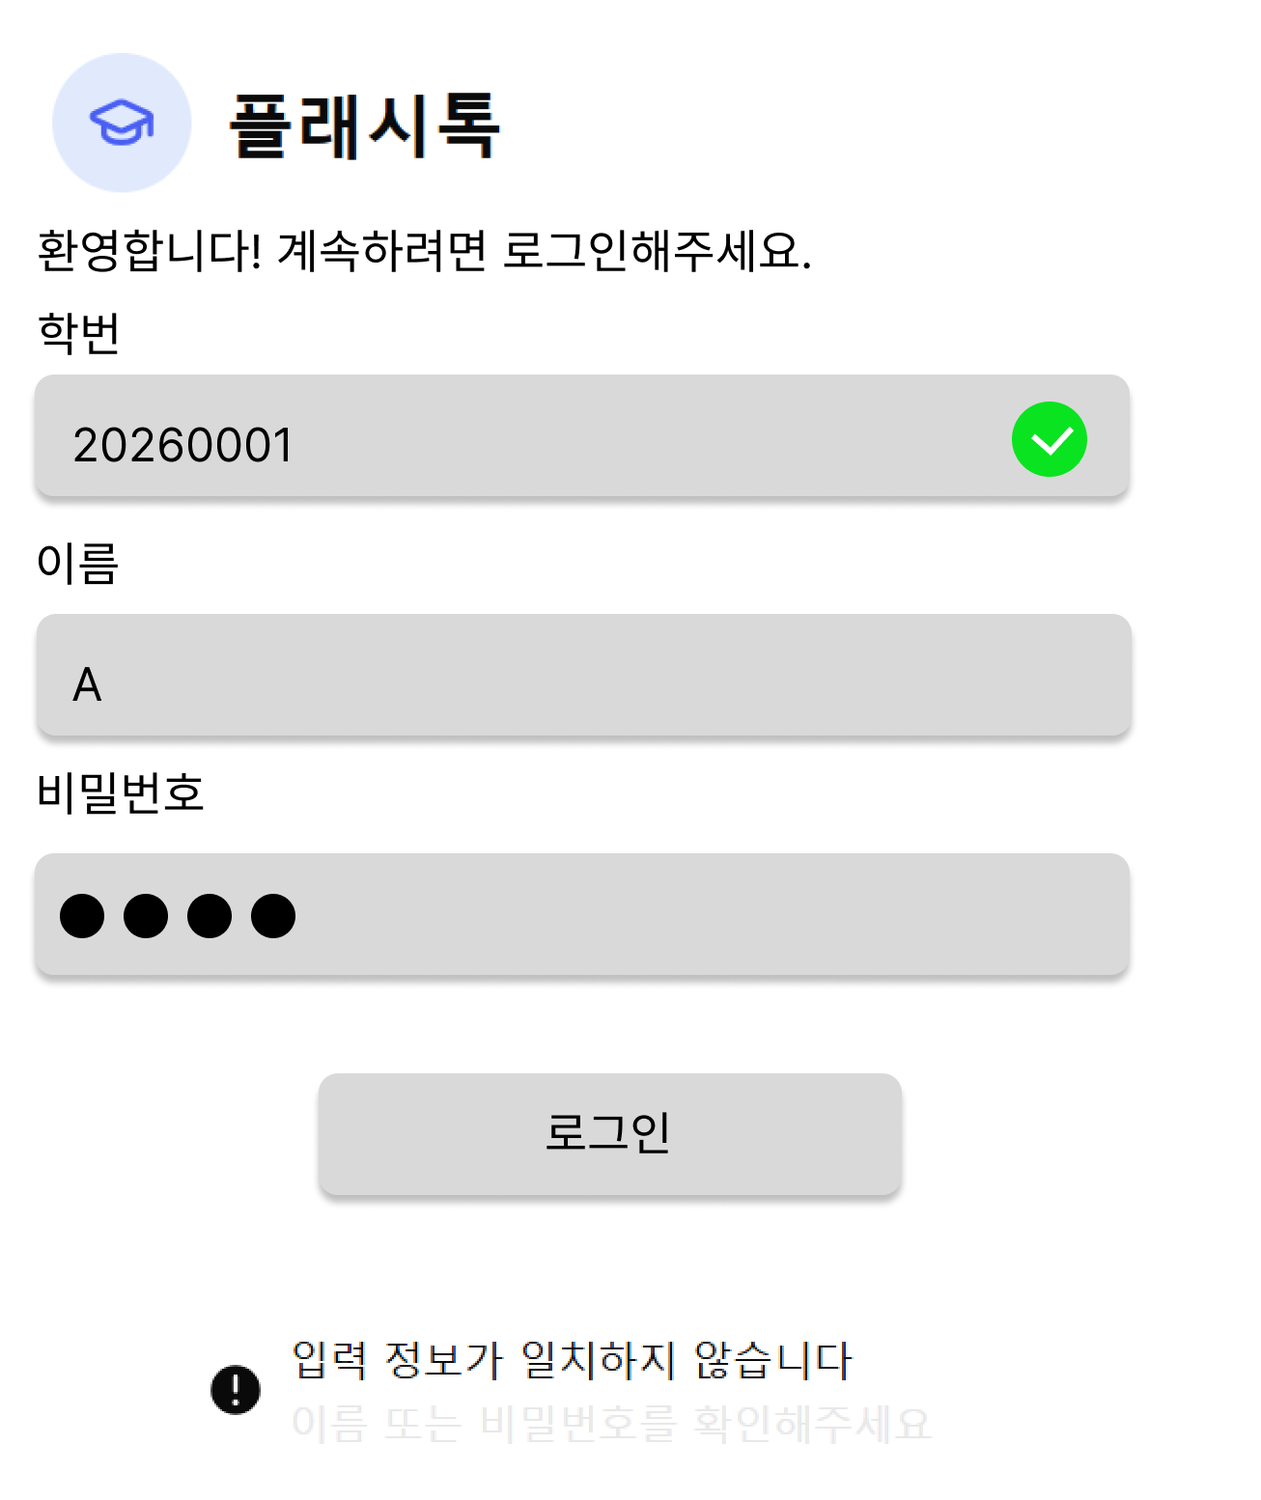

사용자 회원가입 및 로그인 화면
컴포넌트명 | 컨트롤 형식 | 입력 데이터 형식 및 제약 조건 | 동작 조건
학번 | 텍스트 | 숫자-8자리 이하 | - 텍스트 입력 시 입력 내용 표시
이름 | 텍스트 | 문자열-특수문자 입력 불가 | - 텍스트 입력 시 입력 내용 표시
학교명 | 드롭다운 리스트 | 학교명 리스트 | - 회원가입 시 표시  - 텍스트 입력 시 입력 내용 표시
비밀번호 | 텍스트 | 문자열+숫자 조합-8~10자리 이하 | - 텍스트 입력 시 입력 내용 표시
다음으로 | 버튼 |  | - 클릭 시 학번 유효성 검증에 따라 ‘학번 유효하지 않음’ 메시지 표시 또는 회원가입/로그인 입력 정보 표시
회원가입 | 버튼 |  | - 클릭 시 사용자 회원가입 완료 및 사용자 메인 화면 표시
로그인 | 버튼 |  | - 클릭 시 사용자 로그인 완료 및 사용자 메인 화면 표시

유스케이스 식별자 |  | FR-02 | 스토리보드 식별자 | SB-02
행위자 |  | 사용자
스토리보드명 |  | 사용자 조회 및 검색
기능 |  | 사용자가 메인 화면에 진입한 다음 사용자 조회 및 검색할 사용자의 학번 또는 이름을 입력해 조건 검색을 한다.
회원가입 또는 로그인을 완료한 다음 사용자 메인 화면 진입:
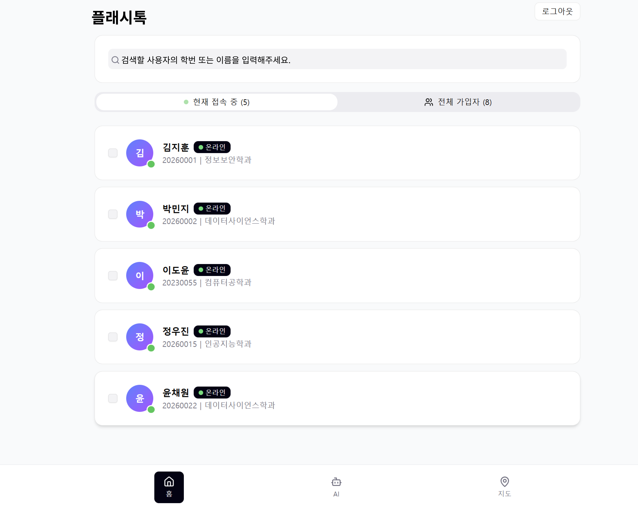

[검색할 사용자의 학번 또는 이름을 입력해 조건 검색]
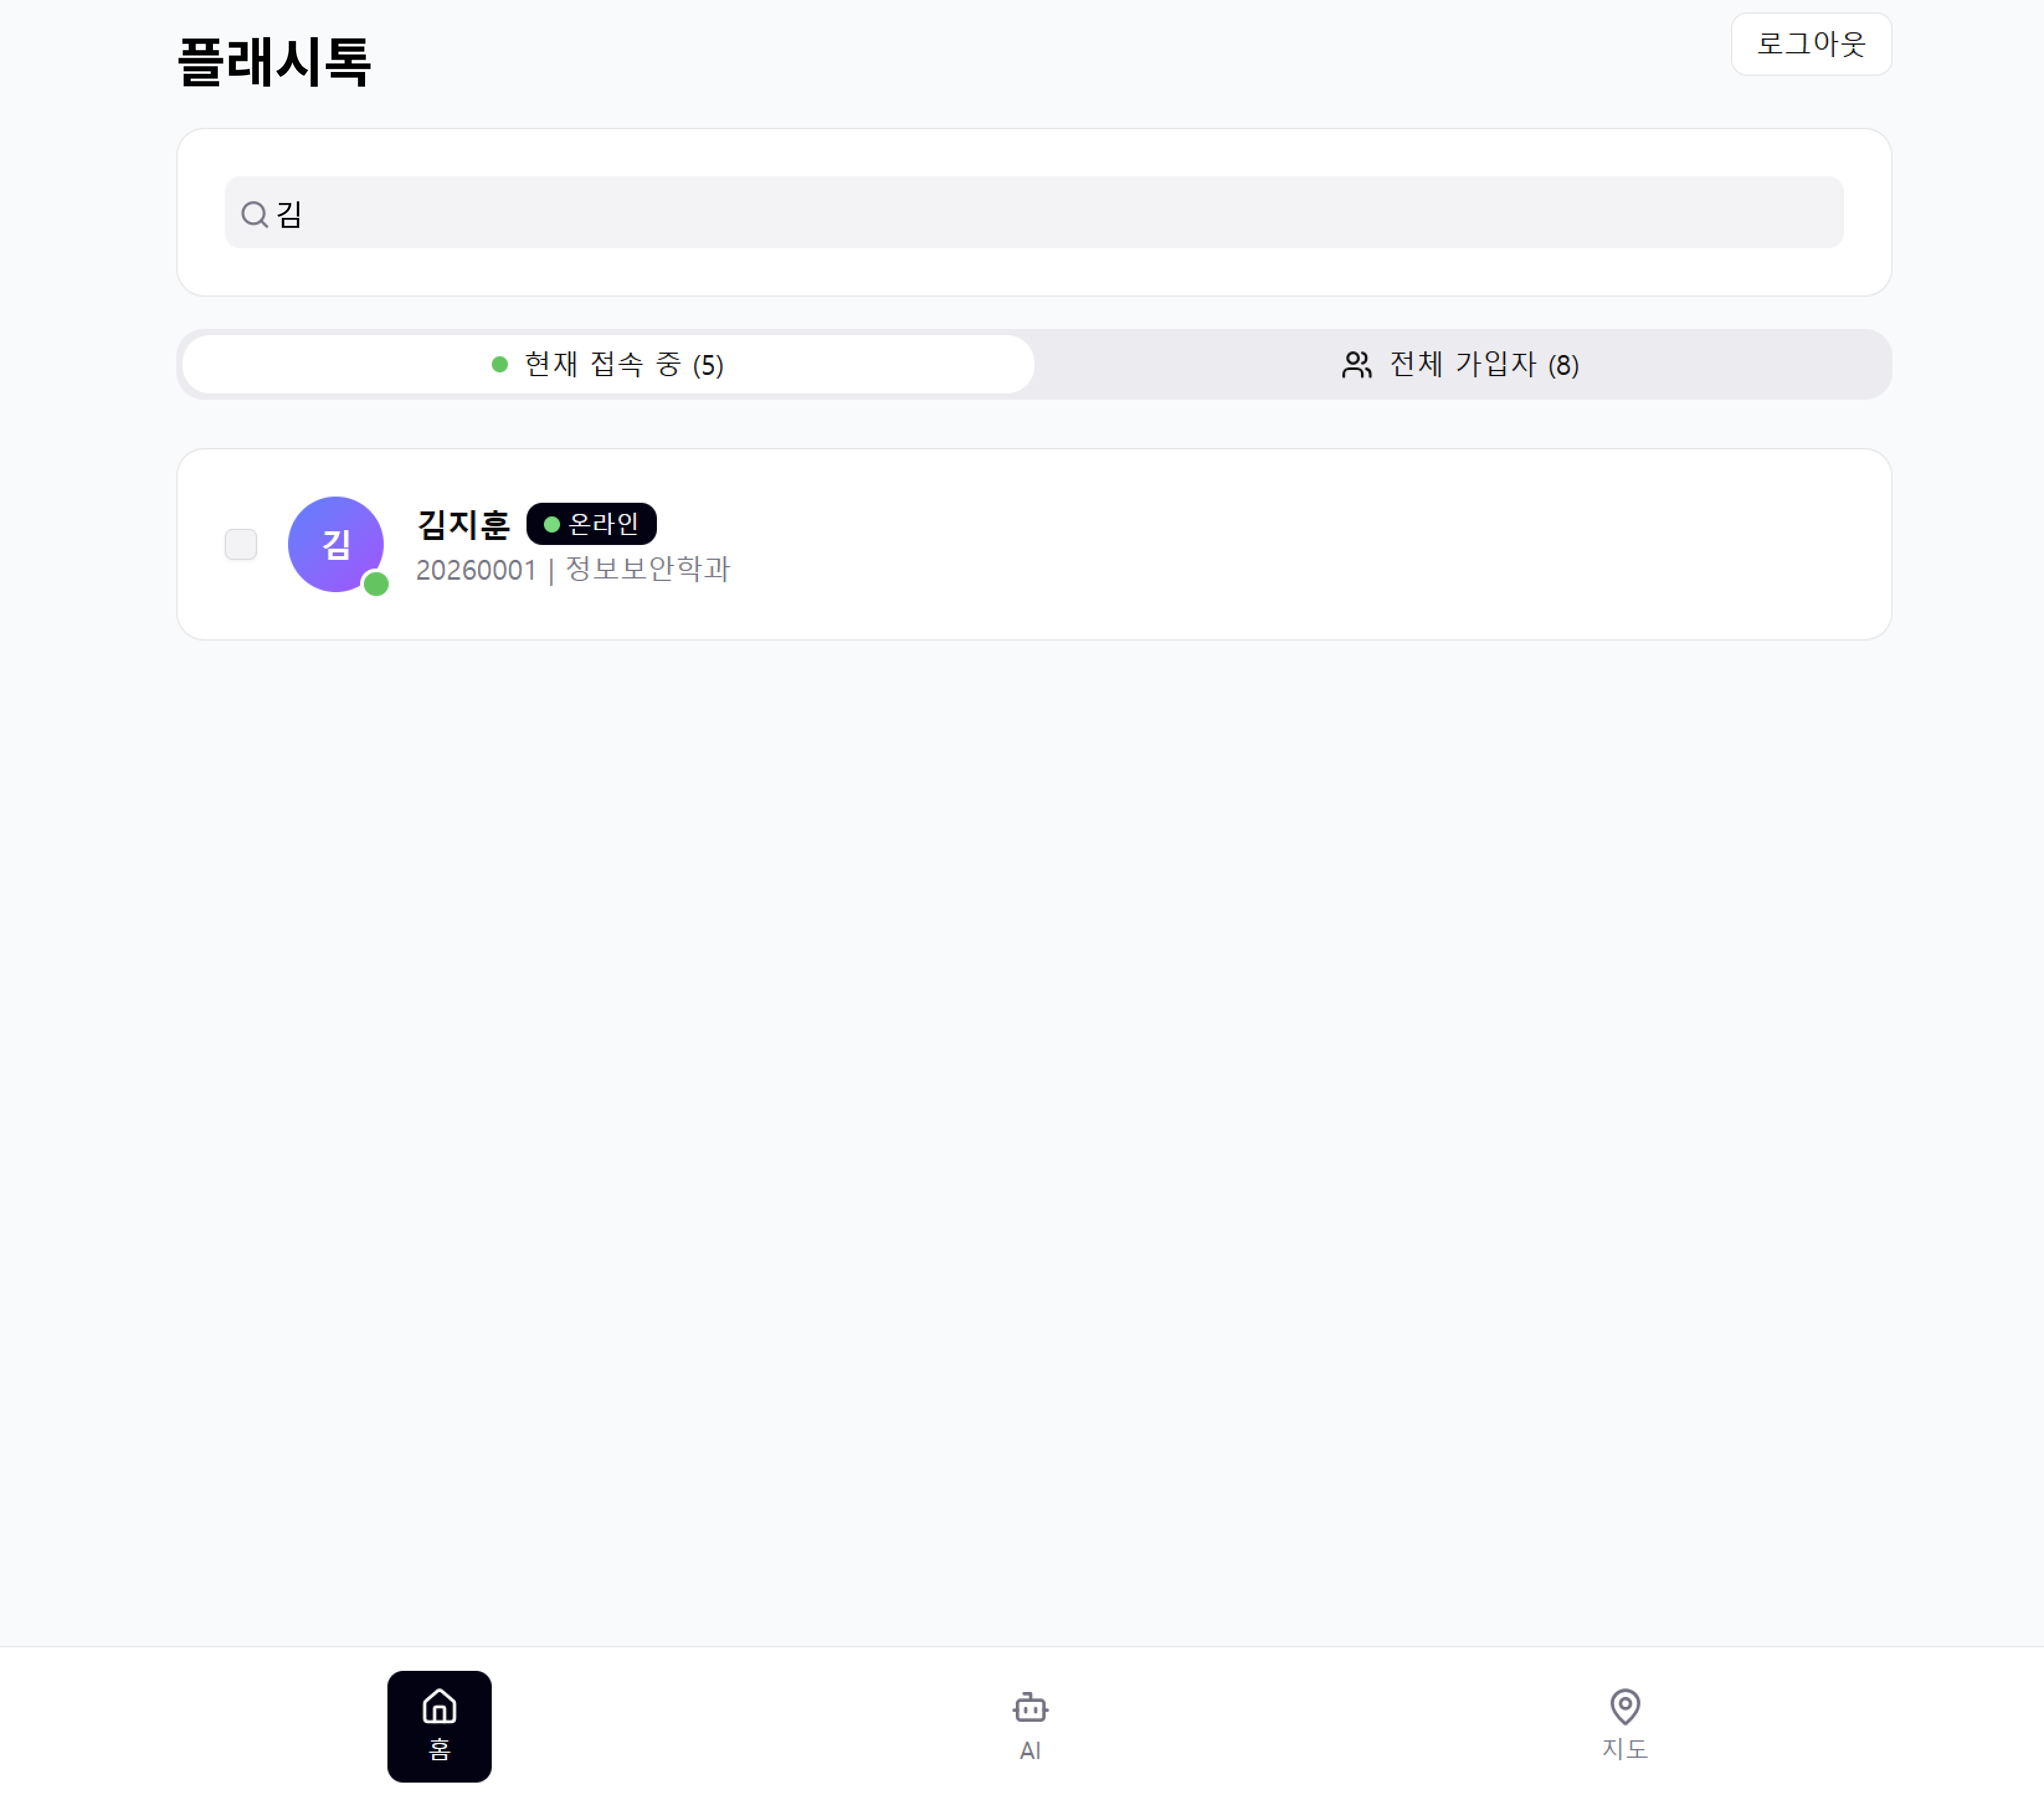

사용자 메인 화면
컴포넌트명 | 컨트롤 형식 |  | 입력 데이터 형식 및 제약 조건 | 동작 조건
사용자 목록 탭 | 버튼 |  | 텍스트(현재 접속 중/전체 가입자) | - 클릭 시 해당 조건에 맞는 사용자 목록 표시
AI 탭 | 버튼 |  |  | - 클릭 시 AI 대화 화면 표시
지도 검색 탭 | 버튼 |  |  | - 클릭 시 지도 검색 화면 표시
대화 상대 선택 | 체크 박스 |  | 논리(True/False)
선택 취소 | 버튼 |  |  | - 선택한 대화상대가 1명 이상일 때 표시  - 클릭 시 모든 체크 박스 선택 해제
대화 시작 | 버튼 |  |  | - 선택한 대화 상대가 1명 이상일 때 표시  - 클릭 시 대화방 생성 및 화면 표시
사용자 정보 검색어 | 텍스트 |  |  | - 텍스트 입력 시 텍스트 입력 내용 표시 및 검색 결과 표시

유스케이스 식별자 |  | FR-03~FR-05 | 스토리보드 식별자 | SB-03
행위자 |  | 사용자
스토리보드명 |  | 플래시 채팅
기능 |  | 사용자가 메인 화면에서 대화 상대를 선택해 생성된 대화방 화면에서 채팅 및 해당 대화방에 사용자 초대, 대화방 나가기를 한다.
[대화 상대 1명 선택]
- 대화 상대 1명을 선택한 다음 대화 시작 버튼 클릭
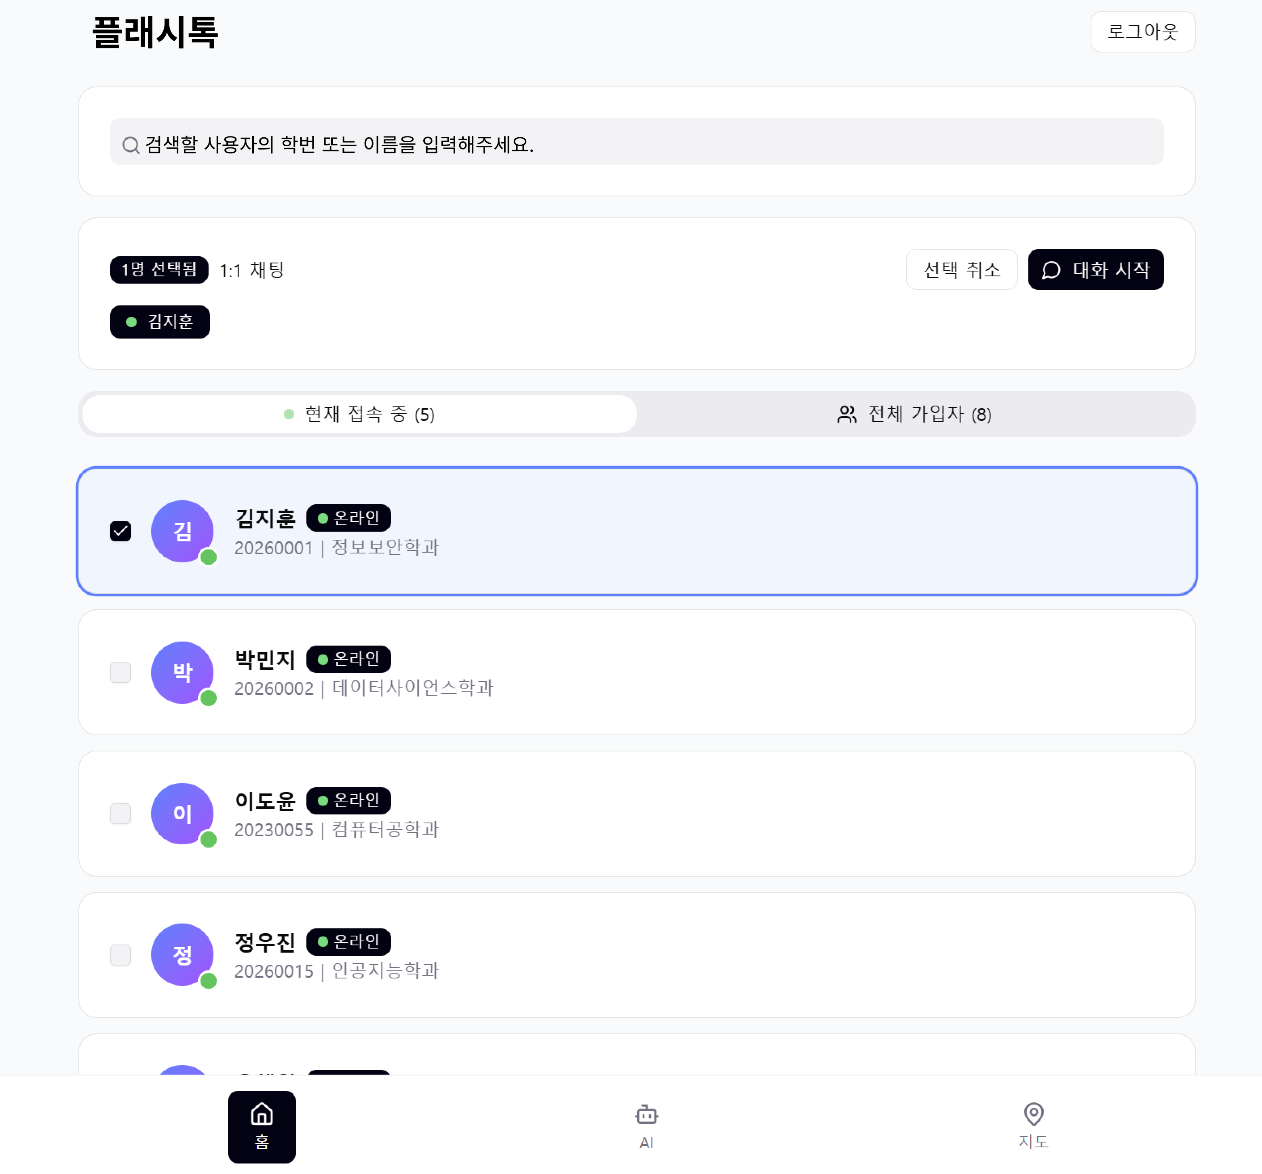
- 대화방 화면 표시
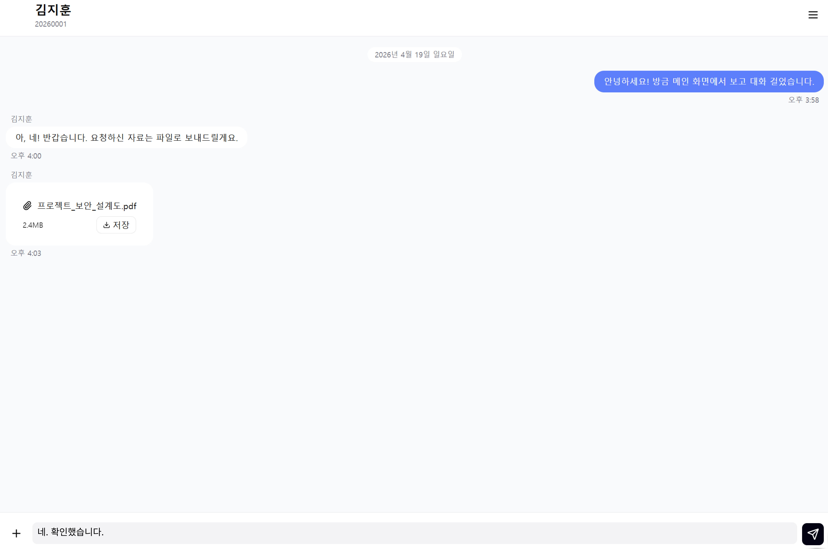

[대화 상대 2명 이상 선택]
- 대화 상대 2명 이상 선택한 다음 대화 시작 버튼 클릭
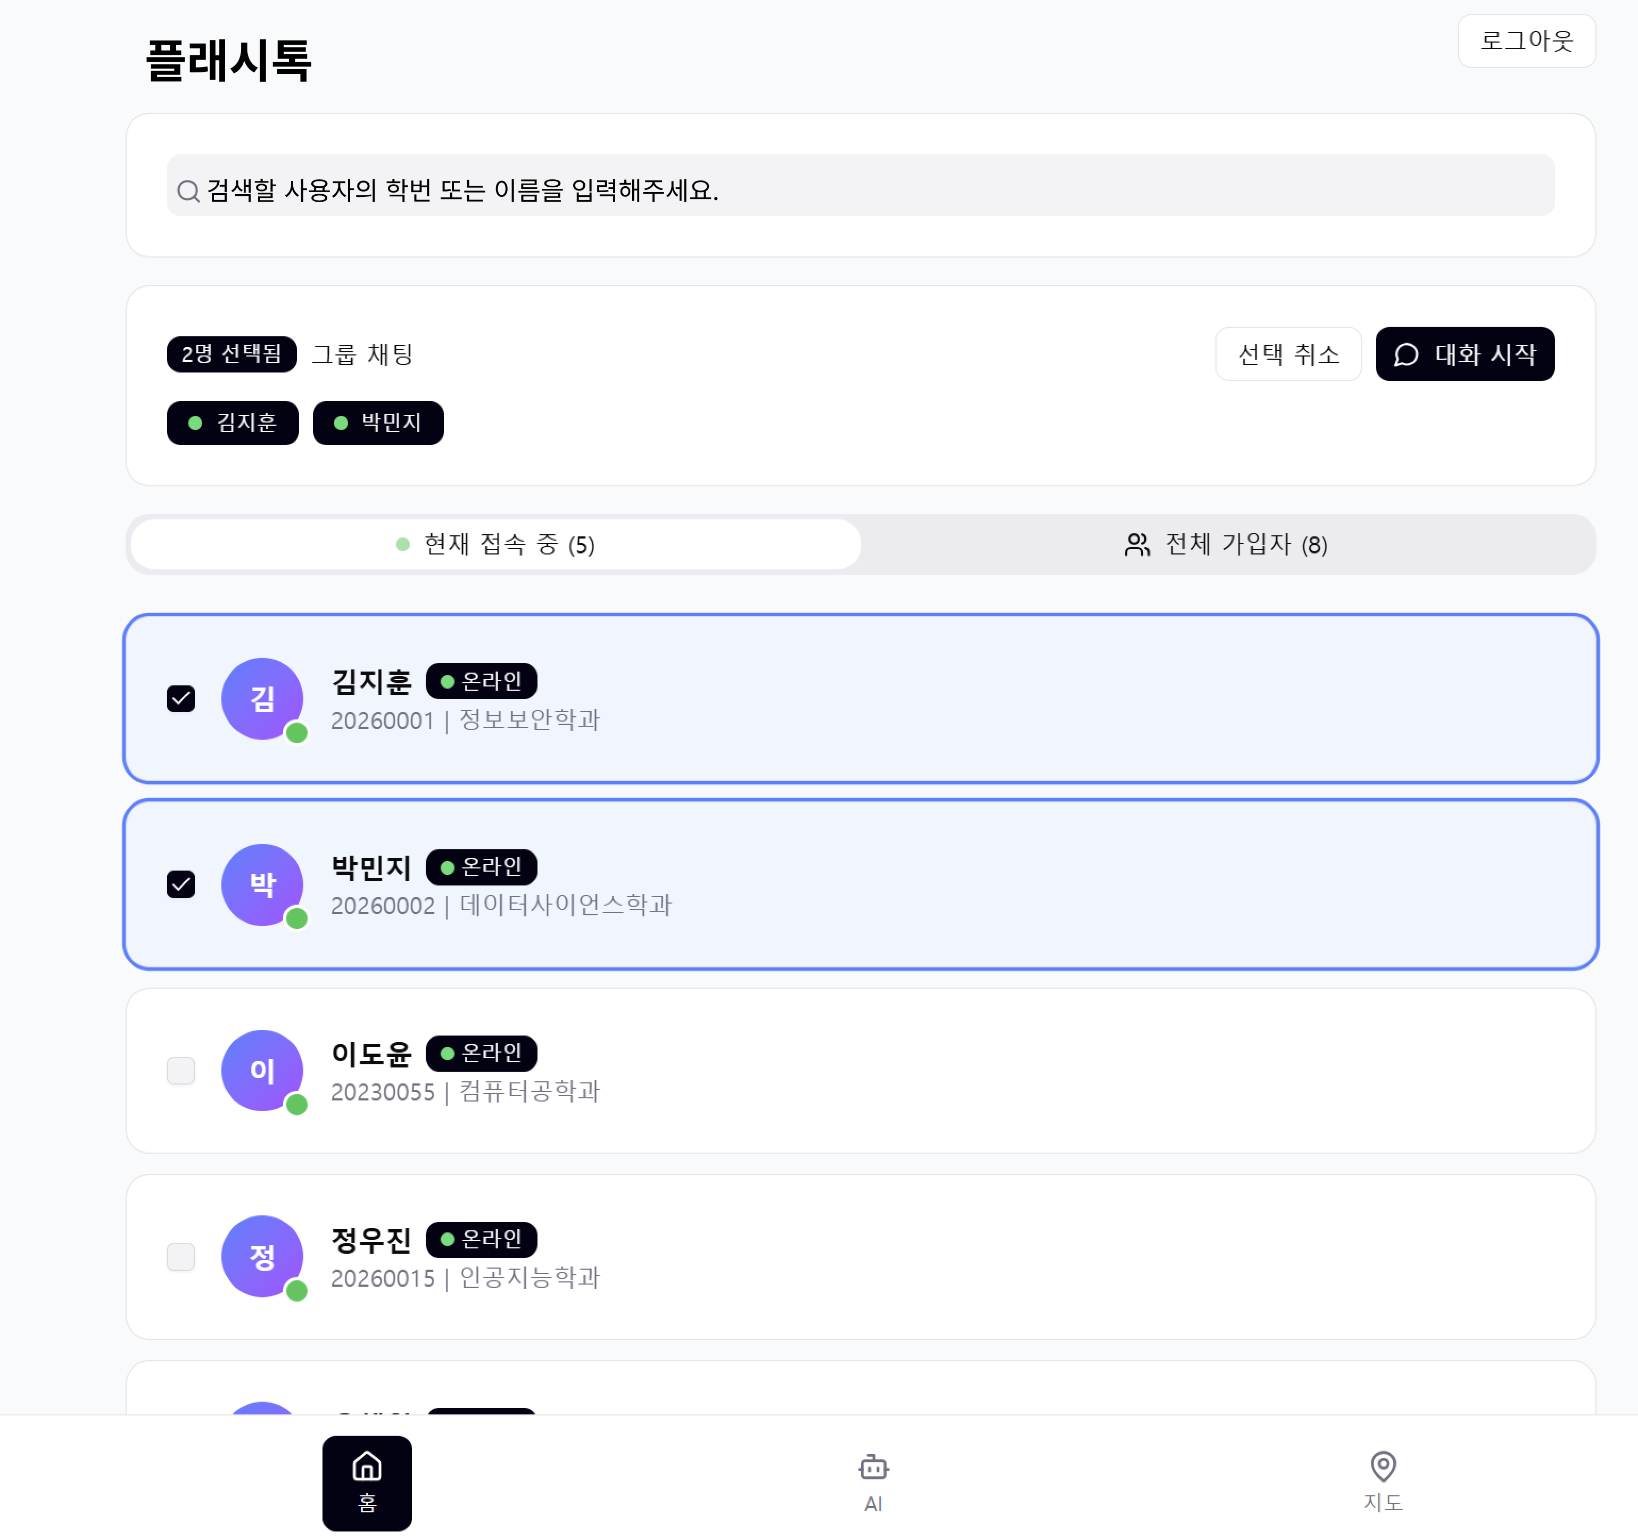
- 대화방 화면 표시
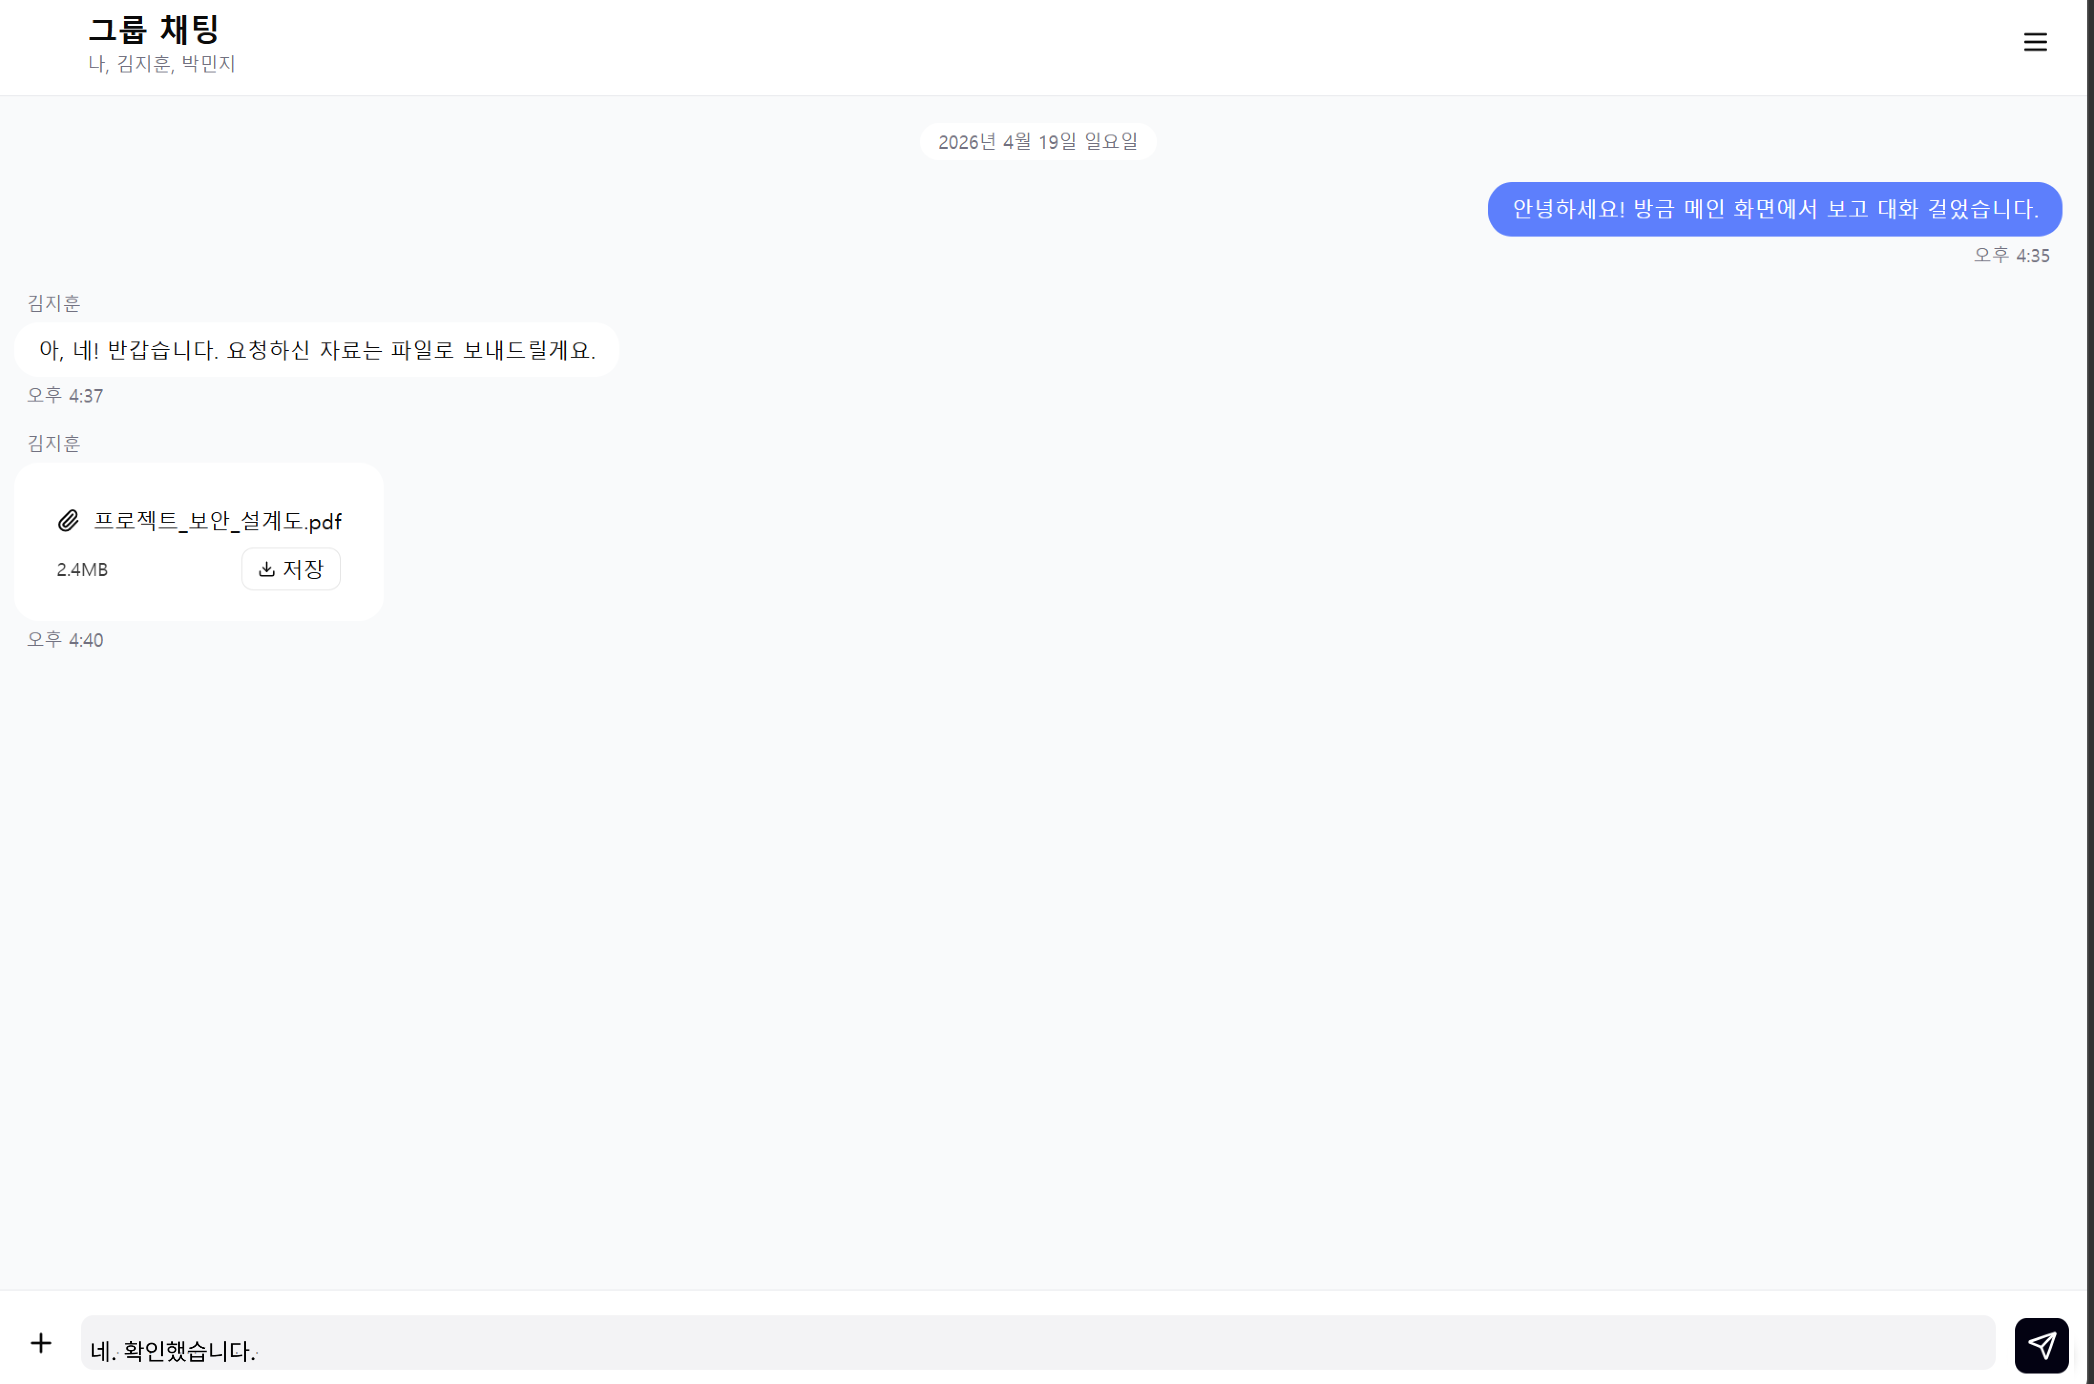

[대화방 화면 우측 상단 메뉴바 클릭 -> 대화방 설정 화면 표시]
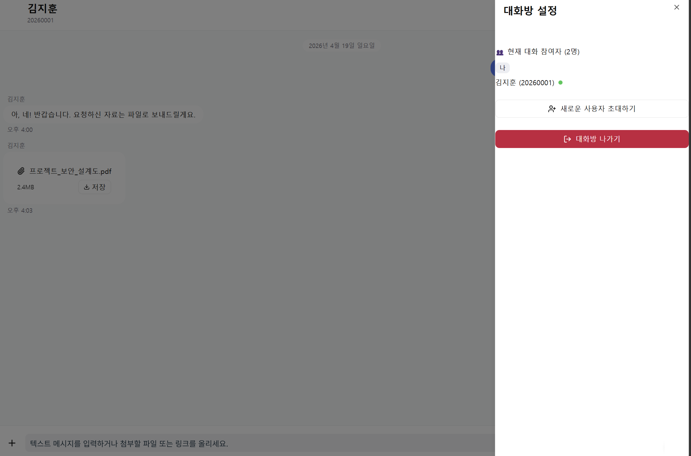
- 새로운 사용자 초대하기 버튼 클릭 -> 사용자 초대 모달 팝업 표시
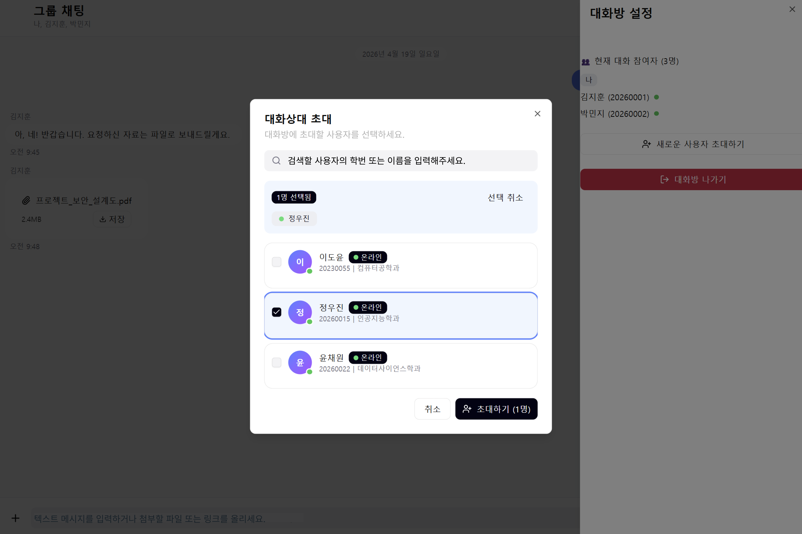
- 선택한 사용자 초대 완료 알림 메시지 표시
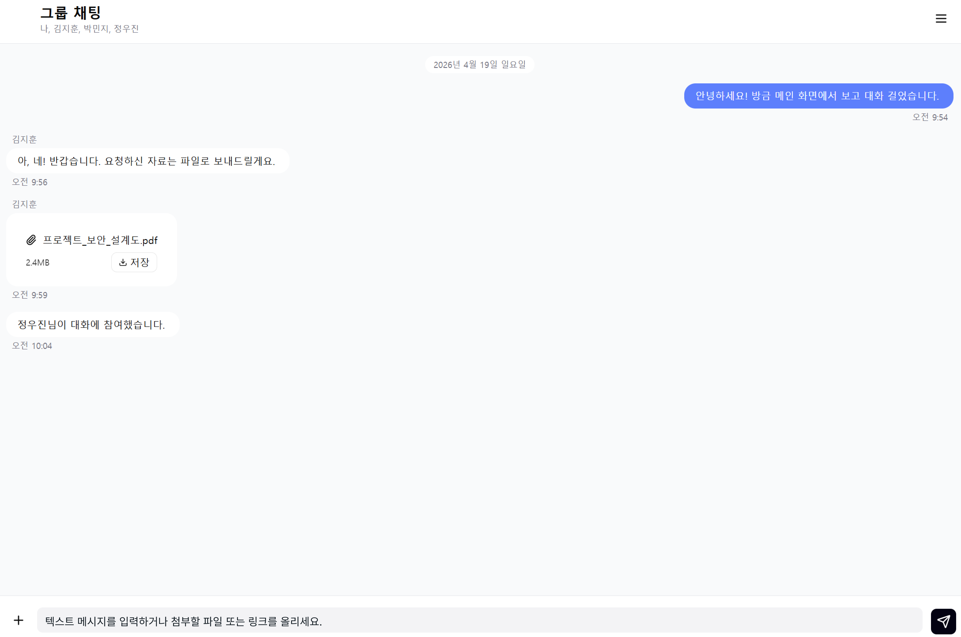

- 대화방 나가기 버튼 클릭 -> 대화방 나가기 팝업 화면 표시
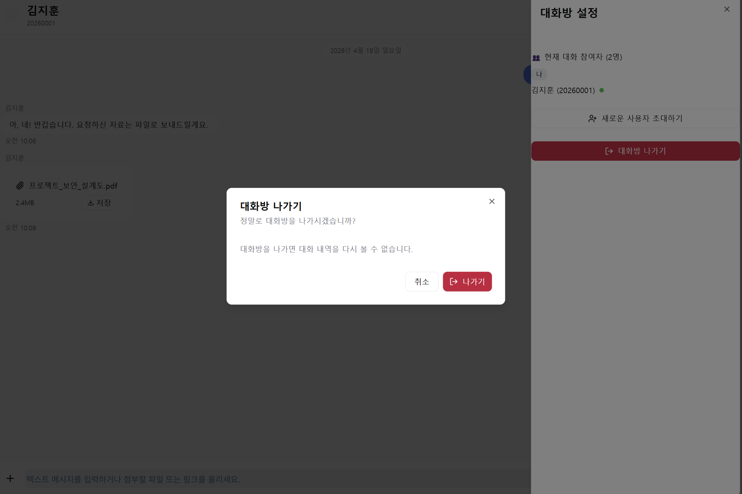

사용자 메인 화면
컴포넌트명 |  | 컨트롤 형식 | 입력 데이터 형식 및 제약 조건 | 동작 조건
사용자 목록 탭 |  | 버튼 |  | - 클릭 시 해당 조건에 맞는 사용자 목록 표시
AI 탭 |  | 버튼 |  | - 클릭 시 AI 대화 화면 표시
지도 검색 탭 |  | 버튼 |  | - 클릭 시 지도 검색 화면 표시
대화 상대 선택 |  | 체크 박스 | 논리(True/False)
선택 취소 |  | 버튼 |  | - 선택한 대화상대가 1명 이상일 때 표시  - 클릭 시 모든 체크 박스 선택 해제
대화 시작 |  | 버튼 |  | - 선택한 대화 상대가 1명 이상일 때 표시  - 클릭 시 대화방 생성 및 화면 표시
대화방 화면
컴포넌트명 |  | 컨트롤 형식 | 입력 데이터 형식 및 제약 조건 | 동작 조건
메시지 입력 |  | 텍스트 | 문자열 | - 텍스트 입력 시 입력 내용 표시
메시지 전송 |  | 버튼 |  | - 클릭 시 메시지 전송
파일 첨부 |  | 버튼 |  | - 클릭 시 파일 탐색기 호출
파일 드롭 영역 |  | 드래그 앤 드롭 영역 | 지정된 확장자, 용량 제한 | - 드롭 영역에 파일을 끌어다 놓을 시 파일 업로드 프로세스 진행
메뉴바 |  | 버튼 |  | - 클릭 시 대화방 설정 사이드 패널 표시
사용자 초대 |  | 버튼 |  | - 클릭 시 사용자 초대 모달 팝업 표시
대화방 나가기 |  | 버튼 |  | - 클릭 시 대화방 나가기 팝업 표시
사용자 초대 모달 팝업
컴포넌트명 |  | 컨트롤 형식 | 입력 데이터 및 제약 조건 | 동작 조건
초대 상대 선택 |  | 체크 박스 | 논리(True/False)
선택 취소 |  | 버튼 |  | - 선택한 초대 상대가 1명 이상일 때 표시  - 클릭 시 모든 체크 박스 해제
취소(팝업 닫기) |  | 버튼 |  | - 클릭 시 팝업 닫기
초대하기 |  | 버튼 |  | - 선택한 초대 상대가 1명 이상일 때 활성화  - 클릭 시 대화방 초대 로직 과정 실행 및 팝업 닫기
대화방 나가기 팝업
컴포넌트명 | 컨트롤 형식 |  | 입력 데이터 형식 및 제약 조건 | 동작 조건
취소 | 버튼 |  |  | - 클릭 시 팝업 닫기
대화방 나가기 | 버튼 |  |  | - 클릭 시 대화방 데이터 삭제 로직 과정 실행 및 팝업 닫기

유스케이스 식별자 | FR-06 | 스토리보드 식별자 |  | SB-04
행위자 | 사용자
기능 | 사용자가 대화방에 파일 메시지 전송 및  대화방의 파일을 다운로드를 한다.
스토리보드명 | 파일 전송
[대화방 화면의 ‘+’ 버튼 클릭 또는 드래그 앤 드롭 방법으로 파일 첨부]
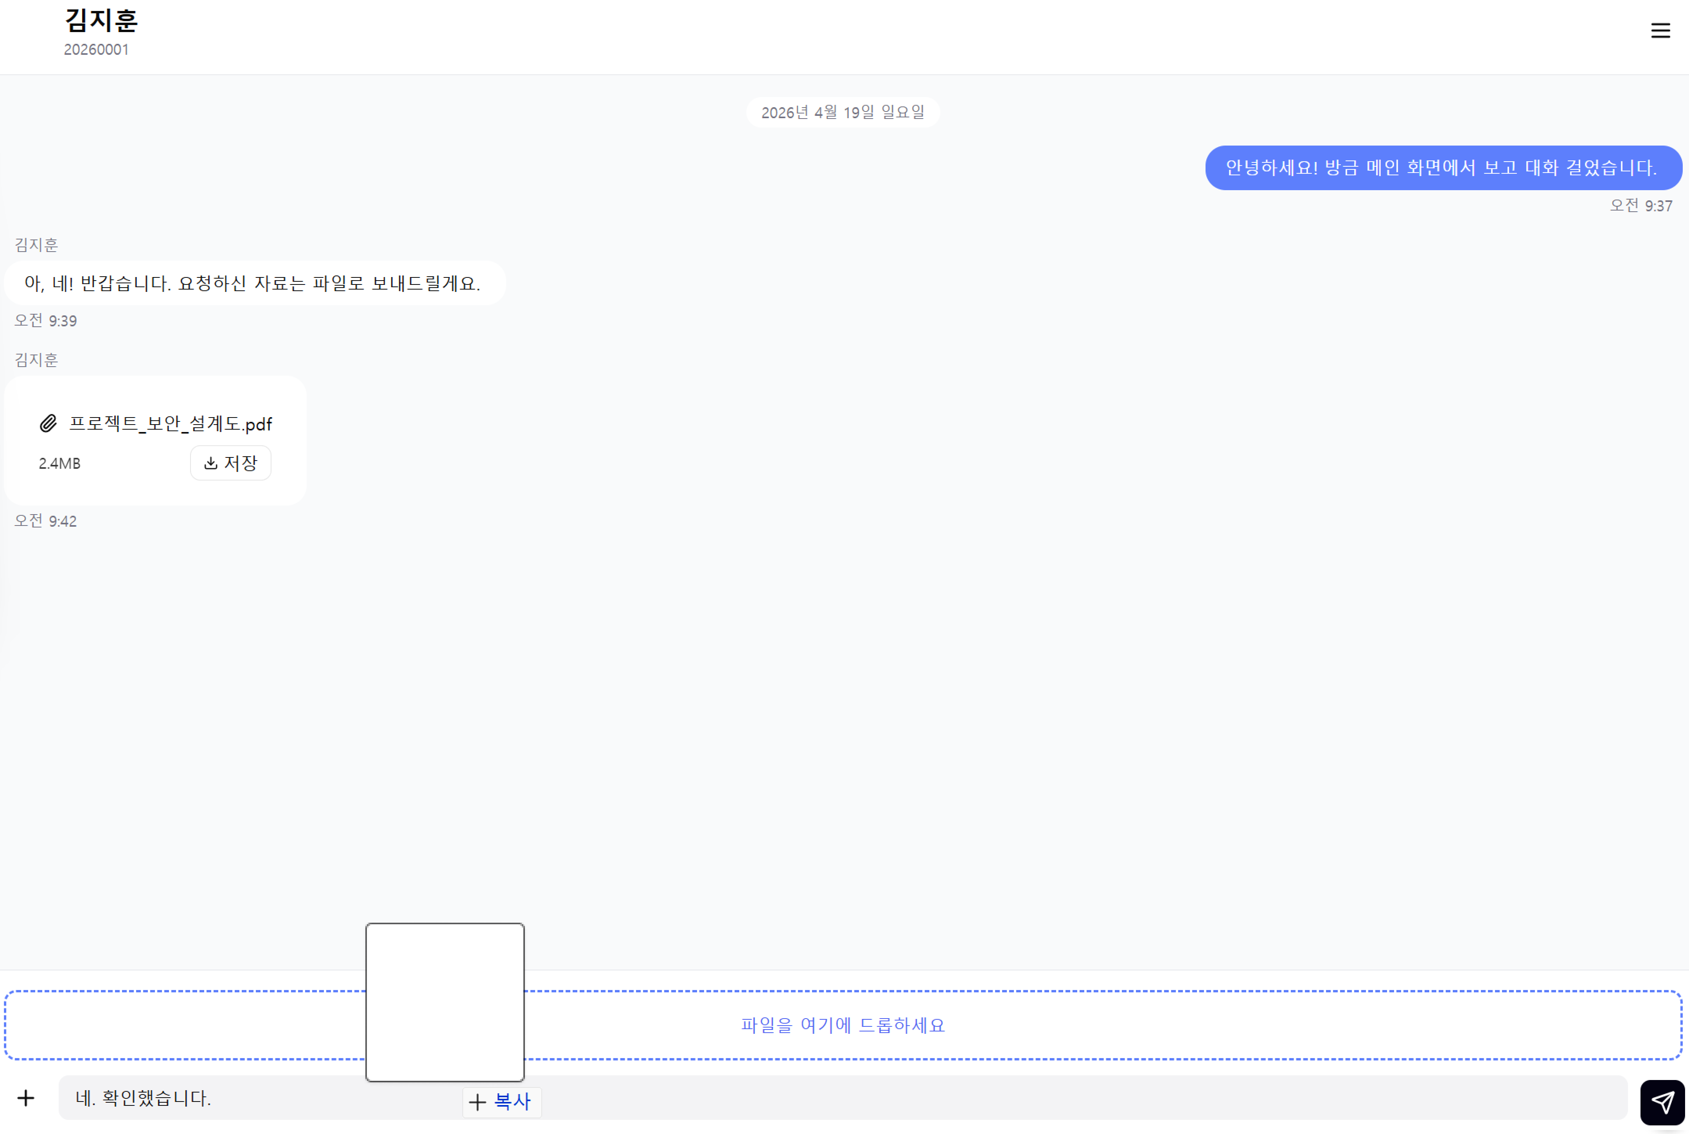
- 첨부 파일 + 텍스트 메시지일 경우 해당 메시지 및 파일 다운로드 버튼 표시
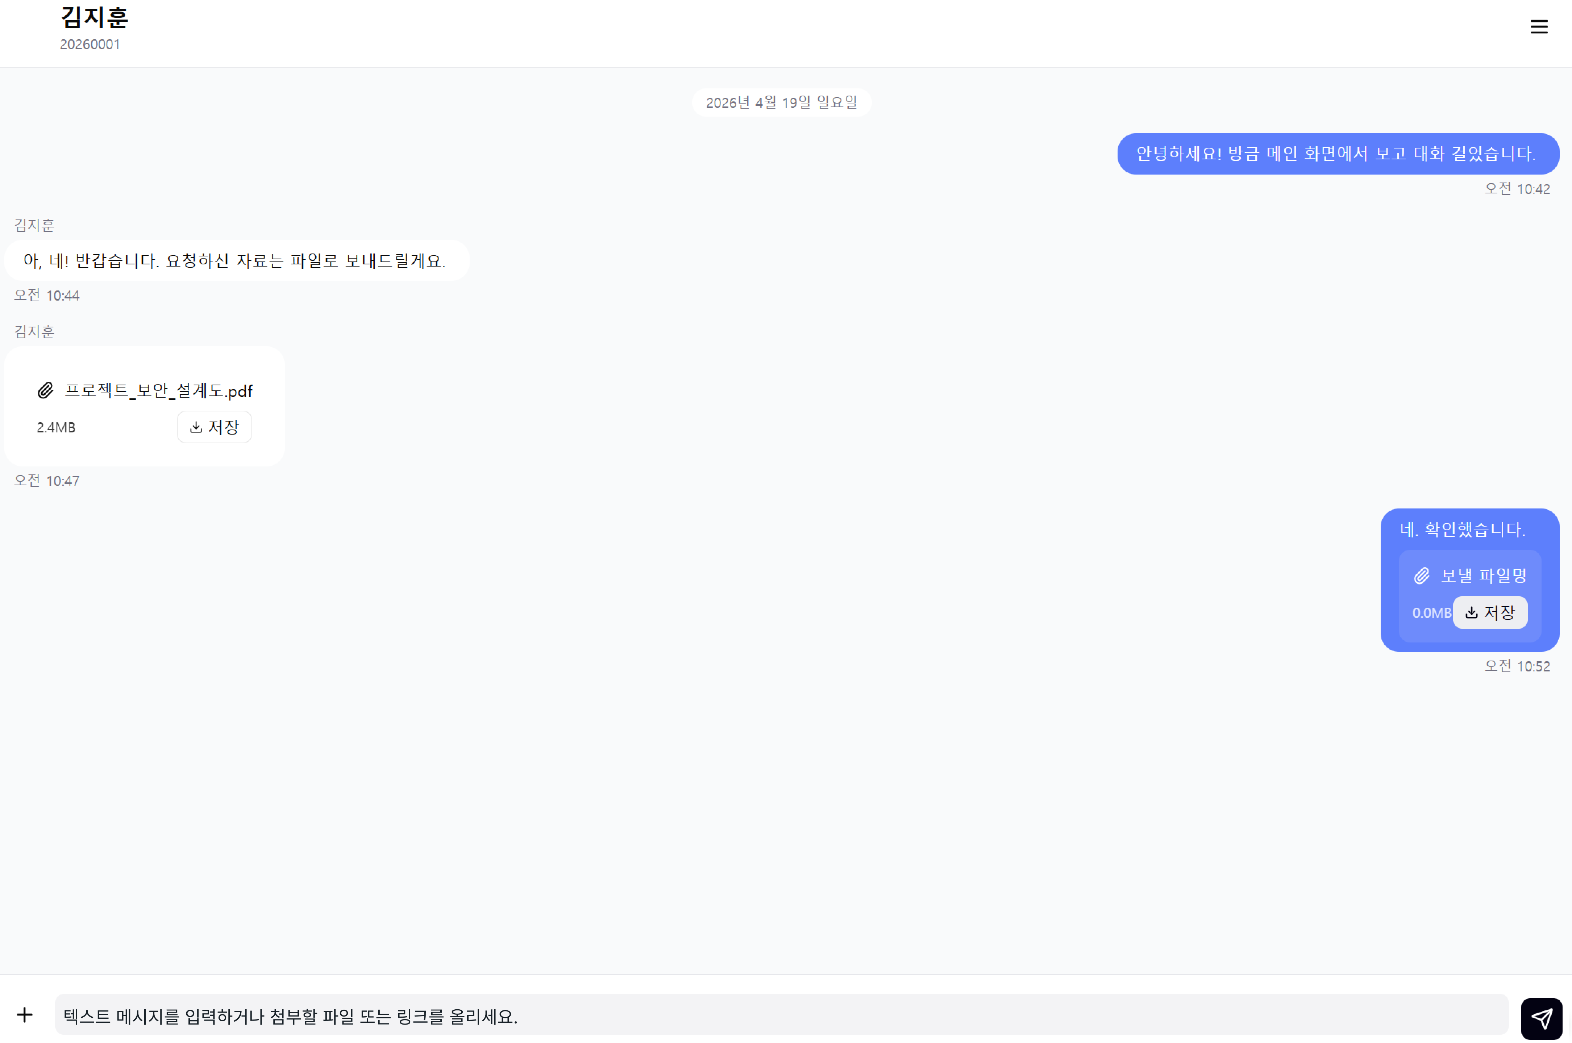

대화방 화면
컴포넌트명 | 컨트롤 형식 |  | 입력 데이터 형식 및 제약 조건 |  | 동작 조건
메시지 입력 | 텍스트 |  | 문자열 |  | - 텍스트 입력 시 입력 내용 표시
메시지 전송 | 버튼 |  |  |  | - 클릭 시 메시지 전송
파일 첨부 | 버튼 |  |  |  | - 클릭 시 파일 탐색기 호출
파일 드롭 영역 | 드래그 앤 드롭 영역 |  | 지정된 파일 확장자, 용량 제한 등 |  | - 드롭 영역에 파일을 끌어다 놓을 시 파일 업로드 프로세스 진행
메뉴바 | 버튼 |  |  |  | - 클릭 시 대화방 설정 사이드 패널 표시
사용자 초대 | 버튼 |  |  |  | - 클릭 시 사용자 초대 모달 팝업 표시
대화방 나가기 | 버튼 |  |  |  | - 클릭 시 대화방 나가기 팝업 표시

유스케이스 식별자 | FR-07 | 스토리보드 식별자 | SB-05
행위자 | 사용자
스토리보드명 | 지도 검색
기능 | 사용자가 검색하고자 하는 위치 또는 장소명을 입력해 지도 검색 결과를 확인한다.
지도 검색 탭 클릭 -> 지도 검색 화면 표시
[위치 및 장소명 검색어 입력]
- 검색 결과가 없을 경우
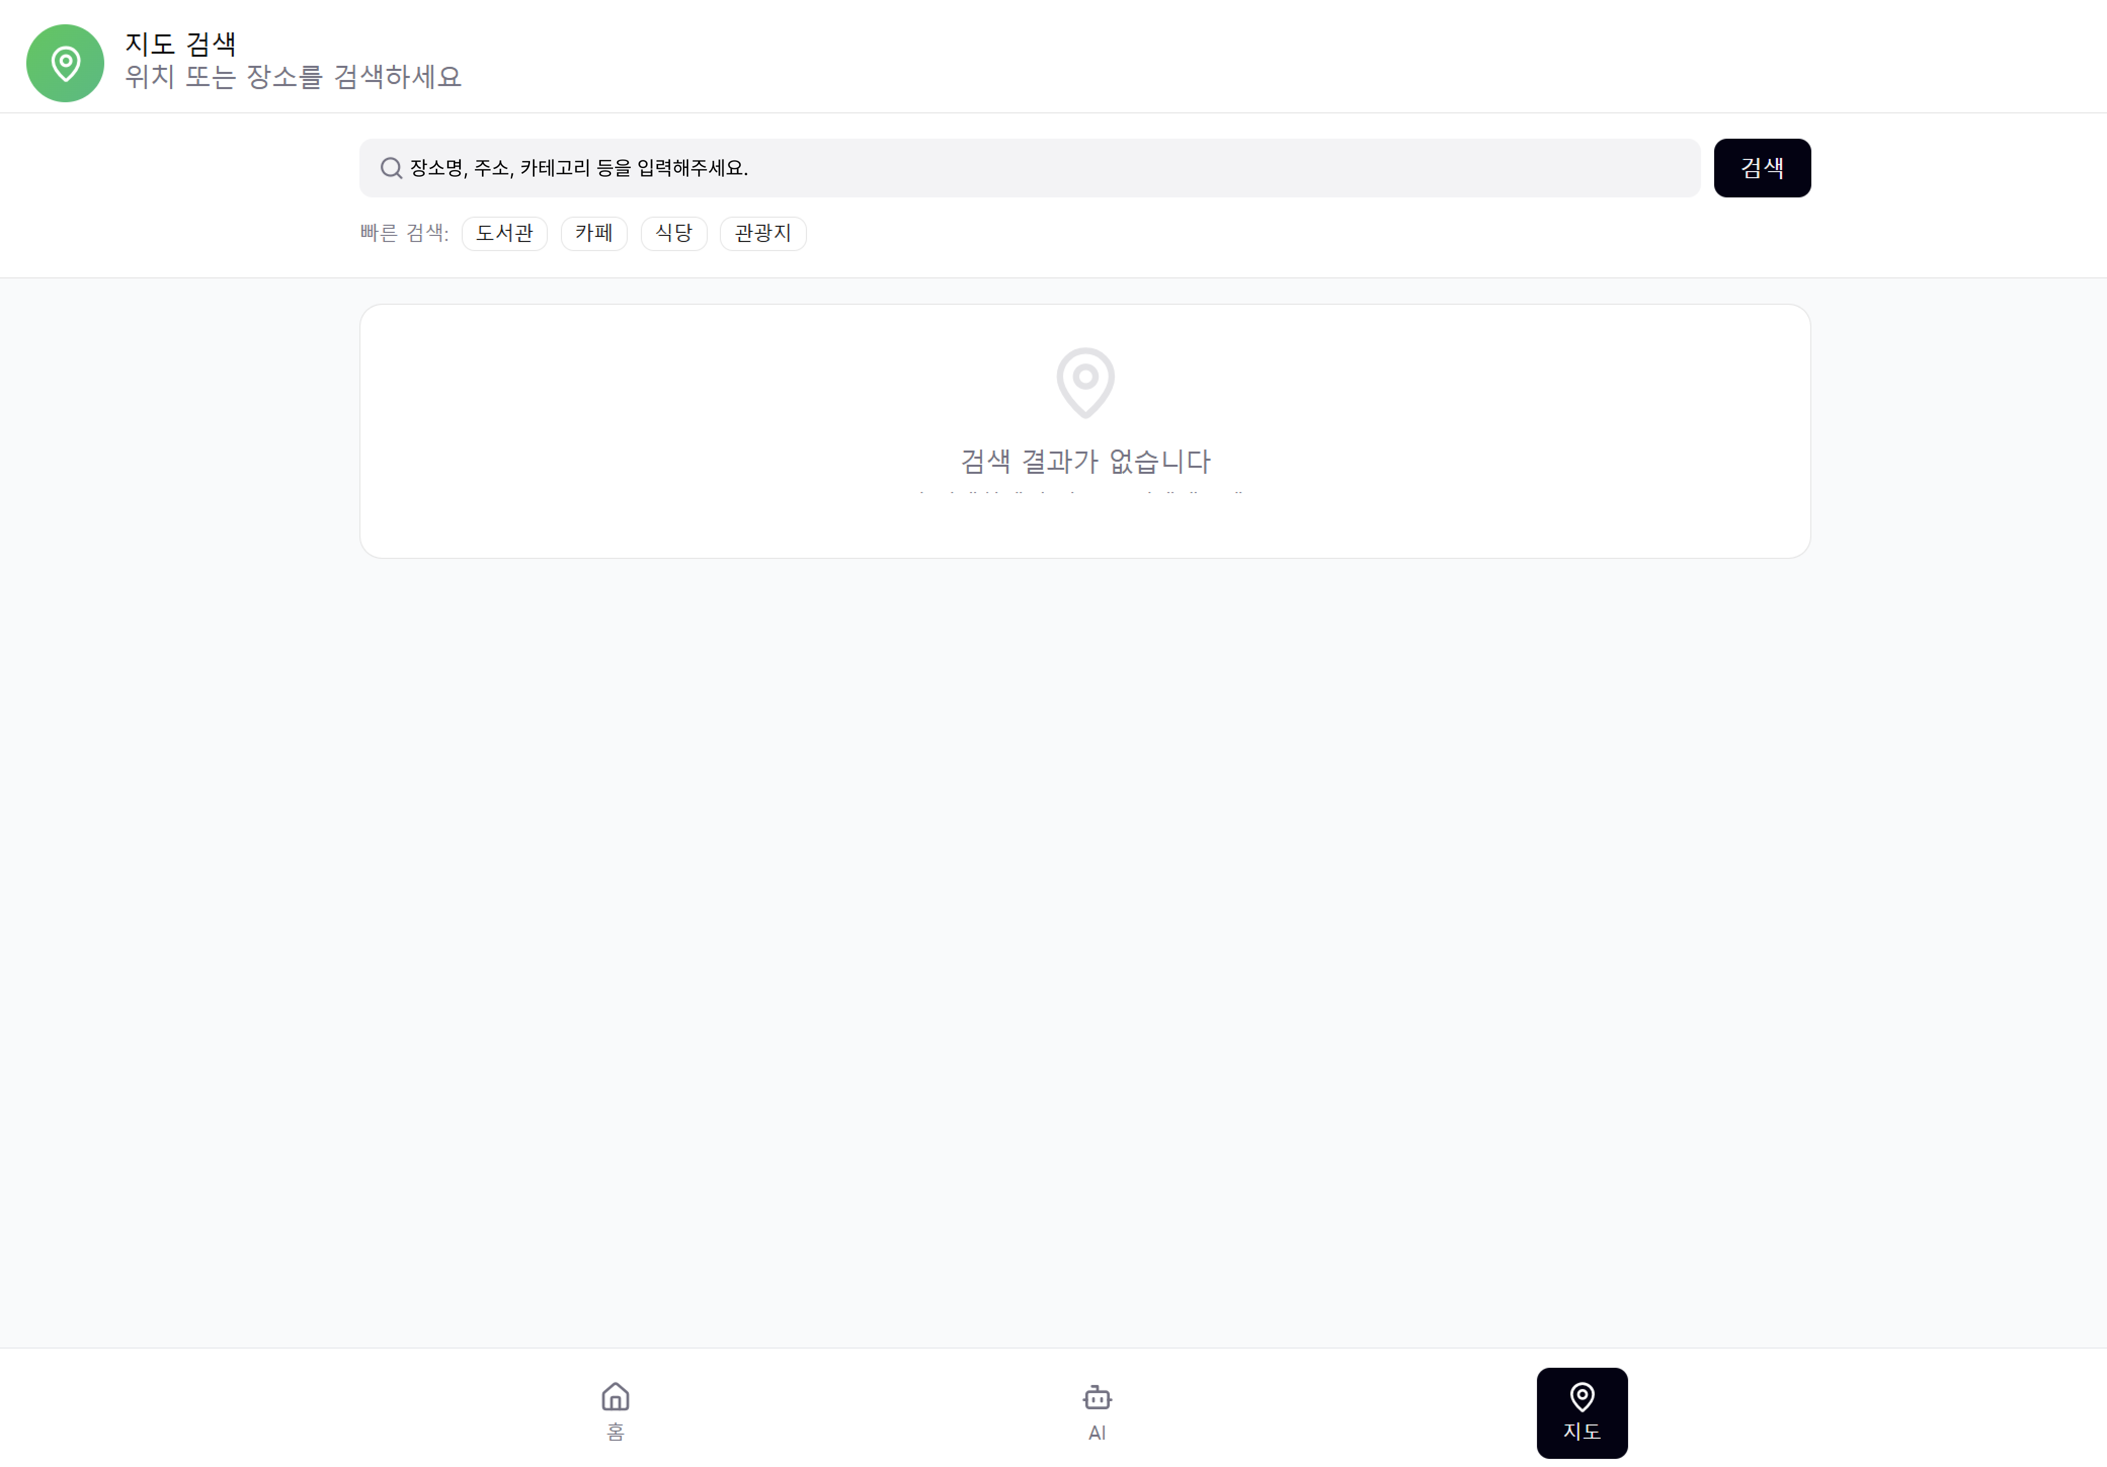
- 검색 결과가 있을 경우
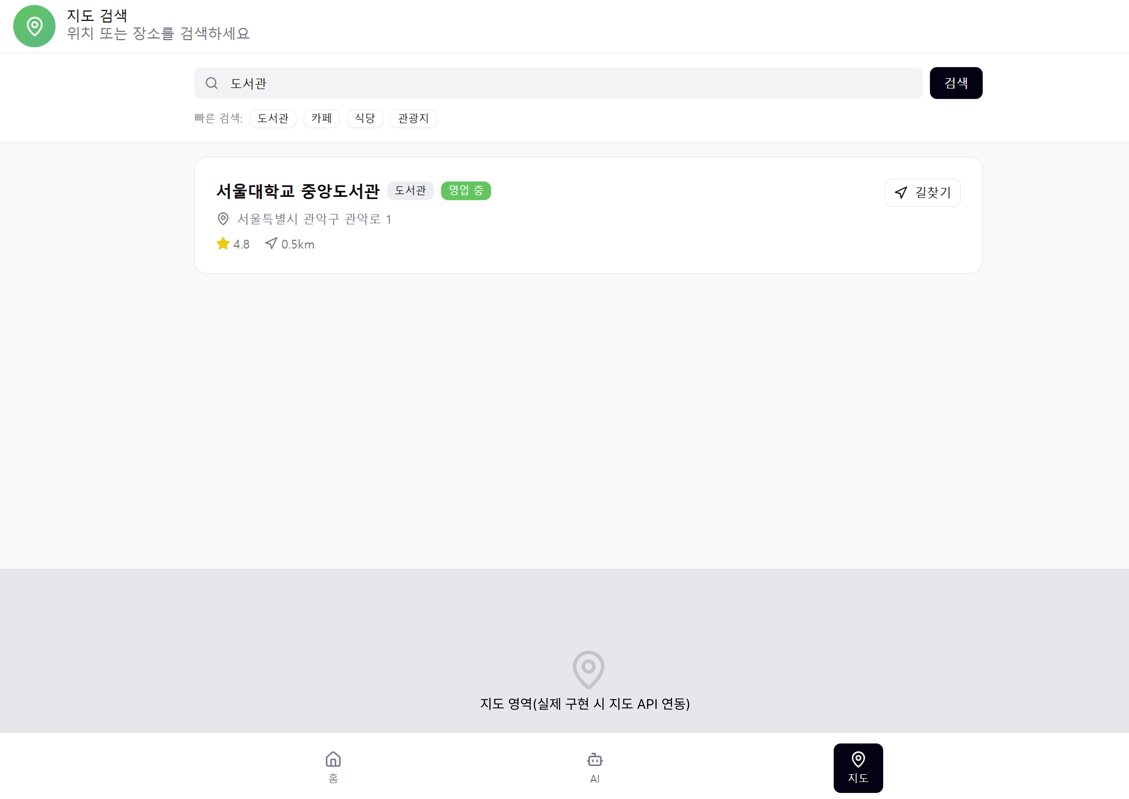

지도 검색 화면
컴포넌트명 | 컨트롤 형식 | 입력 데이터 형식 및 제약 조건 | 동작 조건
지도 검색 정보 입력 | 텍스트 | 문자열 또는 숫자 | - 텍스트 입력 시 입력 내용 표시
지도 검색 | 버튼 |  | - 클릭 시 지도 검색 결과 표시

유스케이스 식별자 | FR-08 | 스토리보드 식별자 | SB-06
행위자 | 사용자
기능 | 사용자가 AI 탭에서 프롬프트를 입력한 다음 생성된 프롬프트 결과를 확인한다.
스토리보드명 | AI 대화
AI 탭 클릭 -> AI 대화 화면 표시
[질문 할당량이 초과하지 않았을 경우]
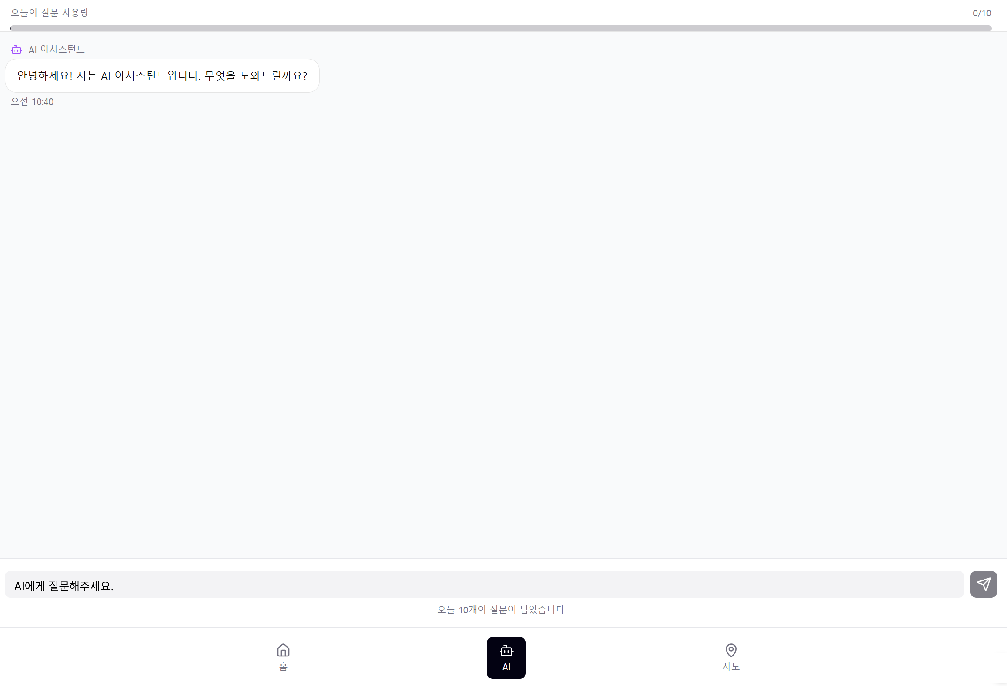

[질문 할당량이 초과했을 경우]
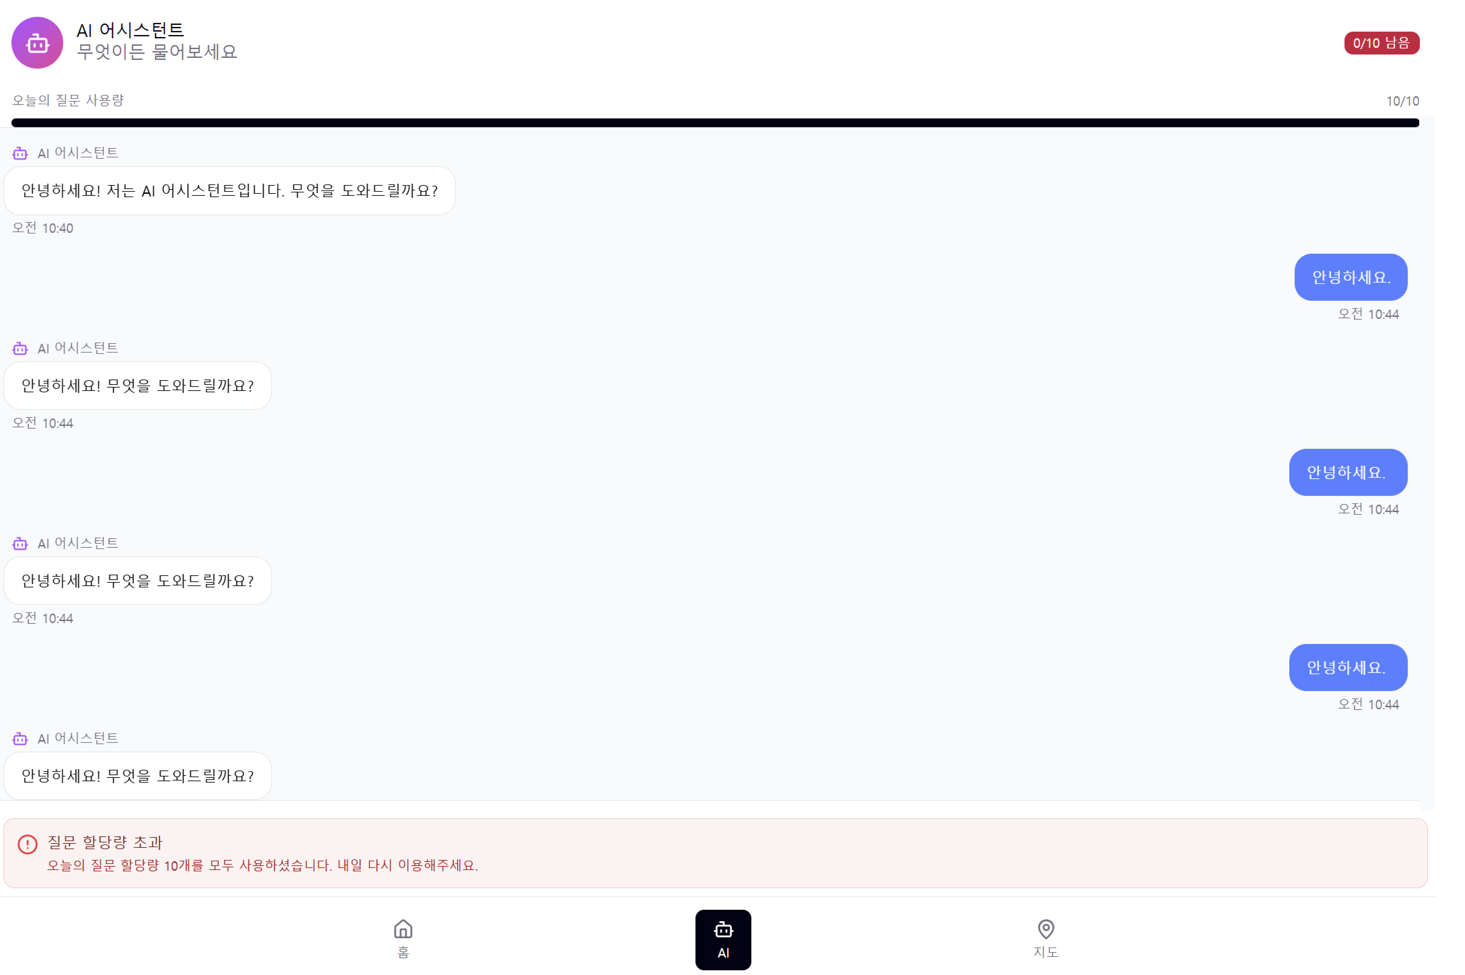

AI 대화 화면
컴포넌트명 | 컨트롤 형식 | 입력 데이터 형식 및 제약 조건 | 동작 조건
질문 사용량 | 프로그레스 바 |  | - 사용자가 입력한 프롬프트 전송 및 생성된 프롬프트 결과가 표시되었을 때 하나씩 증가
프롬프트 입력 | 텍스트 | 문자열 | - 텍스트 입력 시 입력 내용 표시
프롬프트 전송 | 버튼 |  | - 클릭 시 입력한 프롬프트 내용 표시 및 생성된 프롬프트 결과 표시

유스케이스 식별자 | FR-09 | 스토리보드 식별자 | SB-07
행위자 | 관리자
스토리보드명 | 사용자 정보 조회 및 검색
기능 | 관리자가 로그인을 한 다음 메인화면에 진입해 사용자의 현재 접속 여부에 따라 사용자 목록 확인 및 사용자의 학번 또는 이름을 입력해 조건 검색을 한다.
관리자 로그인 화면 표시:
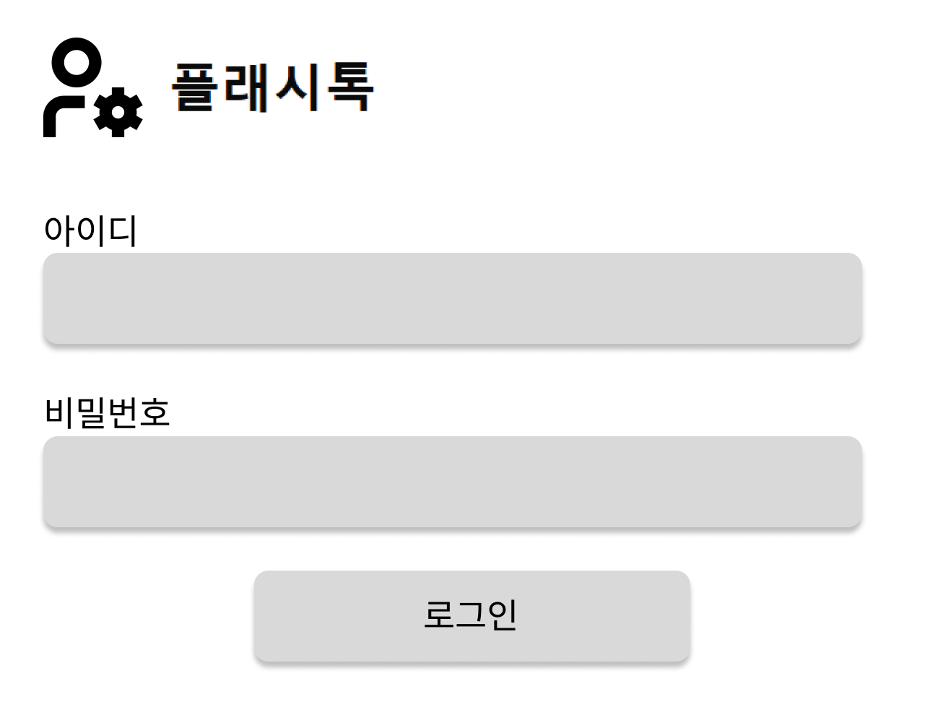

[입력 정보가 일치하지 않을 경우]
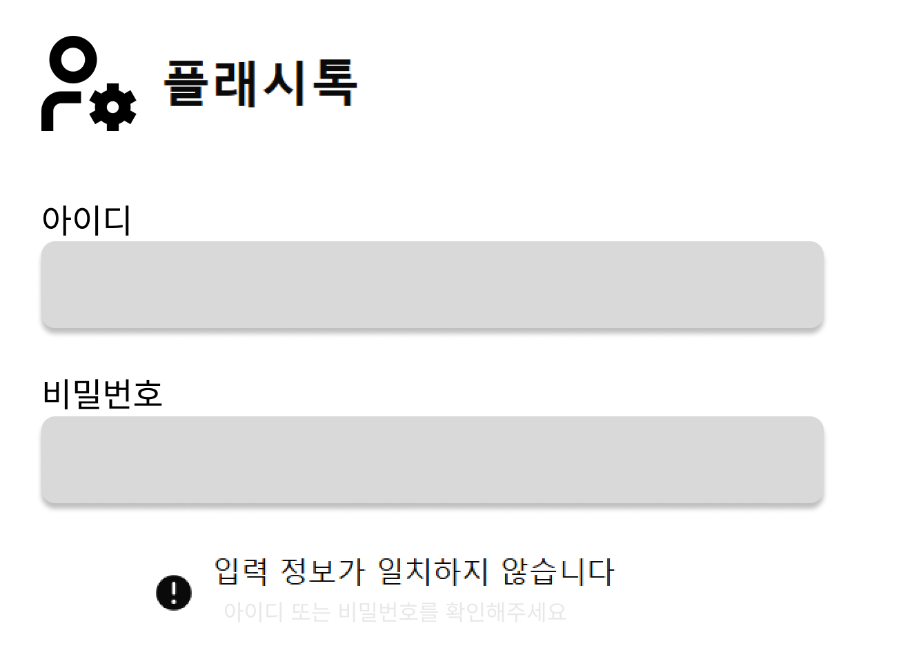

[입력 정보가 일치할 경우]
- 관리자 메인화면 표시
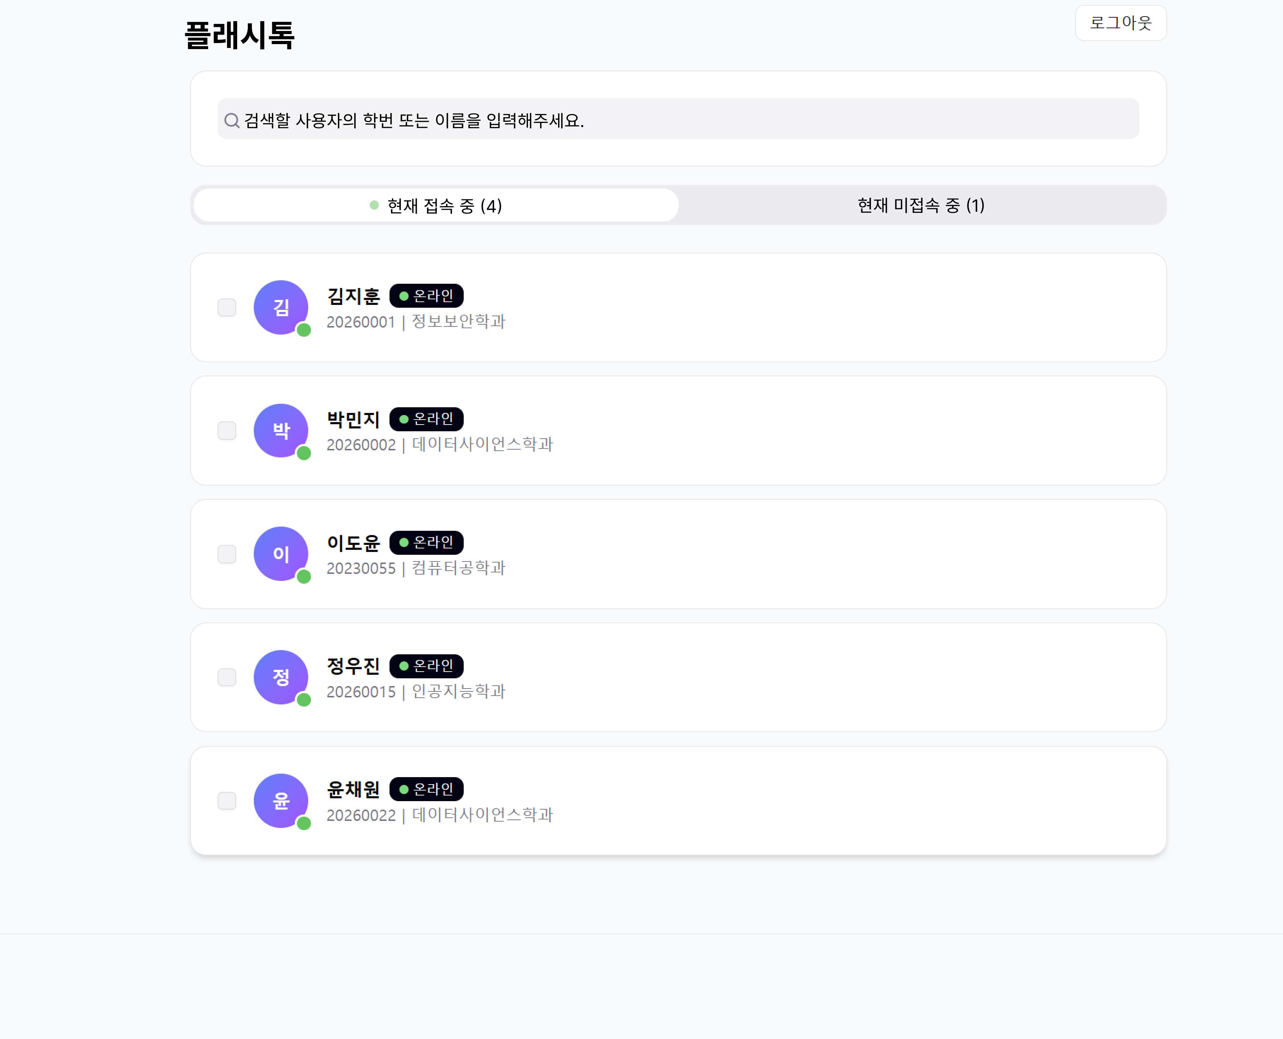

- 검색할 사용자의 학번 또는 이름을 입력해 조건 검색
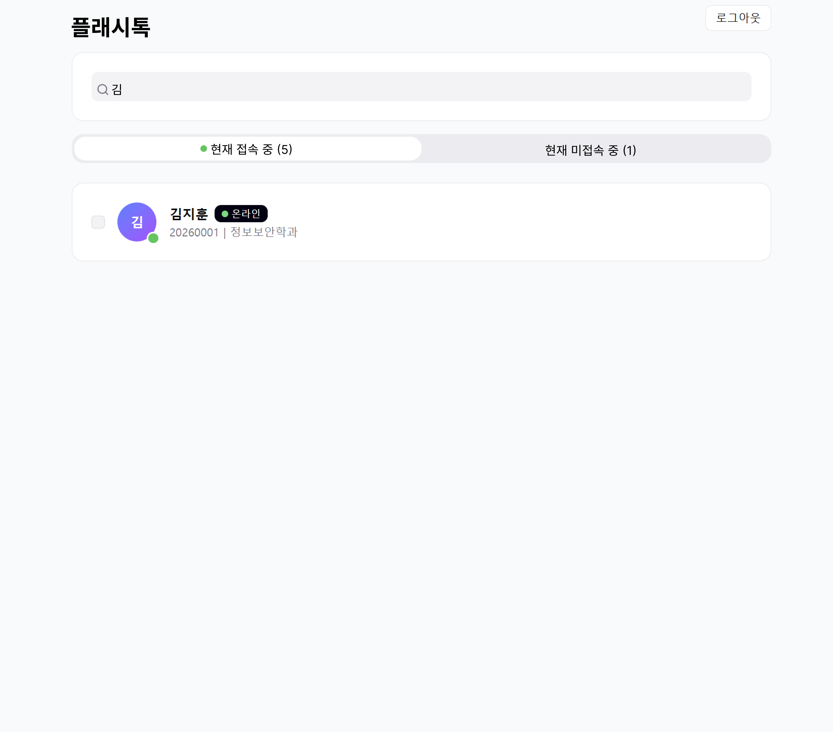

관리자 로그인 화면
컴포넌트명 | 컨트롤 형식 | 입력 데이터 형식 및 제약 조건 | 동작 조건
아이디 | 텍스트 | 문자열+숫자 조합, 8~10자리 이하 | - 텍스트 입력 시 입력 내용 표시
비밀번호 | 텍스트 | 문자열+숫자 조합, 8~10자리 이하 | - 텍스트 입력 시 입력 내용 표시
로그인 | 버튼 |  | - 클릭 시 입력 정보의 형식 및 일치 여부 확인한 다음 일치 시 메인 화면 표시
관리자 메인 화면
컴포넌트명 | 컨트롤 형식 | 입력 데이터 형식 및 제약 조건 | 동작 조건
사용자 목록 탭 | 버튼 |  | - 클릭 시 해당 조건에 맞는 사용자 목록 표시
사용자 선택 | 체크 박스 | 논리(True/False)
선택 취소 | 버튼 |  | - 선택한 사용자가 1명 이상일 때 표시  - 클릭 시 모든 체크 박스 해제
회원 탈퇴 | 버튼 |  | - 선택한 사용자가 1명 이상일 때 표시  - 클릭 시 모든 체크 박스 해제
사용자 정보 검색어 | 버튼 |  | - 텍스트 입력 시 입력 내용 표시
검색 | 버튼 |  | - 클릭 시 검색 결과 표시

유스케이스 식별자 | FR-10 | 스토리보드 식별자 | SB-08
행위자 | 관리자
스토리보드명 | 사용자 정보 삭제
기능 | 관리자가 회원 탈퇴를 시키고자 하는 사용자 선택해 탈퇴 시킨다.
[회원 탈퇴를 시키고자 하는 사용자 선택]
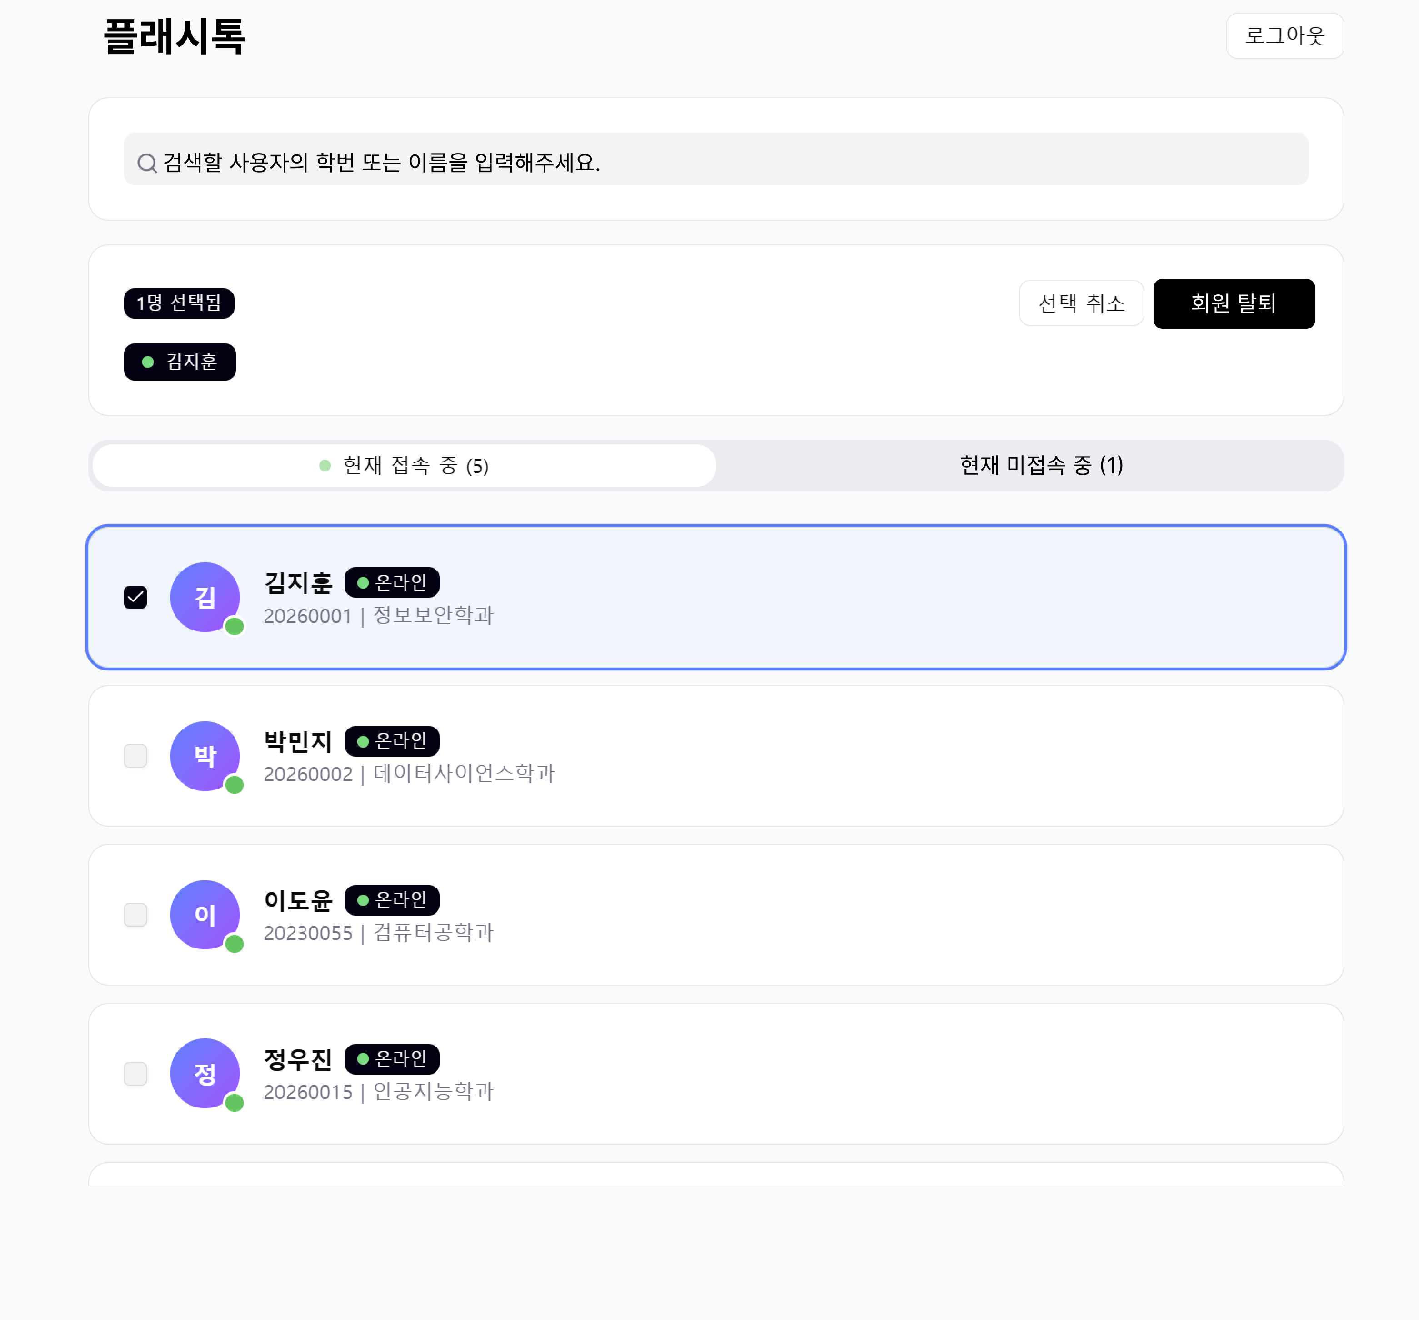

- 해당 회원 탈퇴 팝업 화면 표시
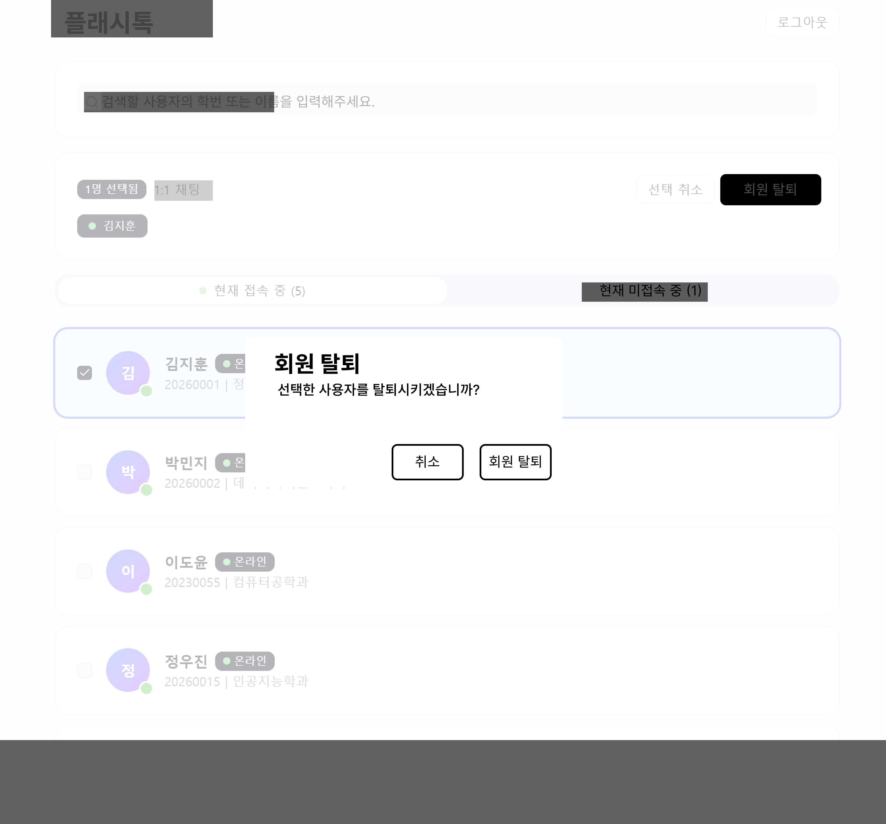
- 회원 탈퇴 버튼 클릭 -> 해당 회원 탈퇴 완료 알림 메시지 표시
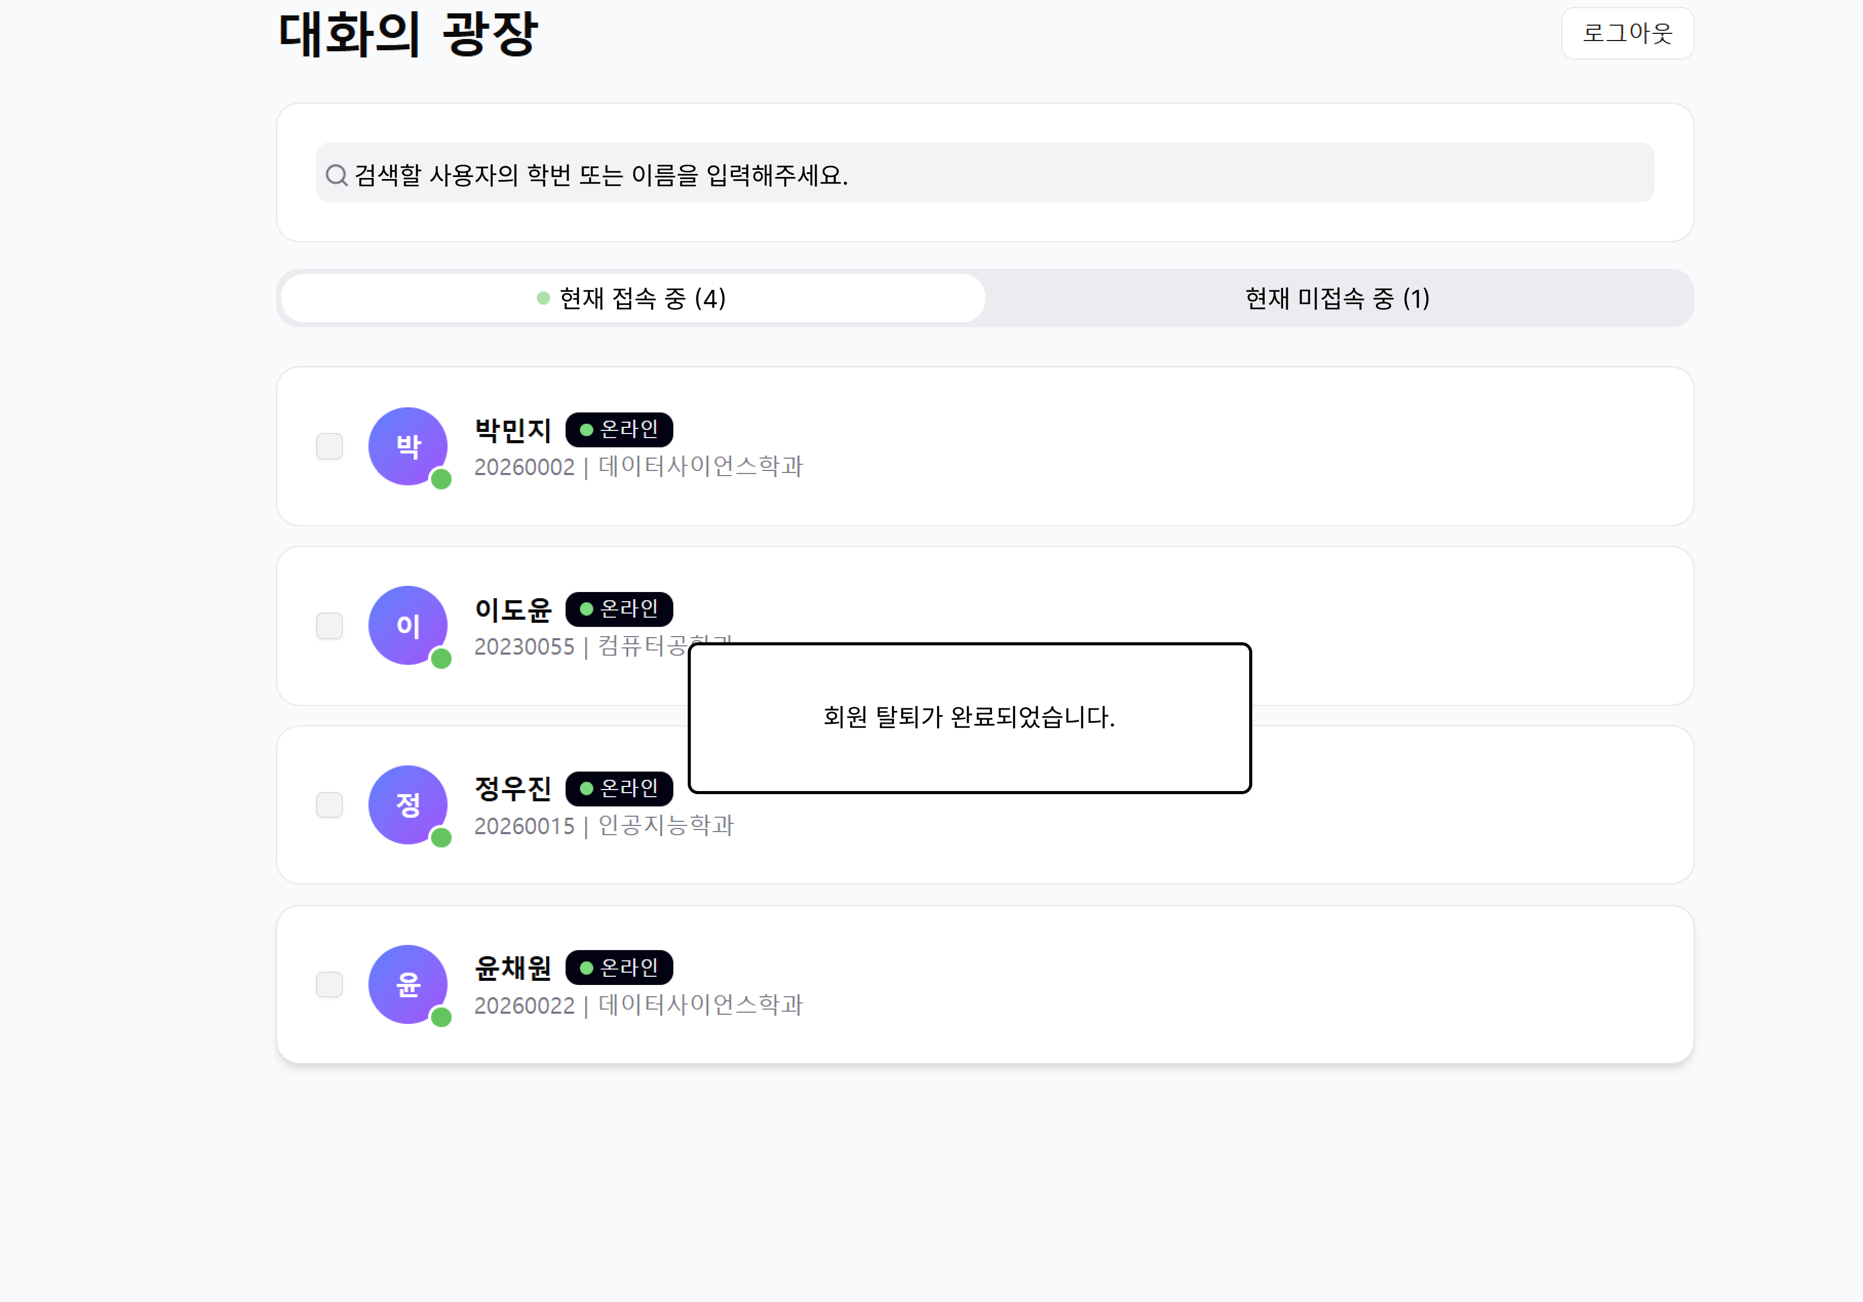

관리자 메인 화면
컴포넌트명 | 컨트롤 형식 | 입력 데이터 형식 및 제약 조건 | 동작 조건
사용자 목록 탭 | 버튼 |  | - 클릭 시 조건에 맞는 사용자 목록 표시
사용자 선택 | 체크 박스 | 논리(True/False)
선택 취소 | 버튼 |  | - 선택한 사용자가 1명 이상일 때 표시  - 클릭 시 모든 체크 박스 해제
회원 탈퇴 | 버튼 |  | - 선택한 사용자가 1명 이상일 때 표시  - 클릭 시 선택한 회원 탈퇴 과정 수행 및 회원 탈퇴 완료 메시지 표시
사용자 정보 검색어 | 버튼 |  | - 텍스트 입력 시 입력 내용 표시
검색 | 버튼 |  | - 클릭 시 검색 결과 표시

5. 부록

5.1 요구사항 추적표(RTM)
